**PEMBANGUNAN PERANGKAT LUNAK DATA *WAREHOUSE* DENGAN KONSEP *FUZZY DIMENSION* DI PT. SPACEMAN CLOTHING INDONESIA**

**Disusun untuk Menyelesaikan Mata Kuliah Skripsi**

**Semester Genap Tahun Akademik 2014/2015**

**OLEH:**

Ricky Azhari Pratama

10111260



**Program Studi Teknik Informatika**

**Fakultas Teknik Dan Ilmu Komputer**

**Universitas Komputer Indonesia**

**2015**

# DAFTAR ISI

DAFTAR ISI i

DAFTAR GAMBAR iv

DAFTAR TABEL ix

BAB I PENDAHULUAN 13

I.1 Latar Belakang Masalah 13

I.2 Perumusan Masalah 14

I.3 Maksud dan Tujuan 14

I.4 Batasan Masalah 15

I.5 Metode Penelitian 15

I.5.1 Metode Pengumpulan Data 15

I.5.2 Metode Pembangunan Perangkat Lunak 16

I.5.3 Metode Pembangunan Data *Warehouse* 17

I.5.4 Metode Pemodelan *Fuzzy* Data *Warehouse* 19

I.6 Sistematika Penulisan 21

BAB II TINJAUAN PUSTAKA 22

II.1 Profil Perusahaan 22

II.1.1 Visi dan Misi Perusahaan 22

II.1.2 Struktur Organisasi 22

II.1.3 Deskripsi Kerja 23

II.2 Landasan Teori 25

II.2.1 *Database* 25

II.2.2 Skema Diagram 25

II.2.3 Data *Warehouse* 25

II.2.4 Skema Data *Warehouse* 27

II.2.5 *ETL* ( *Extract, Transform, Loading*) 28

II.2.6 *OLAP* (*On-Line Analytical Processing*) 29

II.2.7 *Fuzzy* Data *Warehouse* 31

II.2.8 Konsep *Fuzzy* Data *Warehouse* 31

II.2.9 *Meta Model* *Fuzzy* Data *Warehouse* 32

II.2.10 Tipe Konsep *Fuzzy* 33

II.2.11 *Object Oriented Analysis and Design* (*OOAD*) 35

BAB III ANALISIS DAN PERANCANGAN *FUZZY* DATA *WAREHOUSE* 37

III.1 Analisis Data *Warehouse* 37

III.1.1 Analisis Masalah 37

III.1.2 Analisis Sumber Data 37

III.1.3 Analisis Kebutuhan Informasi Strategis 47

III.1.4 Analisis Dimensi dan Fakta Bisnis 49

III.1.5 Analisis Data *Staging* 72

III.2 Analisis Konsep *Fuzzy* 90

III.2.1 Elemen Pengklasifikasian 90

III.2.2 Pemodelan *Fuzzy* Data *Warehouse* 96

III.3 Analisis *OLAP* 100

III.4 Analisis Kebutuhan 100

III.4.1 Analisis Kebutuhan Non-Fungsional 101

III.4.2 Analisis Kebutuhan Fungsional 104

III.5 Perancangan Antarmuka 132

BAB IV IMPLEMENTASI DAN PENGUJIAN SISTEM 137

IV.1 Implementasi Data *Warehouse* 137

IV.1.1 Implementasi Lingkungan 137

IV.1.2 Implementasi Data 138

IV.1.3 Implementasi Antarmuka 153

IV.2 Pengujian Data *Warehouse* 153

IV.2.1 Rencana Pengujian 154

IV.2.2 Skenario Pengujian 154

IV.2.3 Hasil Pengujian 162

IV.2.4 Evaluasi Hasil Pengujian 198

BAB V KESIMPULAN DAN SARAN 199

V.1 Kesimpulan 199

V.2 Saran 199

DAFTAR PUSTAKA 200

# DAFTAR GAMBAR

Gambar I‑1 *Waterfall model* [3] 16

Gambar I‑2 *Kimball life cycle data trackdiagram* [4] 17

Gambar I‑3 *Method for modeling a fuzzy* data *warehouse* 19

Gambar II‑1 Struktur organisasi Spaceman Clothing Indonesia 22

Gambar II‑2 Komponen arsitektur dalam *three major areas* 26

Gambar II‑3 *Meta model* *fuzzy* data *warehouse* [5] 32

Gambar II‑4 *Open end fuzzy concept* [5] 33

Gambar II‑5 *Limited fuzzy concept* [5] 33

Gambar II‑6 *Adaptive fuzzy concept* [5] 34

Gambar III‑1 Skema diagram *OLTP* 37

Gambar III‑2 Skema dimensional fakta belanja produksi 63

Gambar III‑3 Skema dimensional fakta pembayaran konsumen 64

Gambar III‑4 Skema dimensional fakta kepopuleran produk 65

Gambar III‑5 Skema dimensional fakta biaya produksi 66

Gambar III‑6 Skema dimensional fakta pemesanan produk 67

Gambar III‑7 skema dimensional fakta pengiriman produk 68

Gambar III‑8 Skema fakta kepopuleran *design* produk 69

Gambar III‑9 Skema fakta *size* produk 70

Gambar III‑10 *Control flow data staging* 71

Gambar III‑11 *Tools*  pembuatan *control flow* ETL 71

Gambar III‑12 Data *flow* dimensi produk 72

Gambar III‑13 Data *flow* dimensi waktu 73

Gambar III‑14 Data *flow* dimensi konsumen 74

Gambar III‑15 Data *flow* dimensi pengiriman 74

Gambar III‑16 Data *flow* dimensi staff produksi 75

Gambar III‑17 Data *flow* dimensi *job* 76

Gambar III‑18 Data *flow* dimensi kredit 76

Gambar III‑19 *Data flow* dimensi *design* 77

Gambar III‑20 *Data flow* dimensi *size* 77

Gambar III‑21  *Data flow* fakta pemesanan 81

Gambar III‑22 *Data flow* fakta pengiriman produk 82

Gambar III‑23 Data *flow* fakta belanja 83

Gambar III‑24 Data *flow* fakta biaya produksi 84

Gambar III‑25 Data *flow* fakta kepopuleran produk 85

Gambar III‑26 Data *flow* fakta kepopuleran design produk 86

Gambar III‑27 *Data flow* fakta pembayaran 87

Gambar III‑28 *Data flow* fakta *size* produk 88

Gambar III‑29 Kurva pemetaan himpunan fuzzy jumlah produk 90

Gambar III‑30 Kurva pemetaan himpunan *fuzzy* pembayaran konsumen 95

Gambar III‑31 *Data flow fuzzy* konsep populer desain 97

Gambar III‑32 *Data flow fuzzy* konsep populer produk 97

Gambar III‑33 *Data flow fuzzy* konsep rentang pembayaran 98

Gambar III‑34 *Use case diagram data warehouse* pada perusahaan Spaceman 104

Gambar III‑35 *Activity diagram* proses *extract data* 114

Gambar III‑36 *Activity diagram conditioning* data 115

Gambar III‑37 *Activity diagram merging* data 115

Gambar III‑38 *Activity diagram scrubbing data* 116

Gambar III‑39 *Activiy diagram validating* data 116

Gambar III‑40 *Activity diagram loading* data 117

Gambar III‑41 *Activity diagram refresh* data 117

Gambar III‑42 *Activity diagram pivoting OLAP* 118

Gambar III‑43 *Activity diagram OLAP drill down* 118

Gambar III‑44 *Activity diagram OLAP roll up* 119

Gambar III‑45 *Activity diagram filter* data 119

Gambar III‑46 *Activity diagram print report* 120

Gambar III‑47 *Activity diagram show dimension-fact* 120

Gambar III‑48 Diagram kelas *ETL* 121

Gambar III‑49 Diagram kelas dimensi dan fakta 122

Gambar III‑50 Diagram kelas *OLAP* 123

Gambar III‑51 Diagram kelas keseluruhan 123

Gambar III‑52 *Sequence diagram use case extract* data 126

Gambar III‑53 *Sequence diagram use case conditioning*  data 127

Gambar III‑54 *Sequence diagram use case merging* data 127

Gambar III‑55 *Sequence diagram use case scrubbing* data 127

Gambar III‑56 *Sequence diagram use case validating* data 128

Gambar III‑57 *Sequence diagram use case loading* data 128

Gambar III‑58 *Sequence diagram use case refresh* data 128

Gambar III‑59 *Sequence diagram use case pivoting OLAP* 129

Gambar III‑60 *Sequence diagram use case pivoting OLAP* 129

Gambar III‑61 *Sequence diagram use case OLAP roll up* 129

Gambar III‑62 *Sequence diagram use case filter* data 130

Gambar III‑63 *Sequence diagram use case print report* 130

Gambar III‑64 *Sequence diagram use case show* dimensi-fakta 130

Gambar III‑65 Perancangan antarmuka beranda (T001) 131

Gambar III‑66 Perancangan antarmuka proses ETL (T002) 132

Gambar III‑67 Perancangan antarmuka menu utama (T003) 132

Gambar III‑68 Perancangan antarmuka dimensi (T004) 133

Gambar III‑69 Perancangan antarmuka fakta (T005) 134

Gambar IV‑1 Tampilan *pivot* keinginan *owner* untuk KIS-1 169

Gambar IV‑2 Tampilan *pivot* KIS-1 pada aplikasi 170

Gambar IV‑3 Tampilan *pivot* keinginan *owner* untuk KIS-2 170

Gambar IV‑4 Tampilan *pivot* KIS-2 pada aplikasi 170

Gambar IV‑5 Tampilan *pivot* keinginan *owner* untuk KIS-3 171

Gambar IV‑6 Tampilan *pivot* KIS-3 pada aplikasi 171

Gambar IV‑7 Tampilan *pivot* keinginan *owner* untuk KIS-4 171

Gambar IV‑8 Tampilan *pivot* KIS-4 pada aplikasi 172

Gambar IV‑9 Tampilan *pivot* keinginan *owner* untuk KIS-5 172

Gambar IV‑10 Tampilan *pivot* KIS-5 pada aplikasi 172

Gambar IV‑11 Tampilan *pivot* keinginan *owner* untuk KIS-6 173

Gambar IV‑12 Tampilan *pivot* KIS-6 pada aplikasi 173

Gambar IV‑13 Tampilan *pivot* keinginan *owner* untuk KIS-7 173

Gambar IV‑14 Tampilan *pivot* KIS-7 pada aplikasi 174

Gambar IV‑15 Tampilan *pivot* keinginan *owner* untuk KIS-8 174

Gambar IV‑16 Tampilan *pivot* KIS-8 pada aplikasi 174

Gambar IV‑17 Tampilan *pivot* keinginan *owner* untuk KIS-9 175

Gambar IV‑18 Tampilan *pivot* KIS-9 pada aplikasi 175

Gambar IV‑19 Tampilan *pivot* keinginan *owner* untuk KIS-10 175

Gambar IV‑20 Tampilan *pivot* KIS-10 pada aplikasi 176

Gambar IV‑21 Tampilan *pivot* keinginan *owner* untuk KIS-11 176

Gambar IV‑22 Tampilan *pivot* KIS-11 pada aplikasi 176

Gambar IV‑23 Tampilan *pivot* keinginan *owner* untuk KIS-12 177

Gambar IV‑24 Tampilan *pivot* KIS-12 pada aplikasi 177

Gambar IV‑25 Tampilan *pivot* keinginan *owner* untuk KIS-13 177

Gambar IV‑26 Tampilan *pivot* KIS-13 pada aplikasi 178

Gambar IV‑27 Tampilan *pivot* keinginan *owner* untuk KIS-14 178

Gambar IV‑28 Tampilan *pivot* KIS-14 pada aplikasi 179

Gambar IV‑29 Tampilan *pivot* keinginan *owner* untuk KIS-15 179

Gambar IV‑30 Tampilan *pivot* KIS-15 pada aplikasi 180

Gambar IV‑31 Tampilan *pivot* keinginan *owner* untuk KIS-16 180

Gambar IV‑32 Tampilan *pivot* KIS-16 pada aplikasi 181

Gambar IV‑33 Tampilan *pivot* keinginan *owner* untuk KIS-17 181

Gambar IV‑34 Tampilan *pivot* KIS-17 pada aplikasi 182

Gambar IV‑35 Tampilan *pivot* keinginan *owner* untuk KIS-18 182

Gambar IV‑36 Tampilan *pivot* KIS-18 pada aplikasi 183

Gambar IV‑37 Tampilan *pivot* keinginan *owner* untuk KIS-19 183

Gambar IV‑38 Tampilan *pivot* KIS-19 pada aplikasi 184

Gambar IV‑39 Tampilan *pivot* keinginan *owner* untuk KIS-20 184

Gambar IV‑40 Tampilan *pivot* KIS-20 pada aplikasi 185

Gambar IV‑41 Tampilan *pivot* keinginan *owner* untuk KIS-21 185

Gambar IV‑42 Tampilan *pivot* KIS-21 pada aplikasi 186

Gambar IV‑43 Tampilan *pivot* keinginan *owner* untuk KIS-22 186

Gambar IV‑44 Tampilan *pivot* KIS-22 pada aplikasi 187

Gambar IV‑45 Tampilan *pivot* keinginan *owner* untuk KIS-23 187

Gambar IV‑46 Tampilan *pivot* KIS-23 pada aplikasi 188

Gambar IV‑47 Tampilan *pivot* keinginan *owner* untuk KIS-24 188

Gambar IV‑48 Tampilan *pivot* KIS-24 pada aplikasi 188

Gambar IV‑49 Tampilan *pivot* keinginan *owner* untuk KIS-25 189

Gambar IV‑50 Tampilan *pivot* KIS-25 pada aplikasi 189

Gambar IV‑51 Tampilan *pivot* keinginan *owner* untuk KIS-26 189

Gambar IV‑52 Tampilan *pivot* KIS-26 pada aplikasi 190

Gambar IV‑53 Tampilan *pivot* keinginan *owner* untuk KIS-27 190

Gambar IV‑54 Tampilan *pivot* KIS-27 pada aplikasi 190

Gambar IV‑55 Tampilan *pivot* keinginan *owner* untuk KIS-28 191

Gambar IV‑56 Tampilan *pivot* KIS-28 pada aplikasi 191

Gambar IV‑57 Tampilan *pivot* keinginan *owner* untuk KIS-29 191

Gambar IV‑58 Tampilan *pivot* KIS-29 pada aplikasi 192

Gambar IV‑59 Tampilan *pivot* keinginan *owner* untuk KIS-30 192

Gambar IV‑60 Tampilan *pivot* KIS-30 pada aplikasi 192

Gambar IV‑61 Tampilan *pivot* keinginan *owner* untuk KIS-31 193

Gambar IV‑62 Tampilan *pivot* KIS-31 pada aplikasi 193

Gambar IV‑63 Tampilan *pivot* keinginan *owner* untuk KIS-32 193

Gambar IV‑64 Tampilan *pivot* KIS-32 pada aplikasi 194

Gambar IV‑65 Tampilan *pivot* keinginan *owner* untuk KIS-33 194

Gambar IV‑66 Tampilan *pivot* KIS-33 pada aplikasi 195

Gambar IV‑67 Tampilan *pivot* keinginan *owner* untuk KIS-34 195

Gambar IV‑68 Tampilan *pivot* KIS-34 pada aplikasi 196

Gambar IV‑69 Tampilan *pivot* keinginan *owner* untuk KIS-35 196

Gambar IV‑70 Tampilan *pivot* KIS-35 pada aplikasi 197

# DAFTAR TABEL

Tabel III‑1 Struktur data tabel kota 36

Tabel III‑2 Struktur data tabel konsumen 36

Tabel III‑3 Struktur data tabel *order_service* 36

Tabel III‑4 Struktur data tabel pemesanan 37

Tabel III‑5 Struktur data tabel perencanaan 37

Tabel III‑6 Struktur data tabel pengiriman 38

Tabel III‑7 Struktur data tabel metode_pengiriman 38

Tabel III‑8 Struktur data tabel pembayaran 39

Tabel III‑9 Struktur data tabel *order_size* 39

Tabel III‑10 Struktur data tabel *size* 40

Tabel III‑11 Struktur data tabel *design_order* 40

Tabel III‑12 Struktur data tabel *design* 41

Tabel III‑13 Struktur data tabel produksi 41

Tabel III‑14 Struktur data tabel *job* 42

Tabel III‑15 Struktur data staff_produksi 42

Tabel III‑16 Struktur data tabel bagian 42

Tabel III‑17 Struktur data tabel satuan 43

Tabel III‑18 Struktur data tabel detail_belanja 43

Tabel III‑19 Struktur data tabel belanja 44

Tabel III‑20 Struktur data tabel kredit_belanja 44

Tabel III‑21 Struktur data tabel produk 44

Tabel III‑22 Dimensi bisnis Perusahaan Spaaceman 47

Tabel III‑23 Struktur data dim_design 56

Tabel III‑24 Hirarki design 56

Tabel III‑25 Sturktur data dim_job 56

Tabel III‑26 Hirarki job 56

Tabel III‑27 Struktur data dim_konsumen 57

Tabel III‑28 Hirarki kota 57

Tabel III‑29 Hirarki konsumen 57

Tabel III‑30 Struktur data dim_kredit 57

Tabel III‑31 Hirarki kredit 57

Tabel III‑32 Struktur data dim_pengiriman 58

Tabel III‑33 Hirarki pengiriman 58

Tabel III‑34 Sturktur data dim_produk 58

Tabel III‑35 Hirarki produk 58

Tabel III‑36 Struktur data dim_size 59

Tabel III‑37 Hirarki size 59

Tabel III‑38 Struktur data dim_staff_produksi 59

Tabel III‑39 Hirarki bagian 59

Tabel III‑40 Hirarki Staff 60

Tabel III‑41 Struktur data dim_waktu 60

Tabel III‑42 Hirarki waktu 60

Tabel III‑43 Struktur data fact_belanja 61

Tabel III‑44 Struktur data fact_pembayaran 62

Tabel III‑45 Struktur data fact_pop_produk 62

Tabel III‑46 Struktur data fact_produksi 63

Tabel III‑47 Sturktur data fact_pemesaan 64

Tabel III‑48 Sturktur data fact_pengiriman_produk 66

Tabel III‑49 Struktur data pada fact_pop_design 67

Tabel III‑50 Struktur data fact_size_produk 68

Tabel III‑51 Pemesanan produk oleh konsumen 89

Tabel III‑52 Pemetaan fungsi fuzzy pada jumlah produk 89

Tabel III‑53 Kepopuleran produk berdasarkan pemetaan fungsi himpunan 91

Tabel III‑54 Struktur data Tabel konsep *fuzzy* kepopuleran produk 94

Tabel III‑55 Struktur data tabel konsep *fuzzy* kepopuleran *design* 94

Tabel III‑56 Struktur data tabel konsep *fuzzy* pembayaran konsumen 94

Tabel III‑57 Spesifikasi Kebutuhan Fungsional 97

Tabel III‑58 Spesifikasi Kebutuhan Non-Fungsional 97

Tabel III‑59 Spesifikasi perangkat keras yang dibutuhkan 98

Tabel III‑60 Spesifikasi perangkat keras yang ada saat ini 99

Tabel III‑61 Spesifikasi perangkat lunak yang dibutuhkan 99

Tabel III‑62 Spesifikasi perangkat lunak yang ada saat ini 100

Tabel III‑63 Spesifikasi kebutuhan perangkat prikir 100

Tabel III‑64 Spesifikasi perangkat pikir yang ada 101

Tabel III‑65 *Use case scenario extract* data 102

Tabel III‑66 *Use case scenario conditioning* data 103

Tabel III‑67 *Use case scenario merging* data 104

Tabel III‑68 *Use case scenario scrubbing* data 105

Tabel III‑69 *Use case scenario validating* data 106

Tabel III‑70 *Use case scenario loading* data 107

Tabel III‑71 *use case scenario refresh* data 107

Tabel III‑72 *use case scenario pivoting OLAP* 108

Tabel III‑73 *use case scenario OLAP drill down* 109

Tabel III‑74 *use case scenario OLAP roll up* 109

Tabel III‑75 *use case scenario filter* data 110

Tabel III‑76 *use case scenario print report* 111

Tabel III‑77 *Use case scenario*  *show dimension-fact* 111

Tabel III‑78 Jenis kelas yang digunakan di dalam sistem 122

Tabel III‑79 Tanggung jawab kelas 122

Tabel IV‑1 Implementasi antarmuka 150

# PENDAHULUAN

## Latar Belakang Masalah

Spaceman Clothing Indonesia merupakan salah satu perusahaan yang berkembang di Bandung yang bergerak di bidang jasa pengadaan barang hasil olahan konveksi, dimana produk yang dihasilkannya berupa pakaian seperti kemeja, kaos, jaket, dan berbagai seragam instansi ataupun seragam lainnya yang beralamat di jalan Cigadung Raya Timur No. 5 Kecamatan Cimeunyan Bandung. Perusahaan ini bertujuan untuk memberikan pelayanan kepada konsumen dengan memproduksi produk yang dipesan konsumen dengan baik dan terjaga kualitasnya. Konsumen yang telah menggunakan jasa perusahaan ini cukup beragam dan tersebar di wilayah Indonesia baik itu distro clothing, lembaga instansi, maupun sekolah. Perusahan ini telah berdiri selama enam tahun dan memiliki tiga bangunan utama, yaitu bangunan administrasi dan perencanaan, bangunan produksi dan pengendalian kualitas produk, dan bangunan desain produksi.

Sistem yang telah berjalan di dalam perusahaan ini dapat digolongkan sudah menggunakan teknologi dengan menerapkan penggunaan komputer dalam pendataan secara terpisah di setiap bagian dalam perusahaan ini dengan penginputan data secara manual. Kendala proses sistem yang berjalan di temukan seperti desain data yang kurang efektif untuk di analisis. Sulitnya menganalisis laporan dikarenakan laporan yang ada tidak dapat menampilkan informasi dari berbagai aspek penting yang disebut multidimensional yang diperlukan, seperti menganalisa laporan pembayaran konsumen yang memesan produk dalam periode waktu tertentu, pemesanan produk dalam periode waktu tertentu, ataupun biaya produksi dalam periode waktu tertentu. Kendala juga terjadi ketika informasi yang dihasilkan tidak dapat menyampaikan informasi yang semestinya. Seperti pada kendala pelunasan pembayaran produk yang dipesan konsumen, bila suatu konsumen mengalami telat dalam pelunasan maka akan menimbulkan rentang pembayaran terhadap tanggal semestinya yang akan digunakan dalam pembuatan laporan. Dalam data yang dihasilkan pada periode tertentu, rentang pembayaran yang seharusnya menginformasikan suatu fakta akan menjadi ambigu.

Sebagai solusi dari permasalahan yang ada, maka perlu dibangunnya perangkat lunak data *warehouse* untuk memudahkan pimpinan dalam menganalisa data untuk mendapatkan informasi mengenai kepopuleran produk yang dipesan konsumen maupun pembayaran konsumen dalam pemesanan barang yang telah di lakukan oleh konsumen. Solusi kendala juga membutuhkan suatu metode agar mendapatkan informasi yang optimal. Dalam penelitian ini metode yang diterapkan dalam pembangunan data *warehouse* adalah menggunakan konsep logika fuzzy. Penerapan konsep logika fuzzy dalam penelitian ini dapat membantu pimpinan lebih mudah dalam mengartikan suatu informasi dan lebih intuitif dalam suatu penganalisisan [1].

## Perumusan Masalah

Berdasarkan latar belakang masalah maka dirumuskan masalah yaitu bagaimana membangun perangkat lunak *data warehouse* dengan menggunakan konsep *fuzzy dimension*.

## Maksud dan Tujuan

Adapun maksud yang ingin dicapai dalam menyelesaikan permasalahan adalah dengan membangun perangkat lunak data *warehouse* dengan menggunakan konsep *fuzzy dimension* yang dapat membantu *owner* mengartikan suatu informasi dan lebih intuitif dalam suatu penganalisisan.

Adapun tujuan untuk dicapai dalam penyelesaian masalah yang telah dipaparkan adalah:

1. Membantu pimpinan perusahan dalam menganalisis suatu informasi dengan mengoptimalkan desain data dalam perusahan.
2. Memodelkan data secara multidimensional yang dapat digunakan secara dinamis sesuai dengan informasi yang dibutuhkan.
3. Menyajikan data yang terintegrasi dari berbagai sumber data di perusahaan.

## Batasan Masalah

Batasan masalah dalam pembangun perangkat lunak data *warehouse* ini adalah sebagai berikut:

1. *Database Management System*  yang digunakan adalah *Microsoft SQL Server* 2014.

2. Penganalisisan data *warehouse* menggunakan *OLAP* (*On-line Analytical Processing* ).

3. Analisis pembangunan perangkat lunak menggunakan *Object Oriented Analysis and Design*.

## Metode Penelitian

Metode penelitian yang digunakan dalam penelitian ini adalah metode komparatif. Metode ini merupakan salah satu metode penelitian deskriptif yang bertujuan mencari jawaban atau fakta secara mendasar dengan menganalisis faktor-faktor penyebab terjadinya ataupun munculnya suatu fenomena [2]. Metode ini menggunakan teknik korelasi, yaitu meneliti ketergantungan dalam hubungan antar variabel [2].

### Metode Pengumpulan Data

1. Wawancara

Wawancara merupakan teknik pengumpulan data yang dilakukan dengan cara komunikasi langsung dengan responden, dimana komunikasi berupa pertanyaan dan jawaban yang bertujuan untuk menemukan permasalahan yang harus diteliti [2].

1. Kuesioner

Kuesioner merupakan teknik pengumpulan data dimana responden mengisi pertanyaan atau pernyataan yang disediakan dan dikembalikan kembali ke peneliti setelah terisi semua [2].

1. Observasi

Teknik perngumpulan data dengan cara mengamati langsung pola prilaku individu dalam situasi tertentu guna mendapatkan informasi tentang fenomena yang diinginkan [2].

1. Dokumen

Teknik pengumpulan data dengan cara mempelajari dan mengkaji catatan peristiwa yang sudah berlalu. Dalam penelitian ini dokumen yang di amati adalah catatan transaksi perusahaan baik itu berupa laporan, catatan keuangan maupun kepegawaian, dan dokumen literatur yang membahas tentang penelitian ini [2].

### Metode Pembangunan Perangkat Lunak

Metode yang digunakan dalam pembangunan perangkat lunak pada penelitian ini menggunakan *waterfall model* atau *linear sequential model.* Model ini menyediakan pendekatan yang sistematis dan berurutan bagi pengembang perangkat lunak. Tahap-tahap pengembangan perangkat lunak dengan model ini adalah :

1. *Requirements Analysis and Definition*

Proses pengumpulan kebutuhan secara lengkap dalam tahap konsultasi dengan pengguna sistem yang kemudian digunakan sebagai bahan analisis dan pendefinisian spesifikasi sistem [3].

2. *System and Software Design*

Proses *software design* mengalokasikan segala persyaratan yang dibutuhkan baik dalam sisi perangkat keras maupun perangkat lunak dengan membentuk arsitektur sistem secara keseluruhan [3]. *Software design* merupakan proses yang melibatkan suatu identifikasi dan penggambaran abstrak dalam perwujudan dasar sistem dan relasinya [3].

3. *Implementation and Unit Testing*

Tahap ini merupakan tahap merealisasikan desain sistem sebagai serangkaian program atau unit program [3]. Sedangkan *unit testing* tahap untuk memverifikasi setiap unit terhadap spesifikasi kebutuhan sistem [3].

4. *Integration and System Testing*

Tahap pengintegrasian unit program menjadi satu program individu dan diuji sebagai sistem yang lengkap untuk memastikan bahwa persyaratan perangkat lunak telah terpenuhi [3]

5. *Operation and Maintenance*

Tahap sistem diinstalasi dan di pakai sebagai praktek untuk memenuhi kebutuhan yang seharusnya [3]. *Maintenance* merupakan proses mengoreksi kesalahan yang tidak ditemukan pada tahap siklus sebelumnya [3].

Requirements definition

System and software design

Implementation and unit testing

Integration and System Testing

Operation and Maintenance

**Gambar I‑1 *Waterfall model*** [3]

### Metode Pembangunan Data *Warehouse*

Metode yang digunakan dalam pembangunan data *warehouse* adalah metode *kimball* yang memiliki tahapan umum dalam pembangunan data warehouse. Tahap-tahap dalam metode *kimball* yang digunakan dalam pembangunan data *warehouse* adalah sebagai berikut :

1. *Business Requirements Definition*

Tahap ini merupakan tahap kolaborasi atau diskusi dengan pengguna bisnis untuk menentukan dan memahami kebutuhan yang diinginkan dalam mencapai tujuan data *warehousing* [4]. Tahap ini hanya fokus pada pengumpulan kebutuhan-kebutuhan bisnis yang diperlukan [4].

1. *Dimensional Modelling*

Tahap ini merupakan tahap pemodelan dengan malakukan *review* terhadap kebutuhan bisnis pengguna, pemanfaatan alat pemodelan, pembangunan konvensi penamaan, koordinasi waktu yang dibutuhkan, dan perancangan pemodelan *dimensional* [4].

1. *Physical Design*

Tahap ini merupakan tahap pengembangan *dimensional*  model dan di dokumentasikan melalui sumber awal menuju ke target pemetaan yang diterjemahkan ke dalam *phisical database* [4]. Tahap ini melakukan penavigasian pada model data dalam bentuk elemen tabel dan nama kolom yang mengandung arti dalam suatu bisnis, membangun pemodelan *database* yang bersifat fisik yang akan digunakan dan mendukung dalam pembangunan sistem *ETL*, mempersiapkan perencanaan inisalisasi *index* dalam tabel, dan merancang agregasi dalam suatu relasi pada perancangan fisik [4]. Hal ini bertujuan untuk untuk memberikan pemuatan data, pemeliharaan, dan kinerja *query* menjadi lebih efisien.

1. *ETL Design and Development*

Tahap ini merupakan tahap pemodelan dan pengembangan proses yang dibutuhkan dalam *warehousing* dengan pertimbangan terhadap data yang dibutuhkan dalam suatu bisnis, kualitas suatu data, kemanan data, integrasi data, *latency*  pada pengiriman sumber data yang harus dikirim ke sistem data *warehouse*, dan melakukan pengarsipan data [4]

1. *Deployment*

Tahap ini merupakan tahap penyajian penyebaran data yang dilakukan pada tahap sebelumnya. Dalam tahapan ini hal-hal yang bersifat kritis adalah melakukan pengujian sistem *end-to-end*, jaminan kualitas data, pengolahan operasi, kinerja sistem, dan pengujian kegunaan suatu sistem [4].

Gambar I‑2 *Kimball life cycle data track diagram* [4]

Business Requirements Definition

Dimensional Modeling

Physical Design

ETL Design & Development

Deployment

### Metode Pemodelan *Fuzzy* Data *Warehouse*

Dalam pembangunan suatu *fuzzy* data *warehouse*, dibutuhkan suatu metode yang dapat mentransformasi suatu data *crisp* dalam data *warehose* menjadi  *fuzzy* data *warehouse* dimana nilai masukan awal pada metode ini adalah data *warehouse* klasik dan keluarannya merupakan  *fuzzy*  data  *warehouse* [5]*.* Adapun langkah pada metode ini adalah sebagai berikut:

1. *Defining Classification Elements*

Tahapan ini merupakan tahapan yang mendefensiskan klasifikasi element yang akan digunakan pada tahapan selanjutnya dalam pembangunan suatu model *fuzzy* data *warehouse*. Tahapan ini melibatkan tiga langkah, yaitu:

1. *Identify Target Attribute*

Langkah ini merupakan langkah untuk mengidentifikasikan atribut target yang memiliki nilai-nilai yang akan diklasifikasikan secara *fuzzy* [5].

1. *Identify Linguistic Term*

Langkah ini merupakan langkah untuk mengidentifikasi *linguistik term* yang digunakan untuk mengklasifikasi target atribut dan menentukan nilai target atribut yang harus diklasifikasikan dalam suatu *lingusitic term* [5]*.*

1. *Define Membership Function*

Langkah ini merupakan langkah untuk mendefinisikan fungsi keanggotaan untuk setiap istilah linguistik yang telah ditetapkan [5]. Langkah ini dilakukan sedemikian rupa sehingga nilai dari atribut target dapat dipetakan melalui skala 0 sampai 1 [5].

1. *Building Fuzzy DWH Model*

Tahap ini merupakan tahap menggunakan elemen klasifikasi yang didapatkan pada tahap sebelumnya dalam membangun model *fuzzy* data *warehouse* [5]. Tahap ini melibatkan tiga langkah, yaitu:

1. *Model FCT*

Langkah ini merupakan langkah untuk memodelkan suatu tabel atau atribut klasifikasi pada setiap set dari *linguistic term* [5].

1. *Model FMT*

Langkah ini merupakan langkah untuk membuat tabel keanggotaan *fuzzy* [5]*.* Atribut yang ada di dalam tabel ini adalah atribut identifikasi (*primary key*), atribut identifikasi dari target atribut, atribut untuk klasifikasi *fuzzy*, dan atribut derajat keanggotaan dari target atribut [5]. Nilai dari atribut derajat keanggotaan dikalkulasikan berdasarkan fungsi keanggotaan yang telah ditetapkan [5].

1. *Relate FCT, FMT & TA*

Langkah ini merupakan langkah untuk merelasikan atau menghubungkan tabel keanggotaan fuzzy dan pengkalisifikasiaannya dengan tabel yang berisi atribut target [5]. Dalam perelasian ini, dibutuhkan penambahan kunci identifikasi dari target atribut yang direlasikan pada tabel *fuzzy* sebagai kunci tamu [5].

Gambar I‑3 *Method for modeling a fuzzy* data *warehouse*

*Defining Classification Elements*

*Identify Target Attribute*

*Identify Linguistic Term*

*Identify Membership Function*

*Building Fuzzy DWH Model*

*Model FCT*

*Model FMT*

*Relate FCT, FMT & TA*

## Sistematika Penulisan

Sistematika penulisan penelitian ini disusun agar mendapatkan gambaran umum tentang penelitian yang dijalankan. Sistematika penulisan penelitian ini adalah sebagai berikut :

**BAB I PENDAHULUAN**

Bab ini menguraikan tentang latar belakang permasalahan, mencoba merumuskan masalah, menentukan maksud dan tujuan, menentukan metodologi peneltian, serta sistematika penulisan.

**BAB II TINJAUAN PUSTAKA**

Bab ini membahas berbagai konsep dasar dan teori-teori yang berkaitan dengan topik penelitian yang dilakukan dan hal-hal yang berguna dalam proses analisis permasalahan serta tinjauan terhadap penelitian-penelitian serupa yang telah pernah dilakukan sebelumnya termasuk sintesisnya. Membahas tentang konsep dasar serta teori-teori yang berkaitan dengan topik penelitian dan yang melandasi rancang bangun sistem.

**BAB III ANALISIS DAN PERANCANGAN SISTEM**

Pada Bab ini berisi tentang analisis data *warehouse*, analisis konsep *fuzzy,* analisis *OLAP*, analisis kebutuhan, dan perancangan sistem.

**BAB IV IMPLEMENTASI DAN PENGUJIAN**

Bab ini berisi pembahasan implementasi serta penjelasan tentang teknik dan strategi pengujian sistem yang digunakan.

**BAB V KESIMPULAN DAN SARAN**

Bab ini berisi tentang kesimpulan dan saran untuk pengembangan sistem selanjutnya.

# TINJAUAN PUSTAKA

## Profil Perusahaan

Spaceman Clothing Indonesia merupakan perusahaan yang bergerak dalam bidang jasa penyediaan barang hasil olahan konveksi seperti kaos, kemeja, polo, jaket, dan lain-lain. Perusahaan ini didirikan sejak tahun 2010 yang hingga saat ini terus berkembang dan tetap aktif melayani setiap pemesanan konsumen di seluruh wilayah Indonesia yang menggunakan jasa dari perusahaan ini. Perusahaan ini beralamat di jalan Cigadung Raya Timur No. 5 Kecamatan Cimeunyan Bandung.

### Visi dan Misi Perusahaan

Adapun visi dan misi dari perusahaan ini adalah sebagai berikut.

1. Visi

Menjadi perusahaan yang berskala nasional dan internasional yang mengedepankan kualitas, inovasi, dan profesionalisme dalam setiap kinerja dalam upaya manjadi yang terdepan di bidangnya.

1. Misi
2. Mengangkat *prestise (image)* produk lokal sehingga dapat diperhitungkan dalam kancah industri global.
3. Menjadi perusahaan *clothing manufacture* yang menghasilkan produk berkualitas, inovatif, dan mengikuti perkembangan zaman yang dikonsumsi oleh pasar lokal regional, nasional, dan internasional.
4. Menjadi perusahaan yang dapat menyerap lebih banyak tenaga kerja profesional yang kompeten. Sehingga turut berpartisipasi dalam program pemerintah dalam penekanan tingkat jumlah pengangguran.

### Struktur Organisasi

Struktur Organasi merupakan pola hubungan antar bagian dari instansi atau menggambarkan dengan jelas pemisahan kegiatan pekerja antara bagian yang satu dengan bagian yang lain dalam suatu instnasi. Gambar II‑1menjelaskan struktur organisasi yang ada di Spaceman Clothing Indonesia.

Gambar II‑1 Struktur organisasi Spaceman Clothing Indonesia

Owner

Pengawas Produksi

Administrasi dan Perencanaan

Kepala Penjahit

Kepala Kualitas dan desain

Staff Lapangan

Staff Penjahit

Staff Sablon

Staff Cutting

### Deskripsi Kerja

a. *Owner*

*Owner* memiliki fungsi sebagai pemimpin dan pengelola perusahaan dan bertugas untuk mewujudkan dan menjalankan visi dan misi, mengelola perkembangan perusahaan, keuangan, dan hal-hal yang berkaitan untuk perusahaan.

b. Pengawas Produksi

Pengawas produksi memiliki fungsi sebagai mengawasi alur produksi terhadap suatu pesanan dan memiliki tanggung jawab mengontrol proses pesanan konsumen yang sedang dikerjakan dan mengontrol perpindahan bahan dari satu proses ke proses yang lain, dan mengontrol alat dan bahan yang dibutuhkan dalam suatu proses produksi terhadap suatu order.

c. Administrasi dan Perencanaan

Administrasi dan Perencanaan memiliki fungsi sebagai pengelola hal-hal bersifat dokumentasi dan estimasi terhadap suatu order dari konsumen dan memiliki tanggung jawab untuk membuat suat estimasi order, keperluan pembelanjaan bahan, pengecekan pembayaran, dan pembuatan laporan setiap order produksi.

d. Kepala Penjahit

Kepala Penjahit memiliki fungsi sebagai pengelola distribusi tugas staff penjahit dan memiliki tanggung jawab untuk mengawas dan membantu staff penjahit dalam mengerjakan suatu produk yang di pesan oleh konsumen, memeriksa kelengkapan bahan yang akan dijahit, mengontrol kelengkapan peralatan yang digunakan selama menjahit, dan mengontrol kelayakan mesin untuk digunakan menjahit.

e. Kepala Kualitas dan Desain

Kepala Kualitas dan Desain memiliki fungsi sebagai pengelola distribusi tugas staff sablon dan memiliki tanggung jawab untuk mengawas dan membantu staff sablon dalam mengerjakan suatu produk, membuat kalkir dari desain yang akan digunakan dalam proses sablon, mengontrol kelengkapan bahan yang digunakan, mengontrol kelayakan alat yang digunakan, dan mencocokkan warna yang akan digunakan.

f. Staff Penjahit

Staff Penjahit memiliki fungsi sebagai penjahit yang menjaga kualitas dalam pengerjaannya dan memiliki tanggung jawab untuk mengambil tugas yang di berikan oleh kepala penjahit.

g. Staff sablon

Staff Sablon memiliki fungsi sebagai tenaga keraja yang mengerjakan desain dari pakaian yang mempertahankan kualitas dalam pengerjaannya dan memiliki tanggung jawab untuk mengambil tugas yang di berikan oleh kepala kualitas dan desain.

h. Staff *Cuting*

Staff *Cuting* memilki fungsi sebagai pemotong bahan yang digunakan dalam suatu pesanan sesuai dengan kebutuhan yang diperlukan dan memiliki tanggung jawab untuk membuat pola potong baru, memotong bahan yang digunakan se-optimal mungkin dengan penggunaan bahan, dan mengontrol ketersediaan bahan untuk dipotong.

i. Staff Lapangan

Staff Lapangan memiliki fungsi sebagai tenaga kerja yang digunakan dalam proses pengadaan alat dan bahan yang di perlukan dalam suatu pesanan konsumen dan memiliki tanggung jawab untuk membeli alat dan bahan yang diperlukan, mengontrol biaya yang tersedia dalam pembelian alat dan bahan, dan memiliki alternatif untuk mengambil keputusan dalam pembelian alat dan bahan.

## Landasan Teori

### *Database*

*Database* merupakan sekumpulan data saling berhubungan yang mampu menyediakan informasi yang relevan untuk suatu organisasi atau *enterprise* [6]*.* Sedangkan alat untuk mengelola dan mengakses *database* disebut *DBMS ( Database Management System)*. Tujuan utama dari *DBMS* adalah menyediakan cara untuk menyimpan dan mengambil informasi dari *database* dengan baik, nyaman, dan efisien [6].

### Skema Diagram

Skema diagram merupakan gambaran dari skema *database* bersamaan dengan kunci primer dan depedensinya dengan kunci tamu yang setiap relasinya diwakili sebagai kotak yang dilengkapi dengan nama relasi dan atribut [6]. Atribut yang muncul sebagai atribut kunci primer akan digaris bawahi di dalam kotak dan atribut sebagai kunci tamu muncul dalam atribut di dalam kotak yang memiliki panah dari atribut kunci tamu ke kunci primer sebagai hubungan referensi [6].

### Data *Warehouse*

Data *warehouse* merupakan suatu sistem yang menyajikan suatu informasi, di dalam sistem tersebut terdapat integrasi dan transformasi terhadap data dari berbagai sistem operasional yang ada baik data yang bersumber dari internal maupun eksternal kedalam bentuk suatu informasi yang relevan untuk penunjang keputusan dalam starategi bisnis [7]. Dalam artian lain, data *warehouse* juga merupakan *repository* (arsip) informasi yang dikumpulkan dari berbagai sumber, disimpan di dalam skema yang *unified* di dalam aplikasi tunggal yang akan disimpan dalam waktu yang lama dan memungkinkan untuk mengakses data historis, sehingga menyediakan informasi untuk pendukung keputusan dari data *warehouse* [6]*.*

#### Karakteristik Data *Warehouse*

Karakteristik data didalam data *warehouse* adalah sebagai berikut:

1. Berorientasi subjek

Didalam data *warehouse*, data dibentuk berdasarkan subjek bisnis bukan berdasarkan fungsi pada sistem operasional pada aplikasi tertentu [7]. Sehingga data fokus terhadap suatu subjek yang dianggap kritikal untuk dijadikan informasi sebagai penunjang keputusan yang akan digunakan sebagai strategi bisnis yang diterapkan [7].

1. Terintegrasi

Data didalam data *warehouse* bersumber dari beberapa sistem dimana sumber datanya berada di *database*, *file*, atau segmentasi data yang berbeda [7]. Syarat integrasi terhadap sumber data dapat dipenuhi dengan cara memperbaiki data yang tidak konsisten, melakukan standarisasi terhadap elemen data, dan memastikan maksud dari nama-nama variabel yang digunakan di dalam data yang berasal dari setiap sumber yang digunakan [7].

1. *Time Variant*

Data di dalam data *warehouse* merupakan data yang bersumber dari data pada periode yang lalu dan sekarang, dimana setiap struktur data di dalam data *warehouse* mengandung elemen waktu dikarenakan data di dalam data *warehouse*  dimaksudkan untuk sebagai bahan analisis dan penunjang keputusan yang mengandung tidak hanya sekedar data di masa sekarang, tetapi mengandung data pada masa lampau juga [7].

1. *NonVolatile*

Data operasional dipindahkan ke dalam data *warehouse* dalam spesifikasi interval tertentu, tergantung dari kebutuhan bisnis yang diinginkan [7]. Di dalam data *warehouse* data diekstraksi sebagai *snapshot* dalam periode waktu, bisa dalam periode perminggu, perbulan, atupun pertahun [7]. Setiap data transaksional tidak dapat melakukan pembaharuan, penginputan, ataupun menghapus data secara *real-tme* di dalam data *warehouse* seperti yang dapat dilakukan di sistem operasional melainkan melakukan *refreshing* dari data operasional yang kemudian dimuat kembali ke dalam data *warehouse*.

#### Arsitektur Data *warehouse*

Arsitektur data *warehouse* merupakan struktur yang menyajikan semua komponen yang terlibat didalam data *warehouse* secara bersamaan [7]. Didalam data *warehouse*, arsitektur termasuk data yang terintegrasi sebagai satuan yang terpusat, semua kebutuhan untuk persiapan data dan penyimpanannya, dan arah penyajian informasi dari data *warehouse*  sehingga menghasilkan suatu aturan, prosedur, dan fungsional untuk memungkinkan data *warehouse* bekerja dan memenuhi kebutuhan bisnis [7]. Salah satu arsitektur yang dapat digunakan adalah arsitektur *three major areas* yang meliputi *data acquisition, data storage,*  dan *information delivery* [7]*.*

Gambar II‑2 Komponen arsitektur dalam *three major areas*

*Internal*

*Data Staging*

*Data Source*

*External*

*production*

*Archived*

***Data Acquisition***

*Data warehouse*

*DBMS*

*Data Marts*

*MDDB*

*Meta data*

***Data Storage***

*OLAP*

***Information Delivery***



*Data mining*

*Report / Query*

### Skema Data *Warehouse*

Dalam memodelkan suatu sistem data *warehouse* menggunakan teknik pemodelan *dimensional* atau juga disebut *dimensional model* [7]. Pemodelan ini berguna untuk menetapkan untuk membuat tabel dimensi, tabel fakta dan relasinya [7]. Hasil dari pemodelan ini akan membentuk skema yaitu:

1. *Star Schema*

Skema ini merupakan skema dasar yang terbentuk dari teknik perancangan dasar untuk data *warehouse*. Skema ini menggambarkan suatu tabel fakta yang ditampilkan di tengah-tengah diagram dan dikelilingi oleh dimensi-dimensi yang berelasi pada tabel fakta [7]. Relasional antar tabel dimensi dengan tabel fakta merupakan relasi satu ke banyak [7]. Skema ini sering digunakan dalam pembuatan sistem data *warehosue* dikarenakan lebih mudah dimengerti oleh pengguna, mengoptimalkna navigasi melalui suatu *database*, dan skema yang paling cocok dalam melakukan *qurey* *processing* [7]*.*

1. *Snowflake Schema*

*“Snowflaking”* merupakan metode normalisasi tabel dimensi dalam skema STAR dimana setelah semua tabel dimensi telah benar-benar dinormalisasikan, struktur yang dihasilkan menyerupai struktur salju dengan tabel fakta di tengah [7]. Prinsip dari *snowflaking* adalah menormalisasi tabel dengan menghapus atribut kardinalitas rendah dan membentuk tabel terpisah. Alasan melakukan *snowflaking* juga adalah untuk penghematan ruang penyimpanan dalam satu tabel dan penelusuran atribut lebih terperinci dalam suatu tabel dimensi [7].

### *ETL* ( *Extract, Transform, Loading*)

*ETL* merupakan himpunan fungsi yang dilakukan untuk mengubah dan membentuk kembali data ke dalam bentuk yang berbeda pada data di dalam sistem operasional yang disimpan di dalam data *warehouse* sebagai informasi yang relevan dan strategis [7]. Adapun kelompok himpunan *ETL* adalah ekstraksi data, transformasi, dan *loading* yang menjadi tahapan proses pengubahan dan pembentukan ulang data yang digunakan di dalam data *warehouse* [7]*.*

1. *Extraction*

Tahap extraction merupakan tahap untuk mengidentifikasi semua sumber data internal, menentukan proses komputasi dan sumber data mana yang akan di ekstrak, menentukan kompatibilitas struktur data jika dan hanya jika bila menggunakan sumber-sumber dari luar, dan mengindikasi metode untuk mengekstraksi data [7].

1. *Transform*

Tahap *transform* memiliki fungsi meliputi pemilihan input, pemisahan struktur input, normalisasi dan denormalisasi dari struktur data sumber, mengagregasi, mengkonversi, dan memecahkan nilai yang hilang [7].

1. *Loading*

Tahap *loading* merupakan tahap menginisialisasi *load* awal, menentukan seberapa sering suatu kelompok data harus tetap *up-to-date* dalam data *warehouse*, dan menentukan cara mengubah data yang akan dilaksanakan dalam periode waktu tertentu.

### *OLAP* (*On-Line Analytical Processing*)

*OLAP* merupakan salah satu kategori teknologi perangkat lunak yang memungkinkan analis, manajer, dan eksekutif untuk menggali suatu data secara cepat, konsisten, dan memiliki akses yang interaktif dalam luasnya penggalian suatu informasi yang di transformasikan dari suatu *raw*  data menjadi dimensi fakta yang dapat dimengerti oleh pengguna [7].

1. kriteria *OLAP*

Suatu sistem *OLAP* harus memiliki kriteria yang dapat menghasilkan suatu prioritas yang akan dituju. Adapun kriteria dari *OLAP* adalah sebagai berikut.

1. *Multidimensional Conceptual View*

Suatu model data *multidimensional* mangacu pada bagaimana peresepsi pengguna untuk memecahkan suatu masalah bisnis yang dapat menciptakan suatu analisis yang intuitif dan mudah digunakan [7].

1. *Transparency*

Teknologi, gudang data, arsitektur komputasi, dan data alami dari sumber ditransparasikan terhadap pengguna, dengan tujuan untuk dapat membantu meningkatkan keefisienan dan produktivitas pengguna [7].

1. *Accessibility*

Suatu akses yang dihasilkan untuk menampilkan data harus dapat menghasilkan hasil yang dapat di analis secara spesifik, dipresentasikan sebagai tunggal, konherensi, dan konsisten bagi pengguna yang melihatnya [7].

1. *Consistent Reporting Performance*

*OLAP* memastikan kekonsistenan penggunaan dimensi atau ukuran yang digunakan sehingga pengguna dapat melaporkan kinerja dengan efisien terhadap waktu baik itu waktu dijalankan, waktu respon, atau pemanfaat sistem setiap kali *query* digunakan.

1. *Client/Server Architecture*

Pembangunan *OLAP* sesuai dengan prinsip arsitektur klien atau server agar kinerja optimal, fleksibel, mampu beradaptasi, dan inter-operabilitas [7]. Sehingga pengguna tidak perlu menginputkan *query* lagi dalam pembentukan ulang [7].

1. *Generic Dimensionality*

*OLAP* memastikan terhadap setiap dimensi memiliki kesetaraan dalam struktur, kemampuan operasional, dan memiliki satu struktur yang logis [7].

1. *Multi User Support*

*OLAP* memberikan dukungan pada *end user* untuk bekerja secara bersamaan dengan model analisis yang sama atau untuk model yang berbeda pada data yang sama [7].

1. *Intuitive Data Manipulation*

*OLAP* memungkinkan berbagai macam jalur konsolidasi re-orientasi pada pemanipulasian informasi seperti *drill-down, roll-up,* dan manipulasi yang dilakukan secara intuitif dan langsung [7].

1. *Flexible Reporting*

*OLAP* memberikan kebebasan pengguna untuk mengatur dengan mudah suatu kolom, baris dan sel dengan fasilitas manipulasi yang mudah, analisis, dan sintesis informasi [7].

1. *Unlimited Dimensions and Agregation Levels.*

*OLAP* dapat mengakomodasi banyak dimensi data dalam suatu model umum analisis.

1. Karakteristik *OLAP*

Karakteristik dasar dari *OLAP* adalah sebagai berikut.

1. Memastikan pengguna memiliki suatu *view* yang *multidimensional* dan *logical* dalam suatu data warehouse [7].
2. Memfasilitasi *query* yang interaktif dan analisis yang kompleks untuk pengguna [7].
3. Memungkinkan user untuk melakukan *drill down* untuk mendapatkan detail yang lebih rinci atau melakukan *roll up* untuk proses agregasi dari suatu *metrics* dalam suatu dimensi tunggal ataupun dalam *multiple* dimensi [7].
4. Menghasilkan suatu *view* yang dapat menyajikan arti dari segala arah, termasuk *chart*  dan *graph* [7].

### *Fuzzy* Data *Warehouse*

*Fuzzy dimension* merupakan dimensi atau fakta yang memuat dan mengidentifikasi unsur-unsur *fuzzy* terhadap data yang digunakan untuk kepentingan analisis [1]. Data yang digunakan harus dipertimbangkan guna untuk memberikan suatu manfaat terhadap proses bisnis [1]. Informasi dasar yang dibutuhkan dalam mendefinisikan variabel *fuzzy*  adalah tabel sumber dan target atribut, asosiasi, jenis atribut, sifat-sifatnya, dan cara perhitungannya [1].

Dalam suatu sistem data *warehouse*, konsep *fuzzy* dapat diintegrasikan sebagai struktur *meta table* tanpa mempengaruhi inti dari suatu data *warehouse* [5]. Dengan pendekatan *fuzzy* data *warehousing* memungkinkan untuk mengekstraksi dan menganalisis data secara bersamaan dalam bentuk klasik yang jelas dan dengan cara *fuzzy* [5].

### Konsep *Fuzzy* Data *Warehouse*

Pengintegrasian konsep *fuzzy* menjadi data *warehouse* merupakan penganalisisan elemen-elemen dalam data *warehouse* yang bisa diklasifikasikan secara *fuzzy* dimana elemen yang dianalisis bisa saja suatu fakta di dalam tabel fakta ataupun suatu atribut dari suatu dimensi [5].

Target atribut (TA) merupakan suatu atribut dimensi atau fakta di tabel fakta yang diperlukan untuk diklasifikasi secara *fuzzy* [5]. Atribut domain merupakan suatu set kemungkinan nilai atau rentang kemungkinan nilai dari suatu atribut dimensi atau fakta yang bisa di petakan dalam suatu *lingustic term* yang akan dipetakan kedalam himpunan kelas dalam suatu konsep *fuzzy* [5] . Pemodelan *fuzzy* data *warehouse* merupakan suatu kombinasi dari empat elemen yaitu tabel dimensi, tabel fakta, *fuzzy membership*, dan *fuzzy classification* [5]. Ada tiga tipe dalam memodelkan *fuzzy data warehouse* yang dapat digunakan untuk merancang konsep *fuzzy* [5], yaitu:

1. *Distinct Fuzzy Classes / Linguistic Terms*

*Linguistic terms* tunggal yang digunakan tanpa adanya pengulangan yang dilakukan terhadap lainnya, yang artinya satu atribut target hanya diperuntukkan terhadap satu kelas dan derajat keanggotaan *fuzzy-*nya terhadap relasi yang diukur oleh fungsi keanggotannya [5].

1. *Different Membership Degrees for the Same Linguistic Terms*

Suatu atribut target yang mungkin diperuntukkan pada satu *linguistic terms* tetapi juga memungkinkan untuk memiliki perbedaan kederajatan terhadap *linguistic terms*  yang ada [5].

1. *Different Linguistic Terms for a Target Attribut*

Suatu target atribut yang mungkin diperuntukkan pada *multiple linguistic terms*, sehingga dapat memiliki *multiple class*  dan memiliki *multiple* fungsi keanggotaannya [5].

### *Meta Model* *Fuzzy* Data *Warehouse*

Suatu meta model mendefinisikan elemen-elemen dari konseptualisasi dan hubungan mereka [5]. Dalam *fuzzy* data *warehouse*, meta model dalam data *warehouse* saling terintegrasi dengan konsep *fuzzy* sebagai struktur meta tabel. Model meta data *warehouse* mengacu pada skema data *warehouse* yang terdiri dari satu atau lebih tabel fakta yang terletak di pusat untuk menyajikan informasi proses bisnis dan dua atau lebih tabel dimensi [5]. Model meta *fuzzy* data *warehouse*  mengacu pada konsep *fuzzy*  yang terintegrasi dengan suatu data *warehouse* dimana untuk setiap target atribut yang diidentifikasikan dalam model *fuzzy* data *warehouse* bisa lebih dari satu dan begitu juga sebaliknya [5].

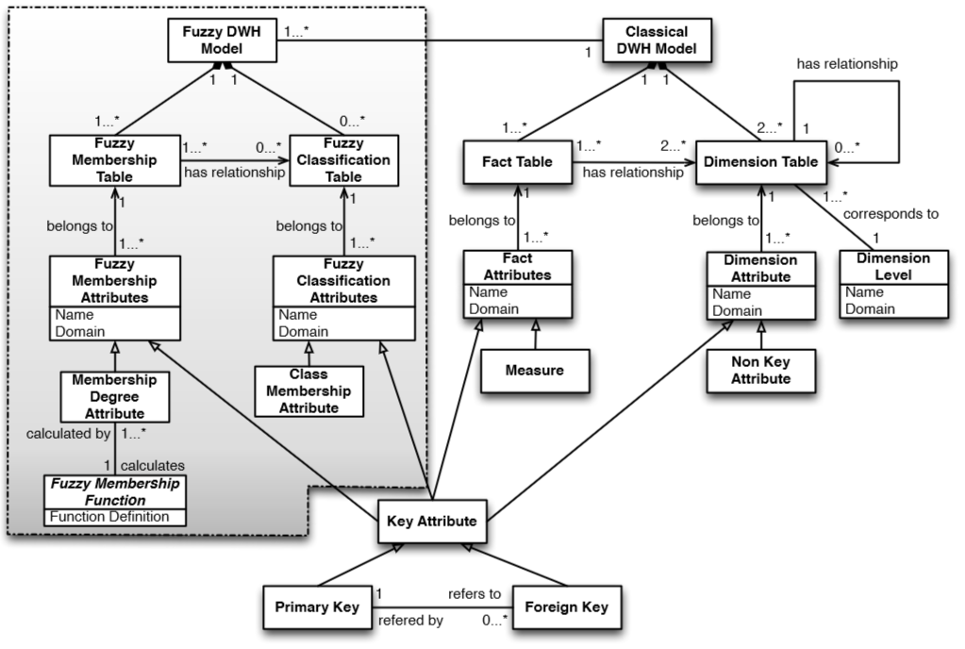

Gambar II‑3 *Meta model* *fuzzy* data *warehouse* [5]

### Tipe Konsep *Fuzzy*

Konsep *fuzzy* harus benar-benar bisa menangani rentang nilai yang dimiliki oleh target atribut [5]. Berdasarkan dengan bagaimana suatu rentang nilai harus digunakan, maka pendefinisian konsep *fuzzy* bisa jadi berbeda [5]. Konsep *fuzzy* dapat dibedakan menjadi tiga jenis, yaitu:

1. *Open End Fuzzy Concept*

Konsep *fuzzy* yang memberikan keakuratan suatu klasifikasi antar titik yang mencakupi semua batasan dari nilai target atribut dan semua derajat keanggotaan [5]. Konsep ini membutuhkan banyak atribut derajat keanggotaan dalam tabel keanggotaan sebagai jumlah cartesian produk dari atribut kelas dan atribut target.

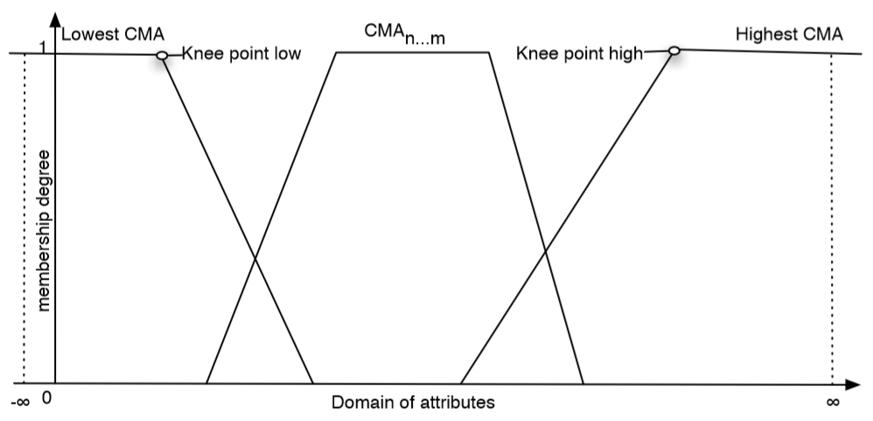

Gambar II‑4 *Open end fuzzy concept* [5]

1. *Limited Fuzzy Concept*

Konsep ini merupakan konsep yang terbatas dimana nilai target atribut yang didefinisikan di luar domain menjadi nilai yang tidak dianggap dan dibuang [5]. Nilai terendah dan nilai tertinggi pada nilai dari target atribut didefinisikan pada titik minima dan maksima [5].

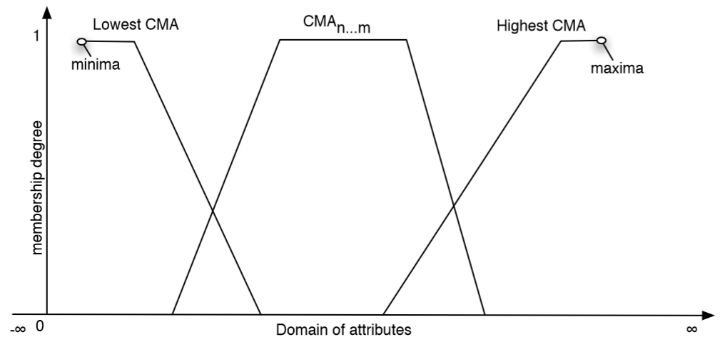

Gambar II‑5 *Limited fuzzy concept* [5]

1. *Adaptive Fuzzy Concept*

Konsep ini merupkan konsep yang menggunakan atribut domain yang lengkap dimana konsep *fuzzy* tidak didefinisikan sebagai titik tetap atau sebagai titik minima dan maksima [5]. Atribut kelas didefinisikan secara relatif terhadap rentang nilai dan mencakup berbagai persentil yang dapat menyesuaikan diri dengan domain baru secara otomatis.

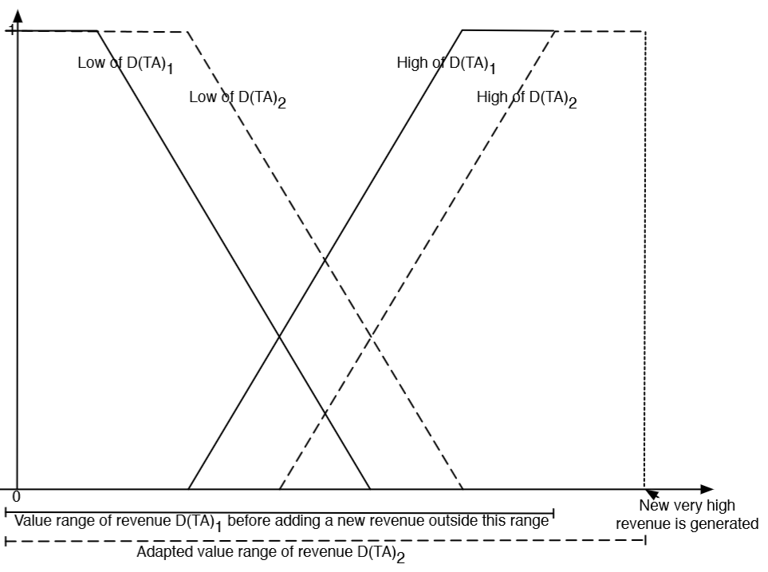

Gambar II‑6 *Adaptive fuzzy concept* [5]

### *Object Oriented Analysis and Design* (*OOAD*)

*OOAD* merupakan metode dan teknik pengembangan sistem yang bebasis objek [8]. Pendekatan *OOAD* menggabungkan data dan proses menjadi entitas tunggal yang disebut objek [8]. Objek biasanya terkorespondensi terhadap suatu sistem informasi seperti kostumer, suppliers, atau kontrak [8]. Tujuan dari *OOAD*  adalah untuk membuat elemen sistem lebih *reusable*, *improving system quality* dan produktivitas terhadap analisis dan desain sistem [8]. Alat bantu yang digunakan untuk membantu pemodelan dalam *OOAD* adalah *UML* ( *Unified Modeling Language )*. Berikut ini adalah diagram yang digunakan dalam *UML.*

1. *Use Case*

*Use Case* merupakan *case* atau situasi yang digunakan oleh sistem untuk memenuhi satu atau lebih dari kebutuhan pengguna, *use case* menangkap bagian-bagian dari fungsional yang disediakan oleh sistem [9].

1. *Activity Diagram*

*Activity* *Diagram* memungkinkan dalam menentukan bagaimana sistem mencapai tujuan dalam tindakan-tindakan yang dilakukan dalam suatu proses yang telah di gambarkan pada *use case* [9].

1. *Class Diagram*

*Class Diagram*  merupakan model hubungan dari *class* yang digunakan didalam sistem yang menggambarkan berbagai jenis objek yang ada pada sistem [9].

1. *Sequence Diagram*

*Sequence Diagram*  merupakan gambaran interaksi antar bagian-bagian yang ada di dalam sistem yang dipicu ketika suatu proses *use case* dijalankan dalam sistem [9].

# ANALISIS DAN PERANCANGAN *FUZZY* DATA *WAREHOUSE*

## Analisis Data *Warehouse*

Analisis data *warehouse* merupakan suatu analisis yang dilakukan untuk mendapatkan kejelasan mengenai proses yang digunakan dalam membangun sistem data *warehouse* yang baik dan benar. Langkah dalam analisis ini yaitu analisis masalah, analisis sumber data, analisis kebutuhan informasi strategis, analisis data *staging,* dananalisis dimensi dan fakta.

### Analisis Masalah

Masalah yang ada pada perusahaan Spaceman sekarang adalah sebagai berikut:

1. Desain Data

Desain data merupakan elemen penting dalam penunjang untuk mengambil keputusan. Desain data yang diterapkan di dalam perusahaan masih menggunakan konsep yang sederhana dan belum terintegrasi, sehingga sulit untuk melakukan suatu analisa pada informasi yang memerlukan desain yang dapat menampilkan banyak data dari data sekarang maupun data *historis*.

1. Pembuatan Laporan

Pembuatan laporan yang dilakukan dalam perusahaan dengan cara merekap data yang terlibat dalam transaksi suatu pemesanan konsumen yang kemudian dibuat laporan dengan bentuk laporan masing-masing. Masalah dalam pembuatan laporan ini adalah dengan merekap data yang terlibat sehingga harus melakukan pengecekan kembali dan hasil laporan yang tidak mendukung untuk dapat dilihat dari berbagai aspek yang terlibat dalam laporan tersebut.

### Analisis Sumber Data

Analisis sumber data pada perusahan Spaceman berdasarkan pada database yang sudah ada. Berikut skema OLTP yang dibutuhkan:

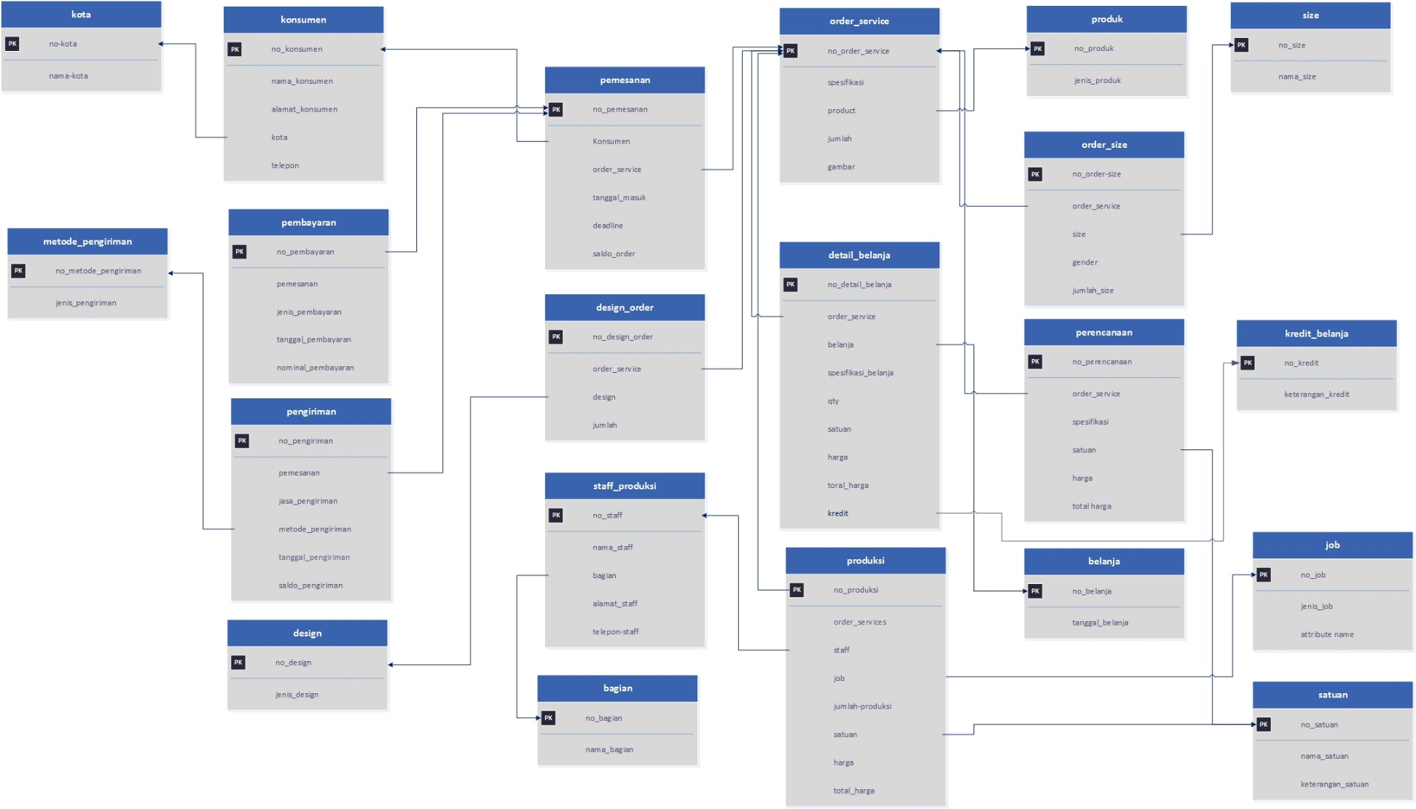

Gambar III‑1 Skema diagram *OLTP*

1. Tabel kota

Tabel kota merupakan tabel untuk menyimpan data kota konsumen yang melakukan pemesanan produk.

Tabel III‑1 Struktur data tabel kota

| **No.** | **Nama Field** | **Type** | **Value** | **Status** | **Keterangan** |
| --- | --- | --- | --- | --- | --- |
| 1 | No_kota | Integer |  | *Primary Key* | *Identity*(1,1) |
| 2 | Nama_kota | Varchar | 20 |  |  |

1. Tabel konsumen

Tabel konsumen merupakan tabel untuk menyimpan data profil konsumen yang melakukan pemesanan produk.

Tabel III‑2 Struktur data tabel konsumen

| **No.** | **Nama Field** | **Type** | **Value** | **Status** | **Keterangan** |
| --- | --- | --- | --- | --- | --- |
| 1 | No_konsumen | Integer |  | *Primary Key* | *Identity*(1,1) |
| 2 | Nama_konsumen | Varchar | 25 |  |  |
| 3 | Alamat | Varchar | 255 |  |  |
| 4 | Kota | Integer |  | *Foreign Key* | *Reference* dari no_kota di tabel kota. |
| 5 | Telepon | Varchar | 13 |  | Hanya bisa menginput numerikal |

1. Tabel *order_service*

Tabel *order_service* merupakan tabel yang menyimpan data produk yang akan diorder oleh konsumen.

Tabel III‑3 Struktur data tabel *order_service*

| **No.** | **Nama Field** | **Type** | **Value** | **Status** | **Keterangan** |
| --- | --- | --- | --- | --- | --- |
| 1 | No_order_service | Varchar | 21 | *Primary Key* | Kode order berbentuk  Space/ord/bulan/tahun/urutan order |
| 2 | Spesifikasi | Varchar | 100 |  |  |
| 3 | Produk | Integer |  | *Foreign key* | *Reference* dari no_produk di tabel produk |
| 4 | Jumlah | Integer |  |  |  |
| 5 | Gambar_order | Varchar | 100 |  |  |

1. Tabel pemesanan

Tabel pemesanan merupakan tabel yang menyimpan data pemesanan konsumen yang memesan produk yang ada pada di tabel *order_service*.

Tabel III‑4 Struktur data tabel pemesanan

| **No.** | **Nama Field** | **Type** | **Value** | **Status** | **Keterangan** |
| --- | --- | --- | --- | --- | --- |
| 1 | No_pemesanan | Integer |  | *Primary Key* | *Identity*(1,1) |
| 2 | Service_order | Varchar | 21 | *Foreign key* | *Reference* dari no_order_service di tabel order_service. |
| 3 | Konsumen | Integer |  | *Foreign key* | Reference(konsumen (no_konsumen)) |
| 4 | Tanggal_masuk | Date |  |  |  |
| 5 | Deadline | Date |  |  |  |
| 6 | Jumlah | Integer |  |  |  |
| 7 | Saldo_order | Float |  |  |  |

1. Tabel perencanaan

Tabel perencanaan merupakan tabel yang menyimpan data estimasi pemesanan konsumen terhadap produk yang dipesan.

Tabel III‑5 Struktur data tabel perencanaan

| **No.** | **Nama Field** | **Type** | **Value** | **Status** | **Keterangan** |
| --- | --- | --- | --- | --- | --- |
| 1 | No_estimasi | Integer |  | *Primary key* | *Identity* (1,1) |
| 2 | Service_order | Varchar | 21 | *Foreign key* | *Reference* dari no_order_service di tabel *order_service*. |
| 3 | Spesifikasi | Varchar | 100 |  |  |
| 4 | Jumlah | Float |  |  |  |
| 5 | Satuan | Integer |  | *Foriegn key* | *Reference* dari no_satuan di tabel satuan |
| 6 | Harga | Float |  |  |  |
| 7 | Total_harga | Float |  |  |  |

1. Tabel pengiriman

Tabel pengiriman merupakan tabel yang menyimpan data transaksi pengiriman produk ke konsumen.

Tabel III‑6 Struktur data tabel pengiriman

| **No.** | **Nama Field** | **Type** | **Value** | **Status** | **Keterangan** |
| --- | --- | --- | --- | --- | --- |
| 1 | No_pengiriman | Integer |  | *Primary Key* | *Identity*(1,1) |
| 2 | Pemesanan | Integer |  | *Foreign key* | *Reference* dari no_pemesanan di tabel pemesanan |
| 3 | Jasa_pengiriman | Varchar | 100 |  |  |
| 4 | Metode_pengiriman | Integer |  | *Foreign key* | *Reference* dari no_metode_pengiriman di tabel metode_pengiriman |
| 5 | Nominal_pengiriman | Float |  |  |  |

1. Tabel metode_pengiriman

Tabel metode_pengiriman merupakan tabel yang digunakan untuk menyimpan metode pengiriman produk ke konsumen.

Tabel III‑7 Struktur data tabel metode_pengiriman

| **No.** | **Nama Field** | **Type** | **Value** | **Status** | **Keterangan** |
| --- | --- | --- | --- | --- | --- |
| 1 | No_metode_pengiriman | Integer |  | *Primary Key* | *Identity*(1,1) |
| 2 | Nama_metode_pengiriman | Varchar | 100 |  |  |

1. Tabel pembayaran

Tabel pembayaran merupakan tabel yang digunakan untuk menyimpan data transaksi pembayaran pemesanan terhadap konsumen.

Tabel III‑8 Struktur data tabel pembayaran

| **No.** | **Nama Field** | **Type** | **Value** | **Status** | **Keterangan** |
| --- | --- | --- | --- | --- | --- |
| 1 | No_pembayaran | Integer |  | *Primary Key* | *Identity*(1,1) |
| 2 | Pemesanan | Integer |  | *Foreign key* | *Reference* dari no_pemesanan di tabel pemesanan. |
| 3 | Jenis_pembayaran | Varchar | 100 |  |  |
| 4 | Nominal_pembayaran | Float |  |  |  |
| 5 | Keterangan_pembayaran | Enum | (“DP”,”Lunas”) |  |  |

1. Tabel *order_size*

Tabel *order_size* merupakan tabel yang digunakan untuk menyimpan data ukuran produk yang dipesan oleh konsumen.

Tabel III‑9 Struktur data tabel *order_size*

| **No.** | **Nama Field** | **Type** | **Value** | **Status** | **Keterangan** |
| --- | --- | --- | --- | --- | --- |
| 1 | No_order_size | Integer |  | *Primary Key* | *Identity*(1,1) |
| 2 | Service_order | Varchar | 21 | *Foreign key* | *Reference* dari no_order_service di tabel *order_service*. |
| 3 | Size | Integer |  | *Foreign key* | *Reference* dari no_size di tabel *size* |
| 4 | Gender | Enum | “*male*”,”*female*” |  |  |
| 5 | Jumlah | Integer |  |  |  |

1. Tabel *size*

Tabel *size* merupakan tabel yang digunakan untuk menyimpan data jenis ukuran yang akan digunakan pada produk.

Tabel III‑10 Struktur data tabel *size*

| **No.** | **Nama Field** | **Type** | **Value** | **Status** | **Keterangan** |
| --- | --- | --- | --- | --- | --- |
| 1 | No_size | Integer |  | *Primary Key* | *Identity(*1,1) |
| 2 | Nama_size | Varchar | 7 |  |  |

1. Tabel *design_order*

Tabel *design_order* merupakan tabel yang digunakan untuk menyimpan data desain yang digunakan pada suatu produk yang dipesan oleh konsumen.

Tabel III‑11 Struktur data tabel *design_order*

| **No.** | **Nama Field** | **Type** | **Value** | **Status** | **Keterangan** |
| --- | --- | --- | --- | --- | --- |
| 1 | No_design_order | Integer |  | *Primary Key* | *Identity*(1,1) |
| 2 | Service_order | Varchar | 21 | *Foreign key* | *Reference* dari no_pemesanan di tabel pemesanan. |
| 3 | Design | Integer |  | *Foreign key* | *Reference dari no_design di tabel design.* |
| 4 | Jumlah | Integer |  |  |  |

1. Tabel *design*

Tabel *design* merupakan tabel yang digunakan untuk menyimpan data jenis desain yang akan digunakan pada produk.

Tabel III‑12 Struktur data tabel *design*

| **No.** | **Nama Field** | **Type** | **Value** | **Status** | **Keterangan** |
| --- | --- | --- | --- | --- | --- |
| 1 | No_design | Integer |  | *Primary Key* | *Identity*(1,1) |
| 2 | Jenis_design | Varchar | 200 |  |  |

1. Tabel produksi

Tabel produksi merupakan tabel yang digunakan untuk menyimpan data proses produksi yang dilakukan untuk pengadaan suatu produk.

Tabel III‑13 Struktur data tabel produksi

| **No.** | **Nama Field** | **Type** | **Value** | **Status** | **Keterangan** |
| --- | --- | --- | --- | --- | --- |
| 1 | No_produksi | Integer |  | *Primary Key* | *Identity*(1,1) |
| 2 | Service_order | Varchar | 21 | *Foreign key* | *Reference* dari no_order_service di tabel *order_service* |
| 3 | Staff | Integer |  | *Foreign key* | *Reference* dari no_staff_produksi di tabel staff_produksi |
| 4 | *Job* | Integer |  | *Foreign key* | *Reference* dari no_job di tabel *job* |
| 5 | Jumlah | Float |  |  |  |
| 6 | Satuan | Integer |  | *Foreign key* | *Reference* dari no_satuan di tabel satuan. |
| 7 | Harga | Float |  |  |  |
| 8 | Total_harga | Float |  |  |  |

1. Tabel *job*

Tabel *job* merupakan tabel yang digunakan untuk menyimpan jenis pekerjaan yang dilakukan terhadap proses produksi untuk pengadaan produk.

Tabel III‑14 Struktur data tabel *job*

| **No.** | **Nama Field** | **Type** | **Value** | **Status** | **Keterangan** |
| --- | --- | --- | --- | --- | --- |
| 1 | No_job | Integer |  | *Primary Key* | *Identity* (1,1) |
| 2 | Jenis_job | Varchar | 100 |  |  |

1. Tabel_staff_produksi

Tabel staff_produksi merupakan tabel yang digunakan untuk menyimpan data profil pegawai yang bekerja di bagian produksi.

Tabel III‑15 Struktur data staff_produksi

| **No.** | **Nama Field** | **Type** | **Value** | **Status** | **Keterangan** |
| --- | --- | --- | --- | --- | --- |
| 1 | No_staff_produksi | Integer |  | *Primary Key* | *Identity*(1,1) |
| 2 | Nama staff | Varchar | 30 |  |  |
| 3 | Bagian | Integer |  | *Foreign key* | *Reference* dari no_bagian di tabel bagian |
| 4 | Alamat | Varchar | 255 |  |  |
| 5 | Telepon | Varchar | 13 |  | Penginputan hanya boleh numerikal |

1. Tabel bagian

Tabel bagian merupakan tabel yang digunakan untuk menyimpan data bagian suatu pegawai di bagian produksi.

Tabel III‑16 Struktur data tabel bagian

| **No.** | **Nama Field** | **Type** | **Value** | **Status** | **Keterangan** |
| --- | --- | --- | --- | --- | --- |
| 1 | No_bagian | Integer |  | *Primary Key* | *Identity*(1,1) |
| 2 | Nama_bagian | Varchar | 20 |  |  |

1. Tabel satuan

Tabel satuan merupakan tabel yang digunakan untuk menyimpan data satuan yang digunakan terhadap alat atau bahan yang menggunakan satuan.

Tabel III‑17 Struktur data tabel satuan

| **No.** | **Nama Field** | **Type** | **Value** | **Status** | **Keterangan** |
| --- | --- | --- | --- | --- | --- |
| 1 | No_satuan | Integer |  | *Primary Key* | *Identity*(1,1) |
| 2 | Nama satuan | Varchar | 5 |  |  |
| 3 | Keterangan | Varchar | 50 |  |  |

1. Tabel detail_belanja

Tabel detail_belanja merupaan tabel yang digunakan untuk menyimpan data pembelanjaan yang dibutuhkan untuk mengadakan suatu produk.

Tabel III‑18 Struktur data tabel detail_belanja

| **No.** | **Nama Field** | **Type** | **Value** | **Status** | **Keterangan** |
| --- | --- | --- | --- | --- | --- |
| 1 | No_detail_belanja | Integer |  | *Primary Key* | *Identity*(1,1) |
| 2 | Service_order | Varchar | 21 | *Foreign key* | *Reference* dari no_order_service di tabel *order_service.* |
| 3 | Belanja | Integer |  | *Foreign key* | *Reference* dari no_belanja di tabel belanja. |
| 4 | Qty | Float |  |  |  |
| 5 | Satuan | Integer |  | *Foreign key* | *Reference* dari no_satuan di tabel satuan. |
| 6 | Harga | Float |  |  |  |
| 7 | Total_harga | Float |  |  |  |
| 8 | Kredit | Integer |  | *Foreign Key* | *Reference* dari no_kredit di tabel kredit |

1. Tabel belanja

Tabel belanja merupakan tabel yang digunakan untuk menyimpan data aktivitas belanja.

Tabel III‑19 Struktur data tabel belanja

| **No.** | **Nama Field** | **Type** | **Value** | **Status** | **Keterangan** |
| --- | --- | --- | --- | --- | --- |
| 1 | No_belanja | Integer |  | *Primary Key* | *Identity*(1,1) |
| 2 | Tanggal_belanja | Date |  |  |  |

1. Tabel kredit_belanja

Tabel kredit_belanja merupakan tabel yang digunakan untuk menyimpan jenis pembayaran dalam pembelian bahan dan alat produksi perusahaan.

Tabel III‑20 Struktur data tabel kredit_belanja

| **No.** | **Nama Field** | **Type** | **Value** | **Status** | **Keterangan** |
| --- | --- | --- | --- | --- | --- |
| 1 | No_kredit | Integer |  | *Primary Key* | *Identity*(1,1) |
| 3 | Keterangan | Varchar | 50 |  |  |

1. Tabel produk

Tabel produk merupakan tabel yang digunakan untuk menyimpan jenis produk yang dapat dipesan oleh konsumen.

Tabel III‑21 Struktur data tabel produk

| **No.** | **Nama Field** | **Type** | **Value** | **Status** | **Keterangan** |
| --- | --- | --- | --- | --- | --- |
| 1 | No_produk | Integer |  | *Primary Key* | *Identity*(1,1) |
| 2 | Nama_produk | Varchar | 20 |  |  |

### Analisis Kebutuhan Informasi Strategis

Berdasarkan hasil diskusi dengan owner perusahaan, maka dapat diketahui bahwa informasi strategis yang dibutuhkan adalah sebagai berikut:

* 1. Informasi kepopuleran produk dalam periode per tahun.
  2. Informasi kepopuleran produk yang kurang populer dalam periode per tahun.
  3. Informasi kepopuleran produk yang populer dalam periode per tahun.
  4. Informasi kepopuleran produk yang sangat populer dalam periode pertahun.
  5. Informasi jumlah pemesanan produk yang dilakukan oleh konsumen dalam periode per tahun.
  6. Informasi jumlah saldo pemesanan produk yang dilakukan oleh konsumen dalam periode per tahun.
  7. Informasi jumlah produk yang dipesan oleh konsumen dalam periode per tahun.
  8. Informasi persentase pelunasan pembayaran terhadap pesanan yang dilakukan oleh konsumen dalam periode per tahun.
  9. Informasi persentase pelunasan pembayaran terhadap pesanan yang dilakukan oleh konsumen yang tepat waktu dalam periode per tahun.
  10. Informasi persentase pelunasan pembayaran terhadap pesanan yang dilakukan oleh konsumen yang sedikit terlambat dalam periode per tahun.
  11. Informasi persentase pelunasan pembayaran terhadap pesanan yang dilakukan oleh konsumen yang terlambat dalam periode per tahun.
  12. Informasi persentase pelunasan pembayaran terhadap pesanan yang dilakukan oleh konsuman yang sangat terlambat dalam periode per tahun.
  13. Informasi biaya pengiriman produk ke konsumen pada jasa yang digunakan dalam periode per bulan dan per tahun.
  14. Informasi biaya pengiriman produk ke konsumen pada jasa yang digunakan dalam periode per tahun.
  15. Informasi jumlah jasa pengiriman yang digunakan untuk mengirimkan produk ke konsumen dalam periode per bulan dan per tahun.
  16. Informasi jumlah jasa pengiriman yang digunakan untk mengirimkan produk ke konsumen dalam periode per tahun.
  17. Informasi jumlah produk yang dikirimkan ke konsumen dengan menggunakan jasa pengiriman dalam periode per bulan dan per tahun.
  18. Informasi jumlah produk yang dikirimkan ke konsumen dengan menggunakan jasa pengiriman dalam periode per tahun.
  19. Informasi pengeluaran kredit yang digunakan untuk belanja bahan dan alat pembuatan produk dalam periode per bulan per tahun.
  20. Informasi pengeluaran kredit yang digunakan untuk belanja bahan dan alat pembuatan produk dalam periode per tahun.
  21. Informasi jumlah penggunaan kredit yang dilakukan untuk belanja bahan dan alat produk dalam periode per bulan dan per tahun.
  22. Informasi jumlah penggunaan kredit yang dilakukan untuk belanja bahan dan alat produk dalam periode per tahun.
  23. Informasi biaya produksi produk berdasarkan *job* dalam periode per bulan dan per tahun.
  24. Informasi biaya produksi produk berdasarkan *job* dalam periode per tahun.
  25. Informasi biaya staff pada produksi produk berdasarkan *job* dalam periode per bulan dan per tahun.
  26. Informasi biaya staff pada produksi produk berdasarkan *job* dalam periode per tahun.
  27. Informasi jumlah produksi produk yang dilakukan oleh staff dalam periode per tahun.
  28. Informasi kepopuleran desain yang digunakan pada produk dalam periode per tahun.
  29. Informasi kepopuleran desain yang digunakan pada produk yang kurang populer dalam periode per tahun.
  30. Informasi kepopuleran desain yang digunakan pada produk yang populer dalam periode per tahun.
  31. Informasi kepopuleran desain yang digunakan pada produk yang sangat populer dalam periode per tahun.
  32. Informasi jumlah *size* yang digunakan pada produk dalam periode per bulan dan per tahun.
  33. Informasi jumlah *size* yang digunakan pada produk dalam periode per tahun.
  34. Informasi jumlah produk berdasarkan *size* yang digunakan dalam periode per bulan dan per tahun.
  35. Informasi jumlah produk berdasarkan *size* yang digunakan dalam periode per tahun.

### Analisis Dimensi dan Fakta Bisnis

Berdasarkan pada *point* III.1.3 yang telah membahas kebutuhan informasi strategis, maka dapat dibuat model dimensi yang dibutuhkan dalam data *warehouse*. Tabel III‑22 menjelaskan dimensi bisnis yang dibutuhkan berdasarkan kebutuhan informasi strategisnya.

Tabel III‑22 Dimensi bisnis Perusahaan Spaaceman

|  |  |  |
| --- | --- | --- |
| **1** | **Kebutuhan Informasi Strategis** | Informasi kepopuleran produk yang dipesan oleh konsumen per bulan dalam periode per tahun. |
| **Tabel Fakta** | Fact_pop_produk |
| **Tabel Dimensi** | 1. Dim_waktu 2. Dim_produk |
| **Model Meta** | *Fuzzy* data *warehouse* |
| **2** | **Kebutuhan Informasi Strategis** | Informasi kepopuleran produk yang kurang populer dalam periode per tahun. |
| **Tabel Fakta** | Fact_pop_produk |
| **Tabel Dimensi** | 1. Dim_waktu 2. Dim_produk |
| **Model Meta** | *Fuzzy* data *warehouse* |
| **3** | **Kebutuhan Informasi Strategis** | Informasi kepopuleran produk yang populer dalam periode per tahun. |
| **Tabel Fakta** | Fact_pop_produk |
| **Tabel Dimensi** | 1. Dim_waktu 2. Dim_produk |
| **Model Meta** | *Fuzzy* data *warehouse* |
| **4** | **Kebutuhan Informasi Strategis** | Informasi kepopuleran produk yang sangat populer dalam periode pertahun. |
| **Tabel Fakta** | Fact_pop_produk |
| **Tabel Dimensi** | 1. Dim_waktu 2. Dim_produk |
| **Model Meta** | *Fuzzy* data *warehouse* |
| **5** | **Kebutuhan Informasi Strategis** | Informasi jumlah pemesanan produk yang dilakukan oleh konsumen dalam periode per tahun. |
| **Tabel Fakta** | Fact_pemesanan |
| **Tabel Dimensi** | 1. Dim_waktu 2. Dim_konsumen 3. Dim_produk |
| **Model Meta** | *Classical* data *warehouse* |
| **6** | **Kebutuhan Informasi Strategis** | Informasi jumlah saldo pemesanan produk yang dilakukan oleh konsumen dalam periode per tahun. |
| **Tabel Fakta** | Fact_pemesanan |
| **Tabel Dimensi** | 1. Dim_waktu 2. Dim_konsumen 3. Dim_produk |
| **Model Meta** | *Classical* data *warehouse* |
| **7** | **Kebutuhan Informasi Strategis** | Informasi jumlah produk yang dipesan oleh konsumen dalam periode per tahun. |
| **Tabel Fakta** | Fact_pemesanan |
| **Tabel Dimensi** | 1. Dim_waktu 2. Dim_konsumen 3. Dim_produk |
| **Model Meta** | *Classical* data *warehouse* |
| **8** | **Kebutuhan Informasi Strategis** | Informasi persentase pelunasan pembayaran terhadap pesanan yang dilakukan oleh konsumen dalam periode per tahun. |
| **Tabel Fakta** | Fact_pembayaran |
| **Tabel Dimensi** | 1. Dim_waktu 2. Dim_konsumen |
| **Model Meta** | *Fuzzy* data *warehouse* |
| **9** | **Kebutuhan Informasi Strategis** | Informasi persentase pelunasan pembayaran terhadap pesanan yang dilakukan oleh konsumen yang tepat waktu dalam periode per tahun. |
| **Tabel Fakta** | Fact_pembayaran |
| **Tabel Dimensi** | 1. Dim_waktu 2. Dim_konsumen |
| **Model Meta** | *Fuzzy* data *warehouse* |
| **10** | **Kebutuhan Informasi Strategis** | Informasi persentase pelunasan pembayaran terhadap pesanan yang dilakukan oleh konsumen yang sedikit terlambat dalam periode per tahun |
| **Tabel Fakta** | Fact_pembayaran |
| **Tabel Dimensi** | 1. Dim_waktu 2. Dim_konsumen |
| **Model Meta** | *Fuzzy* data *warehouse* |
| **11** | **Kebutuhan Informasi Strategis** | Informasi persentase pelunasan pembayaran terhadap pesanan yang dilakukan oleh konsumen yang terlambat dalam periode per tahun. |
| **Tabel Fakta** | Fact_pembayaran |
| **Tabel Dimensi** | 1. Dim_waktu 2. Dim_konsumen |
| **Model Meta** | *Fuzzy* data *warehouse* |
| **12** | **Kebutuhan Informasi Strategis** | Informasi persentase pelunasan pembayaran terhadap pesanan yang dilakukan oleh konsuman yang sangat terlambat dalam periode per tahun. |
| **Tabel Fakta** | Fact_pembayaran |
| **Tabel Dimensi** | 1. Dim_waktu 2. Dim_konsumen |
| **Model Meta** | *Fuzzy* Data *warehouse* |
| **13** | **Kebutuhan Informasi Strategis** | Informasi biaya pengiriman produk ke konsumen pada jasa yang digunakan dalam periode per bulan dan per tahun. |
| **Tabel Fakta** | Fact_pengiriman_produk |
| **Tabel Dimensi** | 1. Dim_waktu 2. Dim_produk 3. Dim_jasa_kirim |
| **Model Meta** | *Classical* data *warehouse* |
| **14** | **Kebutuhan Informasi Strategis** | Informasi biaya pengiriman produk ke konsumen pada jasa yang digunakan dalam periode per tahun. |
| **Tabel Fakta** | Fact_pengiriman_produk |
| **Tabel Dimensi** | 1. Dim_waktu 2. Dim_produk 3. Dim_jasa_kirim |
| **Model Meta** | *Classical* data *warehouse* |
| **15** | **Kebutuhan Informasi Strategis** | Informasi jumlah jasa pengiriman yang digunakan untuk mengirimkan produk ke konsumen dalam periode per bulan dan per tahun. |
| **Tabel Fakta** | Fact_pengiriman_produk |
| **Tabel Dimensi** | 1. Dim_waktu 2. Dim_produk 3. Dim_jasa_kirim |
| **Model Meta** | *Classical* data *warehouse* |
| **16** | **Kebutuhan Informasi Strategis** | Informasi jumlah jasa pengiriman yang digunakan untk mengirimkan produk ke konsumen dalam periode per tahun. |
| **Tabel Fakta** | Fact_pengiriman_produk |
| **Tabel Dimensi** | 1. Dim_waktu 2. Dim_produk 3. Dim_jasa_kirim |
| **Model Meta** | *Classical* data *warehouse* |
| **17** | **Kebutuhan Informasi Strategis** | Informasi jumlah produk yang dikirimkan ke konsumen dengan menggunakan jasa pengiriman dalam periode per bulan dan per tahun. |
| **Tabel Fakta** | Fact_pengiriman_produk |
| **Tabel Dimensi** | 1. Dim_waktu 2. Dim_produk 3. Dim_jasa_kirim |
| **Model Meta** | *Classical* data *warehouse* |
| **18** | **Kebutuhan Informasi Strategis** | Informasi jumlah produk yang dikirimkan ke konsumen dengan menggunakan jasa pengiriman dalam periode per tahun. |
| **Tabel Fakta** | Fact_belanja |
| **Tabel Dimensi** | 1. Dim_waktu 2. Dim_produk 3. Dim_kredit |
| **Model Meta** | *Classical* data *warehouse* |
| **19** | **Kebutuhan Informasi Strategis** | Informasi pengeluaran kredit yang digunakan untuk belanja bahan dan alat pembuatan produk dalam periode per bulan per tahun. |
| **Tabel Fakta** | Fact_belanja |
| **Tabel Dimensi** | 1. Dim_waktu 2. Dim_produk 3. Dim_kredit |
| **Model Meta** | *Classical* data *warehouse* |
| **20** | **Kebutuhan Informasi Strategis** | Informasi pengeluaran kredit yang digunakan untuk belanja bahan dan alat pembuatan produk dalam periode per tahun. |
| **Tabel Fakta** | Fact_belanja |
| **Tabel Dimensi** | 1. Dim_waktu 2. Dim_produk 3. Dim_kredit |
| **Model Meta** | *Classical* data *warehouse* |
| **21** | **Kebutuhan Informasi Strategis** | Informasi jumlah penggunaan kredit yang dilakukan untuk belanja bahan dan alat produk dalam periode per bulan dan per tahun. |
| **Tabel Fakta** | Fact_belanja |
| **Tabel Dimensi** | 1. Dim_waktu 2. Dim_produk 3. Dim_kredit |
| **Model Meta** | *Classical* data *warehouse* |
| **22** | **Kebutuhan Informasi Strategis** | Informasi jumlah penggunaan kredit yang dilakukan untuk belanja bahan dan alat produk dalam periode per tahun. |
| **Tabel Fakta** | Fact_belanja |
| **Tabel Dimensi** | 1. Dim_waktu 2. Dim_produk 3. Dim_kredit |
| **Model Meta** | *Classical* data *warehouse* |
| **23** | **Kebutuhan Informasi Strategis** | Informasi biaya produksi produk berdasarkan *job* dalam periode per bulan dan per tahun. |
| **Tabel Fakta** | Fact_produksi |
| **Tabel Dimensi** | 1. Dim_waktu 2. Dim_produk 3. Dim_job 4. Dim_staff |
| **Model Meta** | *Classical* data *Warehouse* |
| **24** | **Kebutuhan Informasi Strategis** | Informasi biaya produksi produk berdasarkan *job* dalam periode per tahun. |
| **Tabel Fakta** | Fact_pengiriman |
| **Tabel Dimensi** | 1. Dim_waktu 2. Dim_produk 3. Dim_job 4. Dim_staff |
| **Model Meta** | *Classical* data *warehouse* |
| **25** | **Kebutuhan Informasi Strategis** | Informasi biaya staff pada produksi produk berdasarkan *job* dalam periode per bulan dan per tahun. |
| **Tabel Fakta** | Fact_produksi |
| **Tabel Dimensi** | 1. Dim_waktu 2. Dim_produk 3. Dim_job 4. Dim_staff |
| **Model Meta** | *Classical* data *warehouse* |
| **26** | **Kebutuhan Informasi Strategis** | Informasi biaya staff pada produksi produk berdasarkan *job* dalam periode per tahun. |
| **Tabel Fakta** | Fact_produksi |
| **Tabel Dimensi** | 1. Dim_waktu 2. Dim_produk 3. Dim_job 4. Dim_staff |
| **Model Meta** | *Classical* data *warehouse* |
| **27** | **Kebutuhan Informasi Strategis** | Informasi jumlah produksi produk yang dilakukan oleh staff dalam periode per tahun. |
| **Tabel Fakta** | Fact_produksi |
| **Tabel Dimensi** | 1. Dim_waktu 2. Dim_produk 3. Dim_job 4. Dim_staff |
| **Model Meta** | *Classical* data *warehouse* |
| **28** | **Kebutuhan Informasi Strategis** | Informasi kepopuleran desain yang digunakan pada produk dalam periode per tahun. |
| **Tabel Fakta** | Fact_pop_design |
| **Tabel Dimensi** | 1. Dim_waktu 2. Dim_produk 3. Dim_design |
| **Model Meta** | *Fuzzy* data *warehouse* |
| **29** | **Kebutuhan Informasi Strategis** | Informasi kepopuleran desain yang digunakan pada produk yang kurang populer dalam periode per tahun. |
| **Tabel Fakta** | Fact_pop_design |
| **Tabel Dimensi** | 1. Dim_waktu 2. Dim_produk 3. Dim_design |
| **Model Meta** | *Fuzzy* data *warehouse* |
| **30** | **Kebutuhan Informasi Strategis** | Informasi kepopuleran desain yang digunakan pada produk yang populer dalam periode per tahun |
| **Tabel Fakta** | Fact_pop_design |
| **Tabel Dimensi** | 1. Dim_waktu 2. Dim_produk 3. Dim_design |
| **Model Meta** | *Fuzzy* data *warehouse* |
| **31** | **Kebutuhan Informasi Strategis** | Informasi kepopuleran desain yang digunakan pada produk yang sangat populer dalam periode per tahun. |
| **Tabel Fakta** | Fact_pop_design |
| **Tabel Dimensi** | 1. Dim_waktu 2. Dim_produk 3. Dim_design |
| **Model Meta** | *Fuzzy* data *warehouse* |
| **32** | **Kebutuhan Informasi Strategis** | Informasi jumlah *size* yang digunakan pada produk dalam periode per bulan dan per tahun. |
| **Tabel Fakta** | Fact_size_produk |
| **Tabel Dimensi** | 1. Dim_waktu 2. Dim_produk 3. Dim_size |
| **Model Meta** | *Classical* data *warehouse* |
| **33** | **Kebutuhan Informasi Strategis** | Informasi jumlah *size* yang digunakan pada produk dalam periode per tahun. |
| **Tabel Fakta** | Fact_size_produk |
| **Tabel Dimensi** | 1. Dim_waktu 2. Dim_produk 3. Dim_size |
| **Model Meta** | *Classical* data *warehouse* |
| **34** | **Kebutuhan Informasi Strategis** | Informasi jumlah produk berdasarkan *size* yang digunakan dalam periode per bulan dan per tahun |
| **Tabel Fakta** | Fact_size_produk |
| **Tabel Dimensi** | 1. Dim_waktu 2. Dim_produk 3. Dim_size |
| **Model Meta** | *Classical* data *warehouse* |
| **35** | **Kebutuhan Informasi Strategis** | Informasi jumlah produk berdasarkan *size* yang digunakan dalam periode per tahun |
| **Tabel Fakta** | Fact_size_produk |
| **Tabel Dimensi** | 1. Dim_waktu 2. Dim_produk 3. Dim_size |
| **Model Meta** | *Classical* data *warehouse* |

Berdasarkan penjelasan yang ada pada Tabel III‑22, dapat diketahui tabel dimensi dan tabel fakta yang akan digunakan dalam sistem ini. Berikut penjelasan tabel dimensi dan tabel fakta yang digunakan.

#### Analisis Dimensi

Dimensi digunakan untuk menjelaskan entitas-entitas bisnis yang akan mendukung suatu fakta sehingga dapat di-analisis secara multidimensional. Berikut penjelasan dimensi yang digunakan dalam sistem:

1. Dim_design

Dim_design merupakan dimensi yang menjelaskan jenis design yang diterapkan pada produk. Tabel III‑23 menjelaskan struktur data pada dim_design.

Tabel III‑23 Struktur data dim_design

|  |  |  |  |  |
| --- | --- | --- | --- | --- |
| **Nama *Field*** | **Tipe Data** | **Panjang** | **Status** | **Keterangan** |
| No_design | Integer |  | *Primary Key* |  |
| Nama_design | Varchar | 100 | *Not null* |  |

Dim_design memiliki hirarki yang dijelaskan pada Tabel III‑24.

Tabel III‑24 Hirarki design

| **Level** | **Atribut** |
| --- | --- |
| 1 | Nama_design |
| 2 | No_design |

1. Dim_job

Dim_job merupakan dimensi yang menjelaskan pekerjaan pada tahap produksi yang dilakukan oleh staff produksi. Tabel III‑25 menjelaskan struktur data pada dim_job.

Tabel III‑25 Sturktur data dim_job

|  |  |  |  |  |
| --- | --- | --- | --- | --- |
| **Nama *Field*** | **Tipe Data** | **Panjang** | **Status** | **Keterangan** |
| No_job | Integer |  | *Primary Key* |  |
| keterangan_job | Varchar | 50 | *Not null* |  |

Dim_job memiliki hiararki yang dijelaskan pada Tabel III‑26**.**

Tabel III‑26 Hirarki job

|  |  |
| --- | --- |
| **Level** | **Atribut** |
| 1 | Keterangan_job |
| 2 | No_job |

1. Dim_konsumen

Dim_konsumen merupakan dimensi yang menjelaskan profil konsumen yang telah memesan produk. Tabel III‑27menjelaskan struktur data pada dim_konusmen.

Tabel III‑27 Struktur data dim_konsumen

|  |  |  |  |  |
| --- | --- | --- | --- | --- |
| **Nama *Field*** | **Tipe Data** | **Panjang** | **Status** | **Keterangan** |
| No_konsumen | Integer |  | *Primary Key* |  |
| Nama_konsumen | Varchar | 50 | *Not null* |  |
| Nama_kota | Varchar | 50 | *Not null* |  |

Dim_konsumen memiliki hirarki yang dijelaskan pada Tabel III‑28dan Tabel III‑29.

Tabel III‑28 Hirarki kota

|  |  |
| --- | --- |
| **Level** | **Atribut** |
| 1 | Nama_kota |
| 2 | Nama_konsumen |

Tabel III‑29 Hirarki konsumen

|  |  |
| --- | --- |
| **Level** | **Atribut** |
| 1 | Nama_konsumen |
| 2 | No_konsumen |

1. Dim_kredit

Dim_kredit merupakan dimensi yang menjelaskan jenis pengeluaran terhadap pembelanjaan produksi. Tabel III‑30 menjelaskan struktur data pada dim_kredit.

Tabel III‑30 Struktur data dim_kredit

|  |  |  |  |  |
| --- | --- | --- | --- | --- |
| **Nama Field** | **Tipe Data** | **Panjang** | **Status** | **Keterangan** |
| No_kredit | Integer |  | *Primary Key* |  |
| Jenis_kredit | Varchar | 50 | *Not null* |  |

Dim_kredit memiliki hirarki yang dijelaskan pada Tabel III‑31.

Tabel III‑31 Hirarki kredit

|  |  |
| --- | --- |
| **Level** | **Atribut** |
| 1 | Jenis_kredit |
| 2 | No_kredit |

1. Dim_pengiriman

Dim_pengiriman merupakan dimensi yang menjelaskan jenis pengiriman yang digunakan dalam pengiriman produk ke konsumen. Tabel III‑32 menjelaskan struktur data pada dim_pengiriman.

Tabel III‑32 Struktur data dim_pengiriman

| **Nama Field** | **Tipe Data** | **Panjang** | **Status** | **Keterangan** |
| --- | --- | --- | --- | --- |
| No_pengiriman | Integer |  | *Primary Key* |  |
| Jenis_pengiriman | Varchar | 100 | *Not null* |  |

Dim_pengiriman memiliki hirarki yang dijelaskan pada Tabel III‑33.

Tabel III‑33 Hirarki pengiriman

|  |  |
| --- | --- |
| **Level** | **Atribut** |
| 1 | Jenis_pengiriman |
| 2 | No_pengiriman |

1. Dim_produk

Dim_produk merupakan dimensi yang menjelaskan produk yang dapat dipesan konsumen. Tabel III‑34 menjelaskan struktur data pada dim_produk.

Tabel III‑34 Sturktur data dim_produk

|  |  |  |  |  |
| --- | --- | --- | --- | --- |
| **Nama Field** | **Tipe Data** | **Panjang** | **Status** | **Keterangan** |
| No_produk | Integer |  | *Primary Key* |  |
| Nama_produk | Varchar | 50 | *Not null* |  |

Dim_produk memiliki hirarki yang dijelaskan pada Tabel III‑35.

Tabel III‑35 Hirarki produk

|  |  |
| --- | --- |
| **Level** | **Atribut** |
| 1 | Nama_produk |
| 2 | No_produk |

1. Dim_size

Dim_size merupakan dimensi yang menjelaskan ukuran yang digunakan pada produk yang dipesan oleh konsumen. Tabel III‑36menjelaskan struktur data pada dim_size.

Tabel III‑36 Struktur data dim_size

|  |  |  |  |  |
| --- | --- | --- | --- | --- |
| **Nama Field** | **Tipe Data** | **Panjang** | **Status** | **Keterangan** |
| No_size | Integer |  | *Primary Key* |  |
| Nama_size | Varchar | 10 | *Not null* |  |

Dim_size memiliki hirarki yang dijelaskan pada Tabel III‑37.

Tabel III‑37 Hirarki size

|  |  |
| --- | --- |
| **Level** | **Atribut** |
| 1 | Nama_size |
| 2 | No_size |

1. Dim_staff_produksi

Dim_staff_produksi merupakan dimensi yang menjelaskan profil staff_produksi yang mengerjakaan pembuatan produk. Tabel III‑38menjelaskan struktur data pada dim_staff_produksi.

Tabel III‑38 Struktur data dim_staff_produksi

|  |  |  |  |  |
| --- | --- | --- | --- | --- |
| **Nama Field** | **Tipe Data** | **Panjang** | **Status** | **Keterangan** |
| No_staff | Integer |  | *Primary Key* |  |
| Nama_staff | Varchar | 50 | *Not null* |  |
| Nama_bagian | Varchar | 50 | *Not_null* |  |

Dim_staff_produksi memiliki hirarki yang dijelaskan pada Tabel III‑39 dan Tabel III‑40.

Tabel III‑39 Hirarki bagian

|  |  |
| --- | --- |
| **Level** | **Atribut** |
| 1 | Nama_bagian |
| 2 | Nama_staff |

Tabel III‑40 Hirarki Staff

|  |  |
| --- | --- |
| **Level** | **Atribut** |
| 1 | Nama_staff |
| 2 | No_staff |

1. Dim_waktu

Dim_waktu merupakan dimensi yang menjelaskan waktu, baik itu dalam segi waktu transaksi, belanja, maupun pengiriman. Tabel III‑41 menjelaskan struktur data pada dim_waktu.

Tabel III‑41 Struktur data dim_waktu

| **Nama Field** | **Tipe Data** | **Panjang** | **Keterangan** |
| --- | --- | --- | --- |
| No_waktu | Integer |  | *Primary Key* |
| Fulldate | Nvarchar | 50 | *Not null* |
| Hari | Nvarchar | 50 | *Not null* |
| Tanggal | Integer |  | *Not null* |
| Nama_bulan | Nvarchar | 10 | *Not null* |
| Bulan | Integer |  | *Not null* |
| Tahun | Integer |  | *Not null* |

Dim_waktu memiliki hirarki yang dijelaskan pada Tabel III‑42.

Tabel III‑42 Hirarki waktu

|  |  |
| --- | --- |
| **Level** | **Atribut** |
| 1 | Tahun |
| 2 | Bulan |
| 3 | Tanggal |

#### Analisis Fakta

Fakta menjelaskan langsung nilai-nilai yang berkaitan dengan proses bisnis yang bersifat multidimensional agar lebih mudah penggunan untuk menganalisisnya. Berikut penjelasan dan skema fakta yang digunakan dalam sistem ini:

1. Fact_belanja

Fact_belanja menjelaskan fakta pengeluaran dalam biaya pembelian bahan dan alat untuk kepentingan pembuatan produk. Tabel III‑43menjelaskan struktur data pada fact_belanja dan Gambar III‑2menjelaskan skema fact_belanja terhadap dimensi yang terkait.

Tabel III‑43 Struktur data fact_belanja

| **Nama Field** | **Tipe Data** | **Panjang** | **Status** | **Keterangan** |
| --- | --- | --- | --- | --- |
| Waktu | Integer |  | *Foreign key* | *Reference* dari no_waktu di dim_waktu |
| Produk | Integer |  | *Foreign key* | *Reference* dari no_produk di dim_produk |
| Kredit | Integer |  | *Foreign key* | *Reference* dari no_kredit di dim_kredit |
| Cost | Float |  | *Not null* |  |

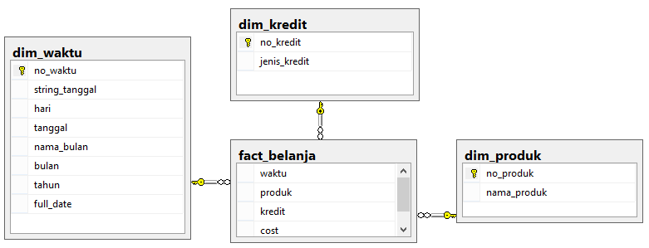

Gambar III‑2 Skema dimensional fakta belanja produksi

1. Fact_pembayaran

Fact_pembayaran_konsumen menjelaskan pengelompokan rentang pembayaran konsumen terhadap tenggat waktu yang ditetapkan dalam skala ke-abuan. Tabel fakta ini diberikan *primary key* untuk mengidentifikasi target atribut yang akan digunakan dalam pemodelan *fuzzy*. Tabel III‑44menjelaskan struktur data pada fakta pembayaran konsumen dan Gambar III‑3 menjelaskan skema fakta terhadap dimensi yang terkait.

Tabel III‑44 Struktur data fact_pembayaran

| **Nama Field** | **Tipe Data** | **Panjang** | **Status** | **Keterangan** |
| --- | --- | --- | --- | --- |
| Id_pembayaran | Integer |  | *Primary key* |  |
| Waktu | Integer |  | *Foreign key* | *Reference* dari no_waktu di dim_waktu |
| Konsumen | Integer |  | *Foreign key* | *Reference* dari no_konsumen di dim_konsumen |
| Rentang_pembayaran | Integer |  |  |  |

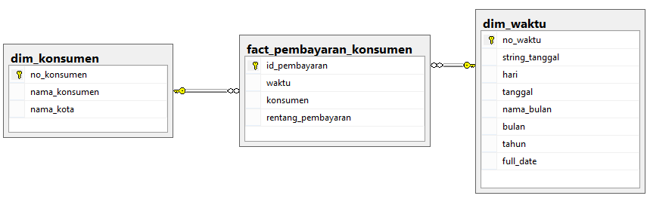

Gambar III‑3 Skema dimensional fakta pembayaran konsumen

1. Fact_pop_produk

Fact_pop_produk menjelaskan fakta kepopuler produk yang dipesan oleh konsumen. Tabel fakta ini diberikan *primary key* untuk mengidentifikasi target atribut yang akan digunakan dalam pemodelan *fuzzy*. Tabel III‑45menjelaskan struktur data pada fact_pop_produk dan Gambar III‑4menjelaskan skema fakta terhadap dimensi yang terkait.

Tabel III‑45 Struktur data fact_pop_produk

| **Nama Field** | **Tipe Data** | **Panjang** | **Status** | **Keterangan** |
| --- | --- | --- | --- | --- |
| No_pop_produk | integer |  | *Primary key* |  |
| Waktu | Integer |  | *Foreign key* | *Reference* dari no_waktu di dim_waktu |
| Produk | Integer |  | *Foreign key* | *Reference* dari no_produk di dim_produk |
| Jumlah | Integer |  | *Not null* |  |

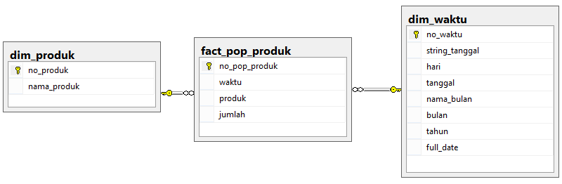

Gambar III‑4 Skema dimensional fakta kepopuleran produk

1. Fact_produksi

Fact_biaya_produksi mejelaskan fakta biaya dalam proses pembuatan produk. Tabel III‑46menjelaskan struktur data pada fact_biaya_produksi dan Gambar III‑5menjelaskan skema fact_biaya_produksi terhadap dimensi yang terkait.

Tabel III‑46 Struktur data fact_produksi

| **Nama Field** | **Tipe Data** | **Panjang** | **Status** | **Keterangan** |
| --- | --- | --- | --- | --- |
| Waktu | Integer |  | *Foreign key* | *Reference* dari no_waktu di dim_waktu |
| Produk | Integer |  | *Foreign key* | *Reference* dari no_produk di dim_produk |
| Job | Integer |  | *Foreign key* | *Reference* dari no_job di dim_job |
| Staff_produksi | Integer |  | *Foreign_key* | *Reference* dari no_staff di dim_staff_produksi |
| Jumlah | Integer |  | *Not null* |  |
| Biaya_produksi | Float |  | *Not null* |  |

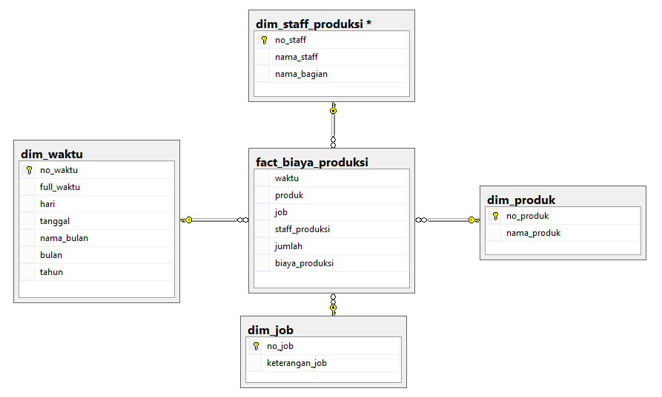

Gambar III‑5 Skema dimensional fakta biaya produksi

1. Fact_pemesanan

Fact_pemesanan menjelaskan fakta pemesanan produk yang dilakukan oleh konsumen. Tabel III‑47 menjelaskan struktur data pada fact_pemesanan dan Gambar III‑6 menjelaskan skema fakta terhadap dimensi yang terkait.

Tabel III‑47 Sturktur data fact_pemesaan

| **Nama Field** | **Tipe Data** | **Panjang** | **Status** | **Keterangan** |
| --- | --- | --- | --- | --- |
| Waktu | Integer |  | *Foreign key* | *Reference* dari no_waktu di dim_waktu |
| Konsumen | Integer |  | *Foreign key* | *Reference* dari no_konsumen di dim_konsumen |
| Produk | Integer |  | *Foreign key* | *Reference* dari no_produk di dim_produk |
| Jumlah | Integer |  | *Not null* |  |
| Saldo_order | Float |  | *Not null* |  |

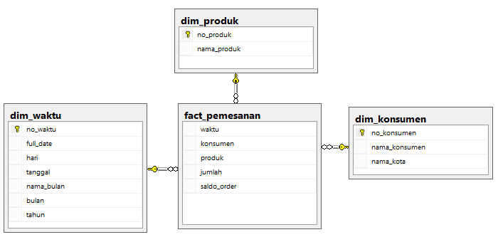

Gambar III‑6 Skema dimensional fakta pemesanan produk

1. Fact_pengiriman_produk

Fact_pengiriman_produk menjelaskan fakta biaya pengiriman suatu produk ke konsumen berdasarkan jenis pengiriman yang diterapkan. Tabel III‑48menjelaskan struktur data pada fact_pengiriman_produk dan Gambar III‑7 menjelaskan skema fakta terhadap dimensi yang tekait.

Tabel III‑48 Sturktur data fact_pengiriman_produk

|  |  |  |  |  |
| --- | --- | --- | --- | --- |
| **Nama Field** | **Tipe Data** | **Panjang** | **Status** | **Keterangan** |
| Waktu | Integer |  | *Foreign key* | *Reference*  dari no_waktu di dim_waktu |
| Produk | Integer |  | *Foreign key* | *Reference*  dari no_produk di dim_produk |
| Pengiriman | Integer |  | *Foreign key* | *Reference* dari no_prngiriman di dim_pengiriman |
| Jumlah | Float |  | *Not null* |  |
| Saldo | Float |  | *Not null* |  |

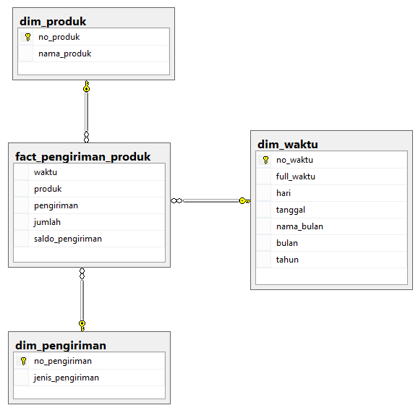

Gambar III‑7 skema dimensional fakta pengiriman produk

1. Fact_pop_design

Fact_pop_design menjelaskan kepopuleran suatu desain yang digunakan pada produk yang dipesan oleh konsumen yang digolong dalam derajat keanggotaannya. Tabel fakta ini ditambahkan *primary key* untuk mengidentifikasi target atribut yang akan digunakan dalam pemodelan *fuzzy*. Tabel III‑49 menjelaskan struktur data pada fact_pop_design dan Gambar III‑8 menjelaskan skema fakta terhadap dimensi yang terkait.

Tabel III‑49 Struktur data pada fact_pop_design

| **Nama Field** | **Tipe Data** | **Panjang** | **Status** | **Keterangan** |
| --- | --- | --- | --- | --- |
| No_pop_design | Integer |  | *Primary key* |  |
| Waktu | Integer |  | *Foreign key* | *Reference* dari no_waktu di dim_waktu |
| Produk | Integer |  | *Foreign key* | *Reference* dari no_produk di dim_produk |
| Design | Integer |  | *Foreign key* | *Reference* dari no_design di dim_design |
| Jumlah | Integer |  | *Not null* |  |

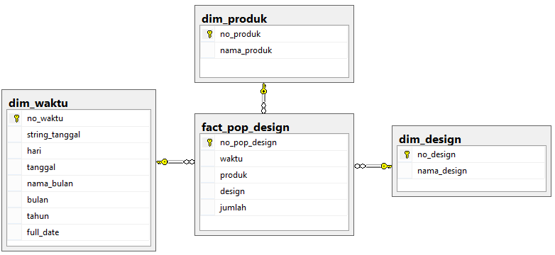

Gambar III‑8 Skema fakta kepopuleran *design* produk

1. Fact_size_produk

Fact_size_produk menjelaskan fakta ukuran yang digunakan produk pada pemesanan konsumen. Tabel III‑50menjelaskan struktur data pada fact_size_produk dan Gambar III‑9menjelaskan skema fakta pada terhadap dimensi yang terkait.

Tabel III‑50 Struktur data fact_size_produk

| **Nama Field** | **Tipe Data** | **Panjang** | **Status** | **Keterangan** |
| --- | --- | --- | --- | --- |
| Waktu | Integer |  | *Foreign key* | *Reference* dari no_waktu di dim_waktu |
| Produk | Integer |  | *Foreign key* | *Reference* dari no_produk di dim_produk |
| Size | Integer |  | *Foreign key* | *Reference* dari no_size di dim_size |
| Gender | Varchar(10) |  | *Not null* |  |
| Jumlah | Integer |  | *Not null* |  |

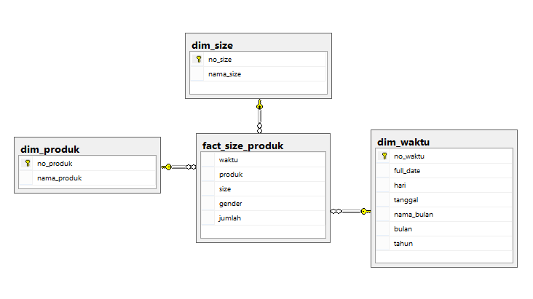

Gambar III‑9 Skema fakta *size* produk

### Analisis Data *Staging*

Dalam tahapan ini, data operasional (*OLTP*) akan dilakukan proses *data staging*  atau bisa juga disebut dengan proses ekstraksi, transformasi, dan *loading* (*ETL*) ke data *warehouse*. Gambar III‑10 merupakan proses ETL untuk setiap pembuatan tabel dimensi dan populasi tabel fakta dengan menggunakan *Microsoft Visual Studio 2013 : Business Intelligence Project* dengan menggunakan *template* *Business Intelligence Integration Services.*

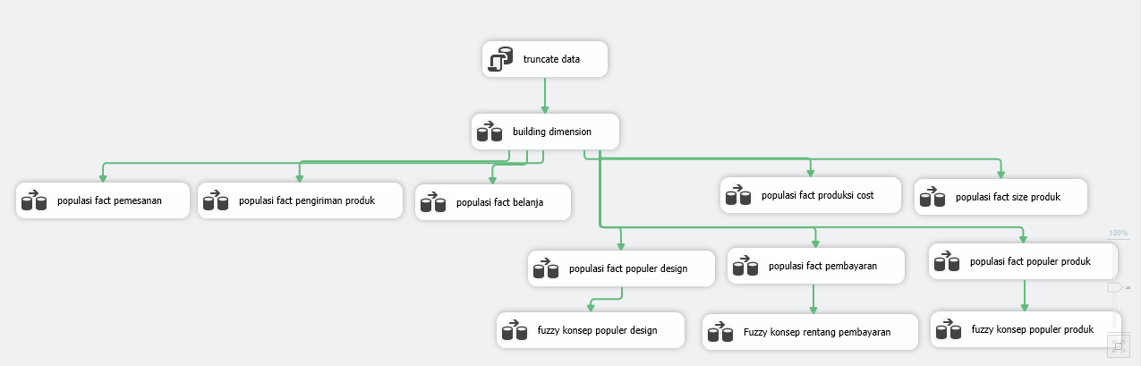

Gambar III‑10 *Control flow data staging*

Pada Gambar III‑10 merupakan *control flow* dari proses data *staging* yang dilakukan untuk aliran data dari sumber ke tujuan, dan proses konsep *fuzzy* terhadap atribut target. Pada Gambar III‑11merupakan *toolbox* yang digunakan dalam pembuatan *control flow*.



Gambar III‑11 *Tools*  pembuatan *control flow* ETL

*Data flow task tools* merupakan alat untuk mendeskripsikan langkah aliran dari data. Sedangkan *execute SQL task* merupakan serangkaian perintah *SQL* yang dieksekusi. Berikut penjelasan dari setiap *task* yang dilakukan pada proses data *staging*.

1. *Truncate* *data*

*Task* ini merupakan *execute SQL task* dimana dibangun perintah untuk membersihkan data dengan memperhatikan relasi antar tabel yang saling berhubungan di dalam *database data warehouse*.

1. *Building Dimension*

*Task* ini merupakan *data flow task* yang digunakan untuk mengalirkan data dari data sumber menuju ke tabel dimensi di data *warehouse.* Berikut aliran data masing-masing tabel dimensi dalam data *warehouse*.

1. Dimensi Produk

Dimensi produk dibentuk berdasarkan dari tabel produk yang ada di sumber. Gambar III‑12menggambarkan aliran data yang terjadi dalam dimensi produk.

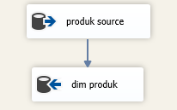

Gambar III‑12 Data *flow* dimensi produk

Adapun *step by step*  dari data *flow* dimensi produk ini adalah sebagai berikut:

1. Sumber data diambil dari tabel produk.
2. Data di-*extract* dengan memilih atribut yang akan digunakan didalam dimensi produk.
3. Hasil *extract* di petakan ke *destination* yaitu dimensi produk.
4. Dimensi Waktu

Dimensi waktu dibentuk sedemikian rupa berdasarkan dari tabel sumber yang memiliki atribut waktu. Masing-masing data diekstraksi, transformasi, dan dimuat ke dimensi waktu. Gambar III‑13menggambarkan aliran data yang terjadi pada dimensi waktu.

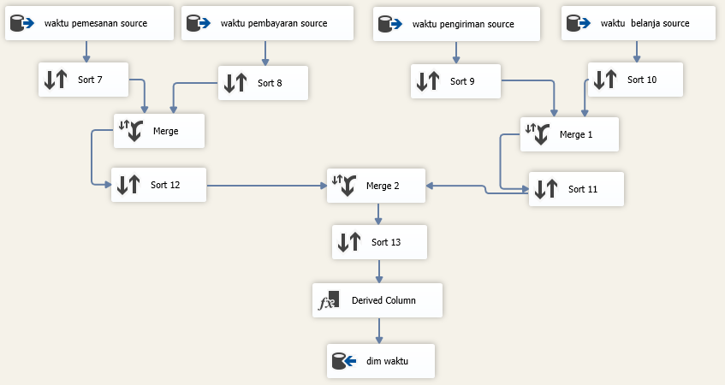

Gambar III‑13 Data *flow* dimensi waktu

Adapun *step by step* dalam aliran data menuju dimensi waktu adalah sebagai berikut.

1. Mengekstraksi data dari sumber yaitu, tabel pemesanan, tabel pembayaran, tabel pengiriman, dana tabel belanja.
2. Masing-masing data dari tabel digabung menjadi satu.
3. Mengecek data dan mensorting data, di tahapan ini data yang bersifat redudansi akan dihapus dan akan di ambil satu sebagai perwakilan data.
4. Melakukan transformasi data dengan pemecahan, *fulldate*, tanggal, bulan, dan tahun.
5. Hasil transformasi di muat ke dalam dimensi waktu.
6. Dimensi Konsumen

Dimensi konsumen dibentuk dari tabel konsumen dan kota sumber. Gambar III‑14 menggambarkan aliran data yang terjadi pada dimensi konsumen.

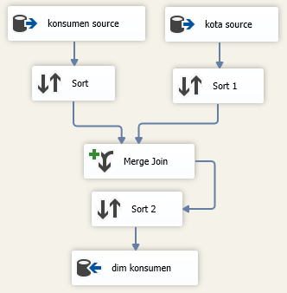

Gambar III‑14 Data *flow* dimensi konsumen

Adapun *step by step*  dalam aliran data menuju dimensi konsumen adalah sebagai berikut:

1. Mengekstraksi data dari sumber yaitu tabel konsumen dan tabel kota
2. Melakukan penggabungan antara tabel konsumen dengan tabel kota berdasarkan identitas relasinya.
3. Memuat data ke dimensi konsumen.
4. Dimensi pengiriman

Dimensi pengiriman dibentuk dari tabel jasa_kirim. Gambar III‑15 menggambarkan aliran data yang terjadi pada dimensi pengiriman.

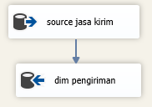

Gambar III‑15 Data *flow* dimensi pengiriman

Adapun *step by step* dari aliran menuju dimensi pengiriman ini adalah sebagai berikut:

1. Mengekstraksi data dari sumber yaitu tabel metode pengiriman.
2. Data yang akan digunakan dimasukkan ke dalam dimensi pengiriman.
3. Dimensi Staff Produksi

Dimensi staff produksi dibentuk dari tabel staff produksi dan tabel bagian dari sumber. Gambar III‑16 menggambarkan aliran data yang terjadi pada dimensi staff produksi.

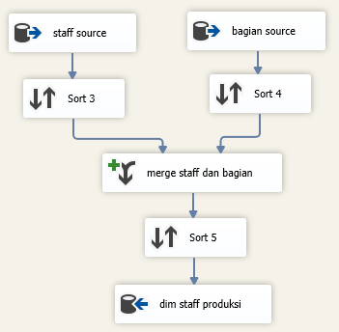

Gambar III‑16 Data *flow* dimensi staff produksi

Adapun *step by step*  aliran data menuju dimensi staff produksi adalah sebagai berikut:

1. Mengekstraksi data staff produksi dan bagian dari sumber.
2. Menggabungkan data staff dan bagian berdasarkan relasinya.
3. Memuat data ke dimensi staff produksi.
4. Dimensi *Job*

Dimesi *job* dibentuk dari tabel job yang ada di sumber. Gambar III‑17menggambarkan aliran data yang terjadi pada dimensi job.

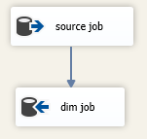

Gambar III‑17 Data *flow* dimensi *job*

Adapun *step by step* aliran data menuju dimensi *job* adalah sebagai berikut:

1. Mengekstraksi data dari tabel job sumber.
2. Menentukan dan memuat atribut yang digunakan untuk dimuat ke dalam dimensi *job*.
3. Dimensi Kredit

Dimensi kredit dibentuk dari tabel kredit yang ada di sumber. Gambar III‑18 menggambarkan aliran data yang terjadi di dimensi kredit.

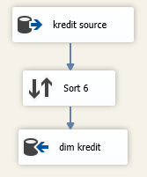

Gambar III‑18 Data *flow* dimensi kredit

Adapun *step by step* aliran data menuju dimensi kredit adalah sebagai berikut:

1. Mengekstraksi data dari tabel kredit.
2. Membersihkan data dari redudansi.
3. Memuat data ke dimensi kredit.
4. Dimensi *Design*

Dimensi *design* dibentuk dari tabel design yang ada disumber. Gambar III‑19 menggambarkan aliran data yang terjadi di dimensi design.

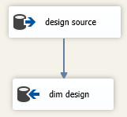

Gambar III‑19 *Data flow* dimensi *design*

Adapun *step by step* aliran data menuju dimensi *design* adalah sebagai berikut:

1. Mengekstraksi data design dari sumber.
2. Menentukan dan memuat data ke dalam dimensi *design*.
3. Dimensi *Size*

Dimensi *size* dibentuk dari tabel size yang ada di sumber. Gambar III‑20menggambarkan aliran data yang terjadi pada dimensi size.

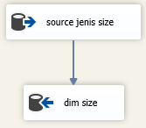

Gambar III‑20 *Data flow* dimensi *size*

Adapun *step by step* aliran data menuju dimensi *size* adalah sebagai berikut:

1. Mengekstraksi data dari sumber.
2. Menentukan dan memuat data ke dimensi *size*.
3. Populasi Fakta

*Task* ini merupakan *data flow task* yang digunakan untuk mempopulasikan data dari data sumber menuju ke tabel fakta di data *warehouse.* Hal ini dilakukan untuk mendapatkan nilai bisnis yang dilakukan di tabel sumber untuk dijadikan nilai bisnis di tabel fakta. Selain itu, tabel fakta juga di bentuk berdasarkan hasil *lookup*  dari tabel dimensi yang memiliki relasi dengan tabel fakta agar mendapatkan kunci dari tabel dimensi yang akan dijadikan sebagai kunci tamu di tabel fakta. Berikut aliran data masing-masing tabel fakta dalam data *warehouse.*

1. Fakta Pemesanan Produk

Fakta pemesanan produk menunjukkan bisnis pemesanan produk yang terbentuk dari tabel pemesanan dan tabel *order service* yang ada di sumber dan hasil *lookup* dari tabel dimensi yang telah dibentuk. Gambar III‑21 menggambarkan aliran data yang terjadi di fakta pemesanan produk. Adapun *step by step* aliran data menuju fakta pemesanan produk adalah sebagai berikut:

1. Mengekstrak data dari tabel pemesanan dan tabel *service order*.
2. Menggabungkan kedua tabel berdasarkan relasinya
3. Melakukan *derived kolom* waktu menjadi data yang cocok untuk dilakukan *lookup*.
4. Melakukan *lookup* ke dimensi waktu, dimensi konsumen, dan dimensi produk.
5. Memuat data hasil *lookup*  ke dalam tabel fakta pemesanan produk.
6. Fakta Pengiriman Produk

Fakta pengiriman produk menunjukkan bisnis pengiriman suatu produk yang terbentuk dari tabel pengiriman, pemesanan, *order service,* dan metode pengiriman. Gambar III‑22 menggambarkan aliran data yang terjadi pada fakta pengiriman produk. Adapun *step by step*  aliran data menuju fakta pengiriman produk adalah sebagai berikut:

1. Mengekstrak data dari tabel pengiriman, pemesanan, *order service*, dan metode pengiriman.
2. Menggabungkan masing-masing tabel berdasarkan relasinya.
3. Melakukan *derive* terhadap tanggal pengiriman
4. Melakukan *lookup* data pada dimensi waktu, dan dimensi produk.
5. Memuat data hasil *lookup* ke fakta pengiriman produk.
6. Fakta Belanja

Fakta belanja menunjukkan bisnis pengeluaran perusahan dalam pembelian alat dan bahan yang terbentuk dari tabel detail belanja, belanja, kredit, dan *order service*. Gambar III‑23 menggambarkan aliran data yang terjadi pada fakta belanja. Adapun *step by step* aliran data menuju fakta belanja adalah sebagai berikut:

1. Mengekstrak data dari tabel detail belanja, belanja, kredit, dan *service order*.
2. Menggabungkan seluruh tabel berdasarkan dengan relasinya.
3. Melakukan *derive* waktu dan nominal.
4. Melakukan *lookup* data pada dimensi waktu, dimensi produk, dan dimensi kredit.
5. Memuat data hasil *lookup* ke fakta belanja.
6. Fakta Biaya Produksi

Fakta biaya produksi menunjukkan bisnis biaya sumber daya terhadap proses produksi yang terbantuk dari tabel produksi, *order service*, dan pemesanan. Gambar III‑24 menggambarkan aliran data yang terjadi pada fakta biaya produksi. Adapun *Step by step* aliran data menuju fakta biaya produksi adalah sebagai berikut:

1. Mengekstrak data dari tabel produksi, *order service*, dan pemesanan
2. Menggabungkan data dari masing-masing tabel berdasarkan relasinya.
3. Melakukan *derive* waktu.
4. Melakukan *lookup* data pada dimensi waktu, dimensi produk, dimensi job, dan dimensi staff produksi.
5. Memuat data hasil *lookup* ke fakta biaya produksi.
6. Fakta Populer Produk

Fakta populer produk menujukkan bisnis kepopuleran suatu produk terhadap konsumen yang terbentuk dari tabel *service order* dan tabel pemesanan. Fakta yang dihasilkan dari tabel fakta ini akan dijadikan sebagai atribut target dalam konsep *fuzzy.* Gambar III‑25 menunjukkan aliran data yang terjadi pada fakta populer produk. Adapun *step by step* aliran datanya adalah sebagai berikut:

1. Mengkstrak data dari tabel *order service*  dan pemesanan.
2. Menggabungkan data dari masing-masing tabel berdasarkan relasinya.
3. Melakukan *derive* waktu.
4. Melakukan *lookup* data pada dimensi waktu dan dimensi produk.
5. Memuat data hasil *lookup* ke fakta populer produk.
6. Fakta Populer Design

Fakta populer design menunjukkan bisnis kepopuleran suatu design yang di gambarkan pada produk terhadap konsumen yang terbentuk dari tabel *design order*,*service order,* dan pemesanan. Fakta yang dihasilkan pada tabel fakta ini akan dijadikan sebagai target atribut dalam penggunaan konsp *fuzzy*. Gambar III‑26 menggambarkan aliran data yang terjadi pada fakta kepopuleran produk. Adapun *step by step* aliran data fakta kepopuleran produk adalah sebagai berikut:

1. Mengekstrak data dari tabel *design order, order service,* dan pemesanan.
2. Menggabungkan data dari masing-masing tabel berdasarkan relasinya.
3. Melakukan *derive* waktu.
4. Melakukan *lookup* data pada dimensi waktu, dimensi produk, dimensi size.
5. Memuat data hasil *lookup* ke fakta kepopuleran produk.
6. Fakta Pembayaran

Fakta pembayaran menunjukkan bisnis pada rentang pembayaran konsumen yang terbentuk dari tabel pemesanan, dan pembayaran. Gambar III‑27 menunjukkan aliran data yang terjadi pada fakta pembayaran. Adapun *step by step* aliran datanya adalah sebagai berikut:

1. Mengkstrak data dari tabel pemesanan, dan pembayaran.
2. Menggabungkan data dari masing-masing tabel berdasarkan relasinya.
3. Melakukan *derive* waktu.
4. Melakukan *lookup* data pada dimensi waktu dan dimensi konsumen.
5. Melakukan *derive* rentang pembayaran.
6. Memuat hasil data ke fakta pembayaran.
7. Fakta size Produk

Fakta size produk menunjukkan fakta ukuran yang digunakan produk yang tebentuk dari tabel *size order, order service,* dan pemesanan. Gambar III‑28 menggambarkan aliran data yang terjadi pada fakta size produk. Adapun *step by step* aliran data menuju fakta size produk adalah sebagai berikut:

1. Mengekstrak data dari tabel *size order, order service,* dan pemesanan.
2. Menggabungkan data pada masing-masing tabel berdasarkan relasinya.
3. Melakukan *derive*  waktu.
4. Melakukan *lookup* data pada dimensi waktu, dimensi produk, dan dimensi size.
5. Memuat data hasil *lookup* ke fakta size produk.

Pada proses *data staging* dalam suatu *data warehouse* akan berhenti disini, tetapi pada Gambar III‑10 setelah mendefinisikan aliran data pada tabel fakta, beberapa tabel fakta memiliki *data flow task*  yaitu konsep *fuzzy. Task* *fuzzy* konsep yang ada pada Gambar III‑10 akan dibahas pada *point* III.2.2.

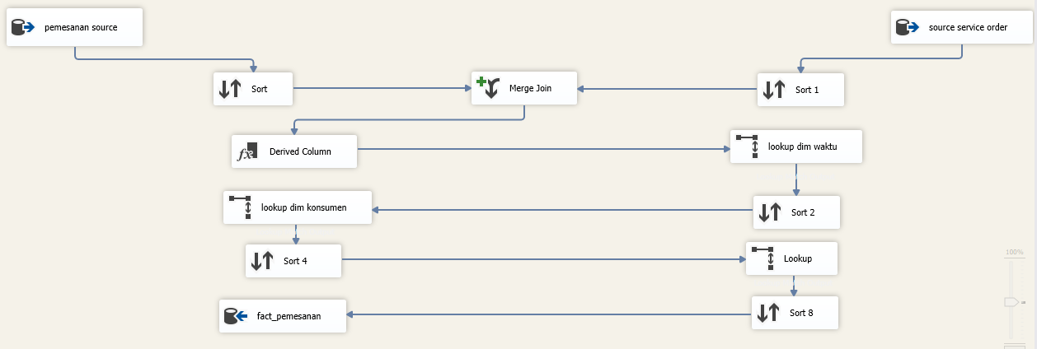

Gambar III‑21  *Data flow* fakta pemesanan

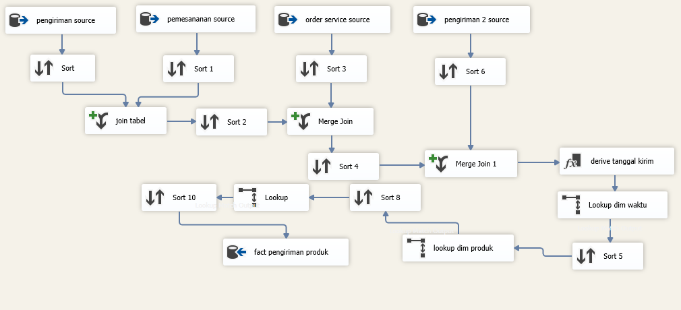

Gambar III‑22 *Data flow* fakta pengiriman produk

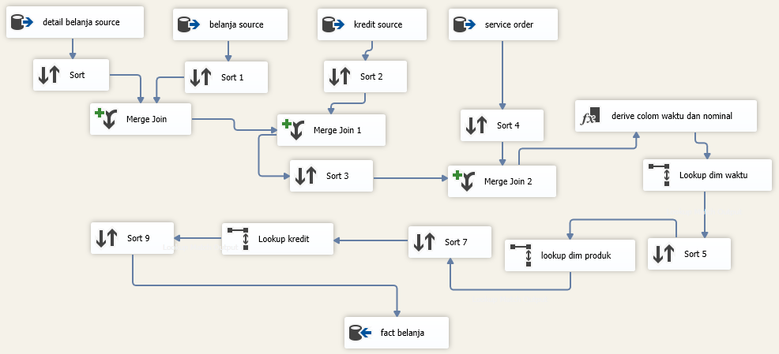

Gambar III‑23 Data *flow* fakta belanja

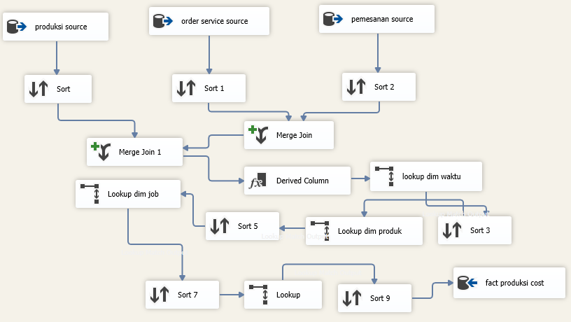

Gambar III‑24 Data *flow* fakta biaya produksi

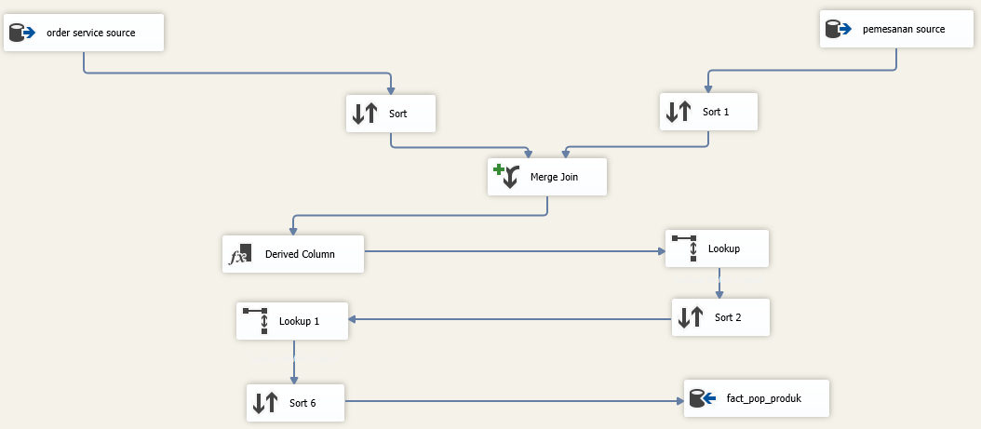

Gambar III‑25 Data *flow* fakta kepopuleran produk

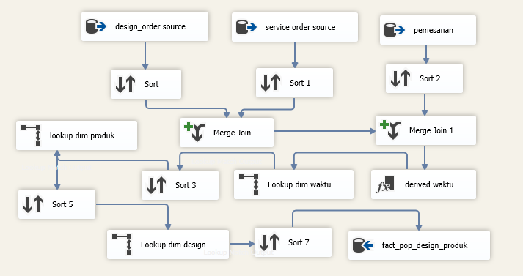

Gambar III‑26 Data *flow* fakta kepopuleran design produk

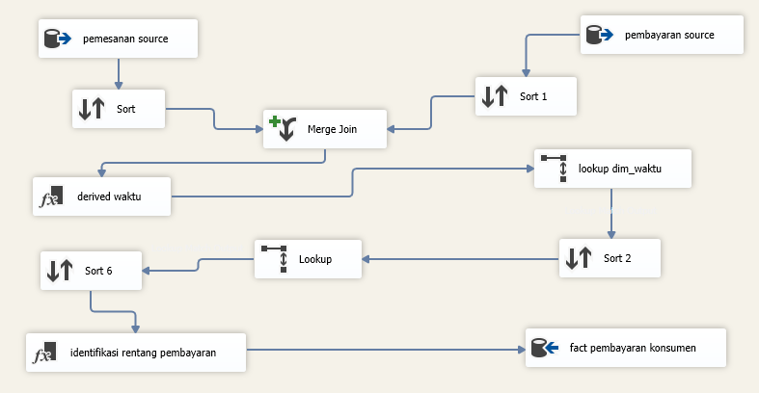

Gambar III‑27 *Data flow* fakta pembayaran

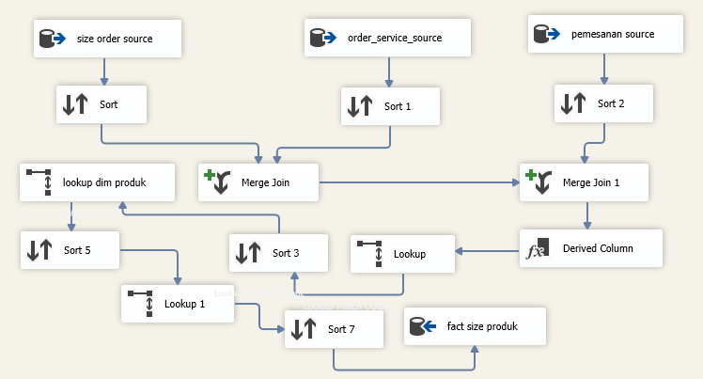

Gambar III‑28 *Data flow* fakta *size* produk

## Analisis Konsep *Fuzzy*

Analisis konsep *fuzzy* digunakan untuk menjelaskan pemodelan konsep *fuzzy y*ang menghasilkan derajat keanggotaan berdasarkan nilai domain dari atribut target yang diklasifikasikan.

### Elemen Pengklasifikasian

Pada *point* telah didefinisikan analisis yang menghasilkan tabel dimensi dan fakta. Adapun yang dijadikan target atribut yang dibutuhkan untk menganalisis konsep *fuzzy* ini adalah sebagai berikut.

1. Fakta jumlah produk dari tabel fact_pop_produk.
2. Fakta jumlah design dari tabel fact_pop_design.
3. Fakta rentang pembayaran dari tabel fact_pembayaran.

Setelah menentukan target atribut, maka selanjutnya menentukan kelas yang digunakan untuk pengklasifikasian. Target atribut untuk fakta jumlah dari tabel fact_pop_produk pengklasifikasian yang digunakan terdiri dari kurang populer, populer, dan sangat populer. Bila jumlah suatu produk dipetakan dalam bentuk persentase terhadap jumlah masing-masing produk yang dipesan oleh konsumen dipetakan dalam *open end fuzzy concept*, maka dapat dibuat himpunannya seperti berikut:

1. Himpunan *fuzzy* kurang populer = 0 - 36
2. Himpunan *fuzzy* populer = 20 – 60
3. Himpunan *fuzzy* sangat populer = 44 – ∞

Setalah menentukan kelas yang digunakan, maka selanjutnya menentukan fungsi keanggotaan yang digunakan untuk memetakan derajat keanggotaannya. Adapun fungsi keanggotannya adalah sebagai berikut:

$$µ_{a}\left(x\right)=\left\{\begin{aligned}0=x≥R1_{rendah}, &0 \\ {P1}_{tinggi}≤x≤{R1}_{tinggi}, &1 \\ {P1}_{rendah}<x<{P1}_{tinggi}, \frac{x-P1_{rendah}}{{P1}_{tinggi }-{P1}_{rendah}} \\ else, \frac{\left(R1_{rendah}-x\right)}{{R1}_{rendah}- R1{}_{tinggi}} \end{aligned}\right.$$

$$µ_{b}\left(x\right)=\left\{\begin{aligned}P2_{tinggi}≤x≤R2_{tinggi}, &1 \\ P2_{rendah}<x<P2_{tinggi}, &\frac{\left(x-P2_{rendah}\right)}{P2_{tinggi}-P2_{rendah}} \\ R2_{tinggi}<x<R2_{rendah}, \frac{\left(R2_{rendah}-x\right)}{R2_{rendah}-R2_{tinggi}} \\ else, 0 \end{aligned}\right.$$

$$µ_{c}\left(x\right)=\left\{\begin{aligned}x≥P3_{tinggi}, &1 \\ x≤P3_{rendah}, &0 \\ else, \frac{\left(x-P3_{rendah}\right)}{P3_{tinggi}-P3_{rendah}} \end{aligned}\right.$$

Keterangan :

*x =* Target atribut.

P = Pemetaan kurva menaik.

R = Pemetaan kurva menurun.

µ = Derajat keanggotan.

Berdasarkan fungsi keanggotaannya dapat dibangun kurva pemetaan kepopuleran suatu produk dalam periode waktu tertentu. Gambar III‑29 menggambarkan kurva pemetaan keanggotaan *fuzzy* kepopuleran produk.

∞

0

16

20

36

44

60

Jumlah pemesanan produk dalam periode tertentu

µ

AA

B

C

Gambar III‑29 Kurva pemetaan himpunan fuzzy jumlah produk

Keterangan :

A = Himpunan *fuzzy* kurang populer

B = Himpunan *fuzzy* populer

C = Himpunan *fuzzy* sangat populer

µ = Derajat keanggotaan ( 0 – 1 )

Sebagai contoh, Tabel III‑51 memetakan pemesanan produk dalam *Order Service* pada suatu transaksi sebagai berikut:

Tabel III‑51 Pemesanan produk oleh konsumen

| **Produk** | **Jumlah** |
| --- | --- |
| Polo | 25 |
| *T-shirt* | 52 |
| Kemeja | 24 |
| *Jacket Jumper* | 12 |
| Total | 125 |

Jadi menurut fungsi keanggotaannya, maka setiap produk akan dipetakan sebagai berikut:

Tabel III‑52 Pemetaan fungsi fuzzy pada jumlah produk

|  |  |  |
| --- | --- | --- |
| **1** | **Produk** | Polo |
| **Jumlah** | 25 |
| **Kondisi Kurang Populer** | Jumlah > 0 & Jumlah < 16 = *False*  Jumlah ≥ 16 & Jumlah ≤ 20 = *False*  Jumlah > 20 & Jumlah < 36 = *True* |
| **Fungsi Kurang Populer** |  |
| **Kondisi Populer** | Jumlah > 20 & Jumlah < 36 = *True* |
| **Fungsi Populer** | $$µ=\frac{\left(25-20\right)}{36-20}=\frac{5}{16}=0.31$$ |
| **Kondisi Sangat Populer** | Jumlah > 44 & Jumlah < 60 = *False*  Jumlah ≥ 60 = *False* |
| **Fungsi Sangat Populer** | $$µ=0$$ |
| **2** | **Produk** | T-Shirt |
| **Jumlah** | 52 |
| **Kondisi Kurang Populer** | Jumlah > 0 & Jumlah < 16 = *False*  Jumlah ≥ 16 & Jumlah ≤ 20 = *False*  Jumlah > 20 & Jumlah < 36 = *False* |
| **Fungsi Kurang Populer** | $$µ=0$$ |
| **Kondisi Populer** | Jumlah > 20 & Jumlah < 36 = *False*  Jumlah ≥ 36 & Jumlah ≤ 44 = *False*  Jumlah > 44 & jumlah < 60 = *True* |
| **Fungsi Populer** | $$µ=\frac{\left(60-52\right)}{60-44}=\frac{8}{16}=0.5$$ |
| **Kondisi Sangat Populer** | Jumlah > 44 & Jumlah < 60 = *True* |
| **Fungsi Sangat Populer** | $$µ=\frac{\left(52-44\right)}{60-44}=\frac{8}{16}=0.5$$ |
| **3** | **Produk** | Kemeja |
| **Jumlah** | 24 |
| **Kondisi Kurang Populer** | Jumlah > 0 & Jumlah < 16 = *False*  Jumlah ≥ 16 & Jumlah ≤ 20 = *False*  Jumlah > 20 & Jumlah < 36 = *True* |
| **Fungsi Kurang Populer** |  |
| **Kondisi Populer** | Jumlah > 20 & Jumlah < 36 = *True* |
| **Fungsi Populer** | $$µ=\frac{\left(24-20\right)}{36-20}=\frac{4}{16}=0.25$$ |
| **Kondisi Sangat Populer** | Jumlah > 44 & Jumlah < 60 = *False*  Jumlah ≥ 60 = *False* |
| **Fungsi Saungat Populer** | $$µ=0$$ |
| **4** | **Produk** | *Jacket Jumper* |
| **Jumlah** | 12 |
| **Kondisi Kurang Populer** | Jumlah > 0 & Jumlah < 16 = *True* |
| **Fungsi Kurang Populer** | $$µ=\frac{\left(36-25\right)}{36- 20}=\frac{11}{16}=0.69$$ |
| **Kondisi Populer** | Jumlah > 20 & Jumlah < 36 = *False*  Jumlah ≥ 36 & Jumlah ≤ 44 = *False*  Jumlah > 44 & jumlah < 60 = *False* |
| **Fungsi Populer** | $$µ=0$$ |
| **Kondisi Sangat Populer** | Jumlah > 44 & Jumlah < 60 = *False*  Jumlah ≥ 60 = *False* |
|  | **Fungsi Sangat Populer** | $$µ=0$$ |

Berdasarkan pada pemetaan fungsi *fuzzy*  terhadap jumlah produk pada Tabel III‑52. Maka dapat diketahui kepopuleran produk terhadap jumlah produk yang dipesan oleh konsumen seperti yang dijelaskan pada Tabel III‑53.

Tabel III‑53 Kepopuleran produk berdasarkan pemetaan fungsi himpunan

|  |  |  |  |  |
| --- | --- | --- | --- | --- |
| **Produk** | **Jumlah** | **Kurang Populer** | **Cukup Populer** | **Sangat Populer** |
| Polo | 25 | 0.69 | 0.31 | 0 |
| T-shirt | 52 | 0 | 0.5 | 0.5 |
| Kemeja | 24 | 0.75 | 0.25 | 0 |
| Jacket Jumper | 12 | 0.75 | 0 | 0 |
| Jacket Parasit | 12 | 0.75 | 0 | 0 |
| Jacket Jeans | 0 | 0 | 0 | 0 |

Tabel III‑53merupakan penjelasan hasil penerapan konsep *fuzzy* sehingga dapat di-analisis berdasarkan kepopuleran suatu produk berdasarkan pemesanan konsumen. Pemetaan fungsi keanggotan berdasarkan klasifikasinya dapat juga diterapkan dalam pencarian fakta kepopuleran suatu design dalam produk pada tabel fact_pop_design dimana target atributnya adalah fakta jumlah design. Sedangkan untuk penerapan fuzzy dimensional pembayaran konsumen, perlu di buat himpunan keanggotaan yang lain berdasarkan rentang waktu dari tanggal pembayaran dengan *deadline* pemesanan, berikut penjelasan himpunan keanggotaan untuk persentasi pembayaran konsumen.

1. Tepat waktu = -∞ – 10
2. Sedikit terlambat = 7 - 20
3. Terlambat = 16 – 30
4. Sangat terlambat = 25 - ∞

Berdasarkan himpunan keangotaan , dapat dibuat fungsi keanggotaannya sebagai berikut:

$$µ_{a}\left(x\right)=\left\{\begin{aligned}x≥{R1}_{rendah}, &0 \\ x≤0, &1 \\ else , \frac{\left({R1}_{rendah}-x\right)}{R1_{rendah}-R1_{tinggi}} \end{aligned}\right.$$

$$µ_{b}\left(x\right)=\left\{\begin{aligned}P2_{rendah}≥x≥R2_{rendah}, &0 \\ x=13, &1 \\ P2_{rendah}<x<P2_{tinggi}, \frac{\left(x-P2_{rendah}\right)}{P2_{tinggi}-P2_{rendah}} \\ R2_{rendah}>x>R2_{tinggi}, \frac{R2_{rendah}-x}{R2_{rendah}-R2_{tinggi}} \end{aligned}\right.$$

$$µ_{c}\left(x\right)=\left\{\begin{aligned}P3_{rendah}≥x≥R3_{rendah}, &0 \\ x=P3_{tinggi}=R3_{tinggi}, &1 \\ P3_{rendah}<x<P3_{tinggi}, \frac{\left(x-P3_{rendah}\right)}{P3_{tinggi}-P3_{rendah}} \\ R3_{rendah}>x>R3_{tinggi}, \frac{R3_{tinggi}-x}{R3_{rendah}-R3_{ringgi}} \end{aligned}\right.$$

$$µ_{d}\left(x\right)=\left\{\begin{aligned}x≤P4_{rendah}, &0 \\ x≥P4_{tinggi}, &1 \\ else, \frac{\left(x-P4_{rendah}\right)}{P4_{tinggi}-P4_{rendah}} \end{aligned}\right.$$

Berdasarkan fungsi keanggotaannya dapat dibangun kurva pemetaan persentasi pembayaran konsumen terhadap pemesanan yang dilakukan. Berikut Gambar III‑30menggambarkan kurva pemetaan keanggotaan *fuzzy* pembayaran konsumen.

-∞

∞

0

30

23

10

Rentang pembayaran kostumer

µ

a

b

c

d

Gambar III‑30 Kurva pemetaan himpunan *fuzzy* pembayaran konsumen

Keterangan :

a = Pembayaran konsumen tepat waktu

b = Pembayaran konsumen sedikit terlambat

c = Pembayaran konsumen terlambat

d = Pembayaran konsumen sangat terlambat

µ = Derajat keanggotaan ( 0 – 1 )



### Pemodelan *Fuzzy* Data *Warehouse*

Pada *point* III.2.1, telah didefiniskan kelas, fungsi dan pemetaan domain terhadap fungsi himpunannya, sehingga dapat digunakan untuk menerapkan konsep *fuzzy*. Berdasarkan metode pemodelan *fuzzy* data *warehouse*, maka setiap tabel yang memiliki target atribut akan diberikan kunci utama untuk mengidentifikasi target atribut dan membangun tabel konsep *fuzzy* untuk memuat derajat keanggotaan dari hasil pengklasifikasian nilai domain target atribut. Dengan menggunakan tipe pemodelan *different membership degrees for the same linguistic terms,*  maka dapat diketahui target atribut dapat memiliki banyak kelas dalam pengklasifisian.Tabel III‑54**,** Tabel III‑55**,** dan Tabel III‑56 menjelaskan struktur data dari tabel konsep *fuzzy* terhadap masing-masing target atribut.

Tabel III‑54 Struktur data Tabel konsep *fuzzy* kepopuleran produk

|  |  |  |  |
| --- | --- | --- | --- |
| **Nama Field** | **Tipe Data** | **Panjang** | **Keterangan** |
| No_md_pop_produk | Integer |  | *Primary key* |
| Ta_pop_produk | Integer |  | *Foreign key ( reference* dari tabel target atribut ) |
| Ca_pop_produk | Nvarchar | 15 | Hanya bisa diisi   * Kurang Populer * Populer * Sangat Populer |
| Md_pop_produk | Float |  | Nilai derajat keanggotaan |

Tabel III‑55 Struktur data tabel konsep *fuzzy* kepopuleran *design*

|  |  |  |  |
| --- | --- | --- | --- |
| **Nama Field** | **Tipe Data** | **Panjang** | **Keterangan** |
| No_md_pop_design | Integer |  | *Primary key* |
| Ta_pop_design | Integer |  | *Foreign key ( reference* dari tabel target atribut ) |
| Ca_pop_design | Nvarchar | 15 | Hanya bisa diisi   * Kurang Populer * Populer * Sangat Populer |
| Md_pop_design | Float |  | Nilai derajat keanggotaan |

Tabel III‑56 Struktur data tabel konsep *fuzzy* pembayaran konsumen

| **Nama Field** | **Tipe Data** | **Panjang** | **Keterangan** |
| --- | --- | --- | --- |
| No_md_pembayaran | Integer |  | *Primary key* |
| Ta_pembayaran | Integer |  | *Foreign key ( reference* dari tabel target atribut ) |
| Ca_pembayaran | Nvarchar | 20 | Hanya bisa diisi   * Tepat Waktu * Sedikit Terlambat * Terlambat * Sangat Terlambat |
| Md_pembayaran | Float |  | Nilai derajat keanggotaan |

Berdasarkan pada *control flow*  yang terdapat pada Gambar III‑10yang menggambarkan aliran data dari target atribut menuju *fuzzy* konsep. Adapun *step by step* umumnya adalah sebagai berikut:

1. Mengekstrat target atribut.
2. Melakukan *derive* berdasarkan kelas dan fungsi keanggotaannya
3. Menggabungkan hasil *derive*.
4. Memuat data ke tujuan.

Berdasarkan Gambar III‑10**,**  maka penjelasan aliran data dan kalkulasi terhadap himpunan keanggotan sehingga mendapatkan derajat keanggotaannya pada masing-masing target atribut digambarkan pada Gambar III‑31**,** Gambar III‑32,dan Gambar III‑33.

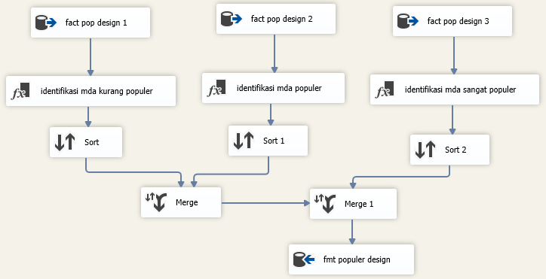

Gambar III‑31 *Data flow fuzzy* konsep populer desain

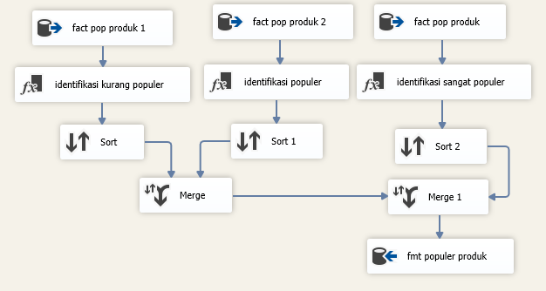

Gambar III‑32 *Data flow fuzzy* konsep populer produk

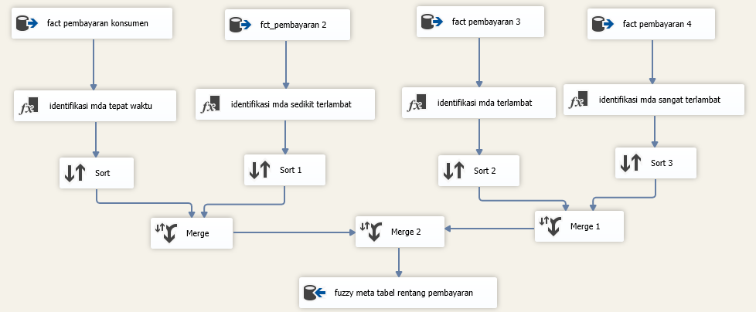

Gambar III‑33 *Data flow fuzzy* konsep rentang pembayaran

## Analisis *OLAP*

Begitu selesai data staging dan konsep *fuzzy*, maka *fuzzy* data *warehouse* telah terbentuk dan siap di lakukan analisis *OLAP*. Analisis *OLAP* merupakan analisis yang dilakukan untuk menentukan bentuk *OLAP* yang sesuai dalam penunjang pengambilan keputusan. *OLAP* mempresentasikan banyak data dalam bentuk multidimensi agar menjadi lebih mudah untuk melakukan analisis terhadap suatu informasi. Dalam penelitian ini, Metode *OLAP* yang digunakan adalah metode *pivoting* yang memungkinkan pengguna untuk dapat melihat suatu nilai dalam tata letak yang berbeda-beda demi kepentingan proses analisis dan penunjang pengambilan keputusan.

## Analisis Kebutuhan

Analisis kebutuhan digunakan untuk menjelaskan spesifikasi yang dibutuhkan dalam pembangunan perangkat lunak dan batasan-batasan dalam pengimplementasian sistem. Tabel III‑57menjelaskan spesifikasi kebutuhan fungsional pada sistem yang dibangun dan Tabel III‑58menjelaskan spesifikasi kebutuhan non-fungsional.

Tabel III‑57 Spesifikasi Kebutuhan Fungsional

|  |  |
| --- | --- |
| **Kode Kebutuhan** | **Keterangan** |
| SKPL-F-1 | User dapat melakukan proses ETL di dalam sistem. |
| SKPL-F-2 | User dapat membuat OLAP cube sesuai keinginan. |
| SKPL-F-3 | User dapat membuat laporan |
| SKPL-F-4 | User dapat melakukan pencetakan |
| SKPL-F-5 | User dapat menampilkan dimensi dan fakta |

Tabel III‑58 Spesifikasi Kebutuhan Non-Fungsional

| **Kode Kebutuhan** | **Keterangan** |
| --- | --- |
| SKPL-NF-1-1 | Proses Ekstraksi pada data dilakukan secara otomatis didalam sistem saat user melakukan proses *ETL*. |
| SKPL-NF-1-2 | Proses Transformasi pada data dilakukan secara otomatis didalam sistem saat user melakukan proses *ETL*. |
| SKPL-NF-1-3 | Menggunakan *threading* untuk menampilkan loading dalam proses *ETL*. |
| SKPL-NF-2-1 | Proses pembuatan *cube* *OLAP* dilakukan secara otomatis dalam penyesuaian kebutuhan *user*. |
| SKPL-NF-3-1 | Laporan yang di tampilkan oleh user sesuai dengan *cube OLAP* yang dilihat oleh *user*. |
| SKPL-NF-4-1 | Data yang diprint menggunakan *tamplate* yang telah ditentukan sesuai kebutuhan user. |
| SKPL-NF-5-1 | Batasan data yang ditampilkan sebanyak sepuluh baris |
| SKPL-NF-5-2 | Baris yang lebih dari sepulah akan di tampilkan dengan menggunakan *paging control*. |
| SKPL-NF-5-3 | Status *control paging* akan menampilkan indeks baris awal dana khir terhadap data yang ditampilkan |

### Analisis Kebutuhan Non-Fungsional

Analisis kebutuhan non-fungsional dibutuhkan untuk dapat menentukan fitur-fitur dari spesifikasi yang dibutuhkan oleh sistem. Spesifikasi ini meliputi elemen atau perangkat yang dibutuhkan untuk sistem yang dibangun sampai sistem siap diimplementasikan.

#### Analisis Perangkat Keras

Aplikasi berjalan dengan optimal apabila didukung dengan perangkat keras yang memadai. Spesifikasi perangkat keras dalam sistem yang dibangun adalah sebagai berikut:

Tabel III‑59 Spesifikasi perangkat keras yang dibutuhkan

| **No** | **Perangkat keras** | **Spesifikasi** |
| --- | --- | --- |
| 1 | Processor | 2.0 GHz |
| 2 | RAM | 2 GB |
| 3 | Hardisk | 128 GB |
| 4 | VGA | 128 bit kapasitas 512MB |
| 5 | Keyboard | Standard |
| 6 | Mouse | Standard |

Sedangkan spesifikasi perangkat keras yang ada saat ini adalah sebagai berikut:

Tabel III‑60 Spesifikasi perangkat keras yang ada saat ini

|  |  |  |
| --- | --- | --- |
| **No** | **Perangkat keras** | **Spesifikasi** |
| 1 | Processor | 3.2 GHz |
| 2 | RAM | 4 GB |
| 3 | Hardisk | 1024 GB |
| 4 | VGA | 128 bit kapasitas 2GB |
| 5 | Keyboard | Standard |
| 6 | Mouse | Standard |

Berdasarkan perbandingan analisis perangkat keras yang dibutuhkan dengan analisis perangkat keras yang ada saat ini, maka dapat disimpulkan bahwa perangkat keras yang telah ada saat ini telah memadai kebutuhan spesifikasi perangkat keras untuk menjalani sistem yang dibangun.

#### Analisis Perangkat Lunak

Analisis perangkat lunak digunakan untuk memenuhi spesifikasi perangkat lunak yang dibutuhkan untuk mendukung dalam pengimplementasian sistem yang dibangun. Adapun kebutuhan minimum perangkat lunak pendukung yang dibutuhkan untuk mendukung sistem adalah sebagai berikut:

Tabel III‑61 Spesifikasi perangkat lunak yang dibutuhkan

|  |  |  |
| --- | --- | --- |
| **No** | **Perangkat lunak** | **Spesifikasi** |
| 1 | Sistem Operasi | Windows 7 |
| 2 | Sql Server | Sql server 2014 |
| 3 | Runtime.net | Runtime.net 3.0,3.5,4.0,4.5 |

Sedangkan spesifikasi perangkat lunak yang ada saat ini adalah sebagai berikut.

Tabel III‑62 Spesifikasi perangkat lunak yang ada saat ini

|  |  |  |
| --- | --- | --- |
| **No** | **Perangkat lunak** | **Spesifikasi** |
| 1 | Sistem Operasi | Windows 8.1 |
| 2 | Sql Server | - |
| 3 | Runtime.net | Runtime.4.5 |

Berdasarkan perbandingan analisis dari perangkat lunak yang dibutuhkan dengan perangkat lunak yang ada saat ini, dibutuhkannya pembaharauan fitur perangkat lunak *framework* *runtime.net*  dari versi 3.0 hingga versi 4.5 dan aplikasi SQL *server 2014* untuk digunakan sebagai *database* sistem.

#### Analisis Perangkat Pikir

Analisis perangkat pikir digunakan untuk mempersiapkan perangkat pikir yang pakar dalam menggunakan sistem yang dibangun agar sistem dapat berjalan dengan optimal. Adapun spesifikasi kebutuhan perangkat pikir pada sistem ini dipetakan pada Tabel III‑63**.** Sedangkan perangkat pikir yang ada saat ini dipetakan pada Tabel III‑64.

Tabel III‑63 Spesifikasi kebutuhan perangkat prikir

|  |  |
| --- | --- |
| **Pengguna Sistem** | Owner |
| **Tingkat Keterampilan yang harus dimiliki** | 1. Mengoperasikan komputer 2. Memahami konsep database secara dasar. 3. Menganalisa data 4. Pengoperasian komputer |
| **Pengalam yang harus dimiliki** | 1. Menggunakan komputer 2. Menggunakan sistem dengan konsep database 3. Menggunakan sistem *warehousing* |

Tabel III‑64 Spesifikasi perangkat pikir yang ada

|  |  |
| --- | --- |
| **Pengguna Sistem** | Owner |
| **Tingkat Keterampilan yang harus dimiliki** | 1. Terbiasa melakukan pengoperasian pada komputer. 2. Memahami konsep database 3. Menganalisa data 4. Pengoperasian komputer |
| **Pengalam yang harus dimiliki** | 1. Menggunakan sistem dengan konsep database. 2. Menggunakan komputer |

Berdasarkan perbandingan Tabel III‑63dan Tabel III‑64, dapat disimpulkan penggunan sistem harus melakukan pelatihan tentang konsep sistem warehousing agar dapat menggunakan sistem yang dibangun secara optimal.

### Analisis Kebutuhan Fungsional

Analisis kebutuhan fungsional dilakukan untuk memodelkan fungsi sistem yang dibangun. Dalam penelitian ini, pemodelan dalam pembangunan sistem menggunakan *OOAD( Object Oriented Analysis and Design)*.

#### *Use Case Diagram*

*Use Case Diagram* digunakan dalam pemodelan untuk menjelaskan terhadap apa yang akan dilakukan oleh pengguna di dalam sistem atau disebut dengan fungsional yang dimiliki oleh sistem. Gambar III‑34menggambarkan *use case diagram* pada fungsional sistem yang akan dibangun pada perusahaan Spaceman dimana fungsionalnya meliputi proses *ETL*, *OLAP*, dan menampilkan data dimensi atau fakta pada sistem data *warehouse* ini.

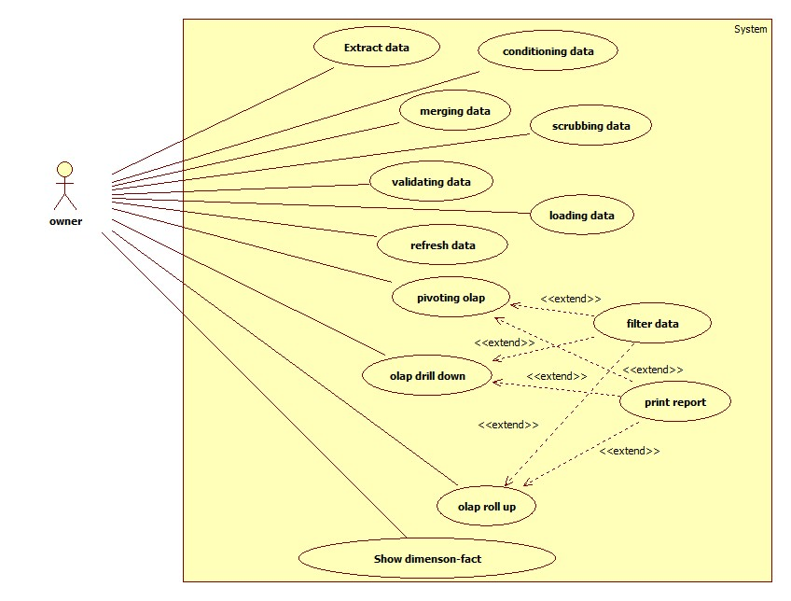

Gambar III‑34 *Use case diagram data warehouse* pada perusahaan Spaceman

#### *Use Case Scenario*

*Use case scenario* digunakan untuk menjelaskan setiap *use case*  yang akan dilakukan oleh *user*. *Use case scenario* juga menjelaskan tahapan tahapan terhadap proses yang dilakukan oleh *user*, kondisi awal sebelum melakukan proses, kondisi sukses atau gagalnya suatu proses, dan pemicu terhadap proses yang dijalankan. Berikut merupakan *use case scenario* dari sistem yang dibangun.

1. *Extract data*

*Use case scenario*  pada *use case* *extract data* menjelaskan proses, kondisi dan *user* pada saat melakukan proses *extrcat data* dan menjelaskan langkah-langkah proses *ETL* yang dideskripsikan pada Tabel III‑65.

Tabel III‑65 *Use case scenario extract* data

|  |  |  |
| --- | --- | --- |
| ***Use Case name*** | *Extract* data | |
| ***Goal In Context*** | Sistem mengekstrak data dari data *source*. | |
| ***Preconditions*** | Sistem memiliki data *source* dan data *destination* | |
| ***Successful End Condition*** | Sistem berhasil mengekstraksi data dari data *source* | |
| ***Failed End Condition*** | Sistem gagal memproses *ETL* | |
| ***Primary Actors*** | *User* | |
| ***Secondary Actors*** | - | |
| ***Trigger*** | *User* meminta sistem melakukan proses *ETL* | |
| ***Main Flow*** | ***Step*** | ***Action*** |
| 1 | Sistem membaca data *source*. |
| 2 | Sistem mengekstraksi data |
| 3 | Data berhasl di *extract* |
| ***Extensions*** | ***Step*** | ***Branching Action*** |
| 1.1 | Sistem tidak menemukan data *source*. |
| 2.2 | Sistem membatalkan proses ETL |
| 2.3 | Menampilkan pesan status proses *failure*. |

2. *Conditioning* data

*Use case scenario*  pada *use case* *conditioning* datamenjelaskan proses, kondisi dan *user* pada saat melakukan proses *conditioning* datadan menjelaskan langkah-langkah proses *conditioning* datayang dideskripsikan pada Tabel III‑66.

Tabel III‑66 *Use case scenario conditioning* data

|  |  |  |
| --- | --- | --- |
| ***Use Case name*** | *Conditioning* data | |
| ***Goal In Context*** | Data *source* diubah menjadi tipe yang dibutuhkan. | |
| ***Preconditions*** | *Data flow task*  membutuhkan *deriving* pada data *source*. | |
| ***Successful End Condition*** | Sistem berhasil melakukan *conditioning* data. | |
| ***Failed End Condition*** | Melanjutkan data *flow task* selanjutnya. | |
| ***Primary Actors*** | *User* | |
| ***Secondary Actors*** | - | |
| ***Trigger*** | *User* melakukan proses *ETL*. | |
| ***Main Flow*** | ***Step*** | ***Action*** |
| 1 | Sistem membaca data hasil *extract*. |
| 2 | Cek data *flow task* untuk melakukan *conditioning* data. |
| 3 | Merubah tipe data menjadi tipe yang baru. |
| ***Extensions*** | ***Step*** | ***Branching Action*** |
| 2.1 | Sistem tidak menemukan data yang akan di ubah tipenya. |
| 2.2 | Melanjutkan data *flow task* selanjutnya. |

3. *Merging* data

*Use case scenario*  pada *use case* *merging* datamenjelaskan proses, kondisi dan *user* pada saat melakukan proses *merging* datadan menjelaskan langkah-langkah proses *merging* datayang dideskripsikan pada Tabel III‑67.

Tabel III‑67 *Use case scenario merging* data

|  |  |  |
| --- | --- | --- |
| ***Use Case name*** | *Merging* data | |
| ***Goal In Context*** | Menggabung data hasil *extract*. | |
| ***Preconditions*** | *Data flow task*  membutuhkan penggabungan data dari data *source*. | |
| ***Successful End Condition*** | Sistem berhasil menggabungkan data. | |
| ***Failed End Condition*** | melanjutkan data *flow task*  selanjutnya. | |
| ***Primary Actors*** | *Owner* | |
| ***Secondary Actors*** | - | |
| ***Trigger*** | *Owner* melakukan proses *ETL*. | |
| ***Main Flow*** | ***Step*** | ***Action*** |
| 1 | Sistem membaca data hasil *extract*. |
| 2 | Cek *data flow task*  untuk melakukan *merging* data |
| 3 | Sistem melakukan *merging* data. |
| ***Extensions*** | ***Step*** | ***Branching Action*** |
| 2.1 | data *flow task* tidak memerlukan *merging* data. |
| 2.2 | melanjtukan data *flow task* selanjutnya. |

4. *Scrubbing* data

*Use case scenario*  pada *use case* *scrubbing* datamenjelaskan proses, kondisi dan *user* pada saat melakukan proses *scrubbing* data dan menjelaskan langkah-langkah proses *scrubbing* datayang dideskripsikan pada Tabel III‑68.

Tabel III‑68 *Use case scenario scrubbing* data

|  |  |  |
| --- | --- | --- |
| ***Use Case name*** | *Scrubbing* data | |
| ***Goal In Context*** | Membersihkan data hasil *extract*. | |
| ***Preconditions*** | *Data flow task* membutuhkan *scrubbing* data. | |
| ***Successful End Condition*** | Data berhasil dibersihkan. | |
| ***Failed End Condition*** | Melanjutkan data *flow task* selanjtunya. | |
| ***Primary Actors*** | *Owner* | |
| ***Secondary Actors*** | - | |
| ***Trigger*** | *Owner* melakukan proses *ETL* | |
| ***Main Flow*** | ***Step*** | ***Action*** |
| 1 | Sistem membaca data hasil *extract*. |
| 2 | Cek *data flow task* untuk melakukan *scrubbing* data*.* |
| 3 | Data dibersihkan. |
| ***Extensions*** | ***Step*** | ***Branching Action*** |
| 2.1 | Data *flow task* tidak memerlukan *scrubbing* data. |
| 2.2 | Melanjutkan data *flow task* selanjutnya. |

5. *Validating* data

*Use case scenario*  pada *use case* *validating* datamenjelaskan proses, kondisi dan *user* pada saat melakukan proses *validating* dan menjelaskan langkah-langkah proses *validating*  data yang dideskripsikan pada Tabel III‑69.

Tabel III‑69 *Use case scenario validating* data

|  |  |  |
| --- | --- | --- |
| ***Use Case name*** | *Validating* data | |
| ***Goal In Context*** | Pemeriksaan data terhadap hasil penggabungan. | |
| ***Preconditions*** | Data *flow task*  melakukan proses penggabungan data. | |
| ***Successful End Condition*** | Data berhasil divalidasi. | |
| ***Failed End Condition*** | Melanjutkan data *flow task*  selanjutnya. | |
| ***Primary Actors*** | *Owner* | |
| ***Secondary Actors*** | - | |
| ***Trigger*** | *Owner* melakukan proses *ETL* | |
| ***Main Flow*** | ***Step*** | ***Action*** |
| 1 | Sistem membaca hasil penggabungan data. |
| 2 | Cek validasi data. |
| 3 | Melakukan pemerikasaan data. |
| ***Extensions*** | ***Step*** | ***Branching Action*** |
| 2.1 | Data *flow task* tidak membutuhkan validasi data. |
| 1.2 | Melanjutkan data *flow task* selanjutnya. |

6*. Loading* data

*Use case scenario*  pada *use case* *loading*  datamenjelaskan proses, kondisi dan *user* pada saat melakukan proses *loading* data dan menjelaskan langkah-langkah proses *loading* datayang dideskripsikan pada Tabel III‑70.

Tabel III‑70 *Use case scenario loading* data

|  |  |  |
| --- | --- | --- |
| ***Use Case name*** | *Loading* data | |
| ***Goal In Context*** | Memuat data ke tabel *destination*. | |
| ***Preconditions*** | *Extracting*  dan *transformaing*  data telah dilakukan. | |
| ***Successful End Condition*** | Sistem berhasil memuat data. | |
| ***Failed End Condition*** | Sistem gagal memuat data. | |
| ***Primary Actors*** | *Owner* | |
| ***Secondary Actors*** | - | |
| ***Trigger*** | *Owner* melakukan proses *ETL*. | |
| ***Main Flow*** | ***Step*** | ***Action*** |
| 1 | Sistem mengecek tabel *destination*. |
| 2 | Data dimuat ke dalam tabel *destination*. |
| ***Extensions*** | ***Step*** | ***Branching Action*** |
| 1.1 | Terjadi kesalahan terhada tabel *destination*. |
| 2.2 | Menampilkan pesan  *failure*. |

7. *Refresh* data.

*Use case scenario*  pada *use case* *refresh*  datamenjelaskan proses, kondisi dan *user* pada saat melakukan proses *refresh* data dan menjelaskan langkah-langkah proses *refresh* datayang dideskripsikan pada Tabel III‑71.

Tabel III‑71 *use case scenario refresh* data

|  |  |  |
| --- | --- | --- |
| ***Use Case name*** | *Refresh* data | |
| ***Goal In Context*** | Merefresh data di *destination.* | |
| ***Preconditions*** | *Owner* telah melakukan proses *ETL* sebelumnya. | |
| ***Successful End Condition*** | Berhasil melakukan *refreshing* data | |
| ***Failed End Condition*** | Gagal melakukan *refresh* data. | |
| ***Primary Actors*** | *Owner* | |
| ***Secondary Actors*** | - | |
| ***Trigger*** | *Owner* melakukan proses *ETL*. | |
| ***Main Flow*** | ***Step*** | ***Action*** |
| 1 | Sistem melakukan *extract* data dan *mentransforming*  data dari data *source* |
| 2 | Menampilkan pesan sukses *refresh*  data. |
| ***Extensions*** | ***Step*** | ***Branching Action*** |
| 1.1 | Terjadi kesalahan terhadap *extract* data atau *transforming* data. |
| 1.2 | Menampilkan pesan  *failure*. |

8. *Pivoting OLAP*.

*Use case scenario*  pada *use case* *pivoting OLAP* menjelaskan proses, kondisi dan *user* pada saat melakukan proses *pivoting OLAP* dan menjelaskan langkah-langkah proses *pivoting OLAP* yang dideskripsikan pada Tabel III‑72.

Tabel III‑72 *use case scenario pivoting OLAP*

|  |  |  |
| --- | --- | --- |
| ***Use Case name*** | *Pivoting OLAP* | |
| ***Goal In Context*** | *Refresh*  *cube*  data dengan metode *pivoting* | |
| ***Preconditions*** | Proses ETL telah sukses dilakukan | |
| ***Successful End Condition*** | Berhasil melakukan *pivoting OLAP* | |
| ***Failed End Condition*** | Gagal melakukan *pivoting OLAP*. | |
| ***Primary Actors*** | *Owner* | |
| ***Secondary Actors*** | - | |
| ***Trigger*** | *Owner* melakukan proses *ETL*. | |
| ***Main Flow*** | ***Step*** | ***Action*** |
| 1 | Melakukan *generate* *pivot OLAP* |
| 2 | Menampilkan pesan sukses |
| ***Extensions*** | ***Step*** | ***Branching Action*** |
| 1.1 | Terjadi kesalahan terhadap *generate pivot* |
| 1.2 | Menampilkan pesan  *failure*. |

9. *OLAP drill down*.

*Use case scenario*  pada *use case* *OLAP drill down* menjelaskan proses, kondisi dan *user* pada saat melakukan proses *OLAP drill down* dan menjelaskan langkah-langkah proses *OLAP dril down* yang dideskripsikan pada Tabel III‑73.

Tabel III‑73 *use case scenario OLAP drill down*

|  |  |  |
| --- | --- | --- |
| ***Use Case name*** | *OLAP drill down* | |
| ***Goal In Context*** | *Menampilkan child cube*  pada suatu dimensi | |
| ***Preconditions*** | *Owner* telah melakukan *pivoting OLAP* | |
| ***Successful End Condition*** | Menampilkan *child cube* | |
| ***Failed End Condition*** | Gagal menampilkan *child cube* | |
| ***Primary Actors*** | *Owner* | |
| ***Secondary Actors*** | - | |
| ***Trigger*** | *Owner* melakukan proses *drill down* | |
| ***Main Flow*** | ***Step*** | ***Action*** |
| 1 | Sistem membaca *child cube* berdasrkan hirarki data. |
| 2 | Menampilkan data *child cube*. |
| ***Extensions*** | ***Step*** | ***Branching Action*** |
| 1.1 | Sistem tidak menemukan *child cube* |
| 1.2 | Gagal menampilkan *child cube* |

10. O*LAP roll up*.

*Use case scenario*  pada *use case*  *OLAP roll up* menjelaskan proses, kondisi dan *user* pada saat melakukan proses *OLAP roll up* dan menjelaskan langkah-langkah proses *OLAP roll up* yang dideskripsikan pada Tabel III‑74.

Tabel III‑74 *use case scenario OLAP roll up*

|  |  |  |
| --- | --- | --- |
| ***Use Case name*** | *OLAP roll up* | |
| ***Goal In Context*** | Menyembunyikan *child cube* terhadap *parent* | |
| ***Preconditions*** | Melakukan proses *drill down*. | |
| ***Successful End Condition*** | Berhasil melakukan *pivoting OLAP* | |
| ***Failed End Condition*** | Gagal melakukan *pivoting OLAP*. | |
| ***Primary Actors*** | *Owner* | |
| ***Secondary Actors*** | - | |
| ***Trigger*** | *Owner* melakukan proses *roll up* | |
| ***Main Flow*** | ***Step*** | ***Action*** |
| 1 | Sistem menyembunyikan *child cube*. |
| 2 | Menampilkan *parent cube*. |
| ***Extensions*** | ***Step*** | ***Branching Action*** |
| 1.1 | Gagal menyembunyikan *child cube*. |
| 1.2 | Proses dibatalkan |

11. *filter* data.

*Use case scenario*  pada *use case* *filter data* menjelaskan proses, kondisi dan *user* pada saat melakukan proses *filter* data dan menjelaskan langkah-langkah proses *filter* datayang dideskripsikan pada Tabel III‑75.

Tabel III‑75 *use case scenario filter* data

|  |  |  |
| --- | --- | --- |
| ***Use Case name*** | *Filter* data | |
| ***Goal In Context*** | Menampilkan data hasil *filter* | |
| ***Preconditions*** | Menampilkan *OLAP* | |
| ***Successful End Condition*** | Menampilkan olap hasil filtering | |
| ***Failed End Condition*** | Menampilkan *Olap* awal | |
| ***Primary Actors*** | *Owner* | |
| ***Secondary Actors*** | - | |
| ***Trigger*** | *Owner* memilih pilihan *filtering*. | |
| ***Main Flow*** | ***Step*** | ***Action*** |
| 1 | User memilih *cube* yang ingin di filter. |
| 2 | Melakukan pivoting terhadap *flitering cube*. |
|  | 3 | Menampilkan *OLAP* hasil *filtering*. |
| ***Extensions*** | ***Step*** | ***Branching Action*** |
| 2.1 | Gagal melakukan *filtering*. |
| 2.2 | Menampilkan *OLAP* awal. |

12. *Print report*.

*Use case scenario*  pada *use case* *print report* menjelaskan proses, kondisi dan *user* pada saat melakukan proses *print report* dan menjelaskan langkah-langkah proses *print report* yang dideskripsikan pada Tabel III‑76.

Tabel III‑76 *use case scenario print report*

|  |  |  |
| --- | --- | --- |
| ***Use Case name*** | *print report* | |
| ***Goal In Context*** | Mencetak laporan | |
| ***Preconditions*** | Memiliki *template* | |
| ***Successful End Condition*** | Mencetak *template* | |
| ***Failed End Condition*** | Membatalkan proses | |
| ***Primary Actors*** | *Owner* | |
| ***Secondary Actors*** | - | |
| ***Trigger*** | *Owner* mengklik pencetakan | |
| ***Main Flow*** | ***Step*** | ***Action*** |
| 1 | *Generate template* dari *OLAP* |
| 2 | Mencetak laporan |
| ***Extensions*** | ***Step*** | ***Branching Action*** |
| 2.1 | Gagal men-*generate* *template* |
| 2.2 | Membatalkan proses |

13. *Show dimension-fact*

*Use case scenario* pada *use case* *show dimension-fact* menjelaskan proses menampilkan data yang diolah dalam data *warehouse* dan menjelaskan langkah-langkah proses *show dimension-fact* yang dideskripsikan pada Tabel III‑77.

Tabel III‑77 *Use case scenario*  *show dimension-fact*

|  |  |  |
| --- | --- | --- |
| ***Use Case name*** | *Show dimension-fact* | |
| ***Goal In Context*** | Sistem dapat menampilkan data dimensi dan fakta. | |
| ***Preconditions*** | Sistem telah melakukan proses *ETL* | |
| ***Successful End Condition*** | Sistem menampilkan data dimensi | |
| ***Failed End Condition*** | Sistem menampilkan data fakta | |
| ***Primary Actors*** | *Owner* | |
| ***Secondary Actors*** | - | |
| ***Trigger*** | Sistem melakukan proses penampilan data | |
| ***Main Flow*** | ***Step*** | ***Action*** |
| 1 | Sistem memproses penampilan data oleh permintaan pengguna. |
| 2 | Menampilkan data dimensi |
| ***Extensions*** | ***Step*** | ***Branching Action*** |
| 1.1 | Menampilkan data fakta |

#### *Activity Diagram*

*Activity diagram* digunakan untuk memodelkan alur aktivitas dari suatu *use case.* Berikut merupakan *activity* *diagram*  yang merepresentasikan alur aktivitas *use case* pada sistem yang dibangun.

1. *Activity diagram extract* data

Gambar III‑35merupakan diagram alur aktivitas yang di jelaskan dalam *use case scenario extract* data.

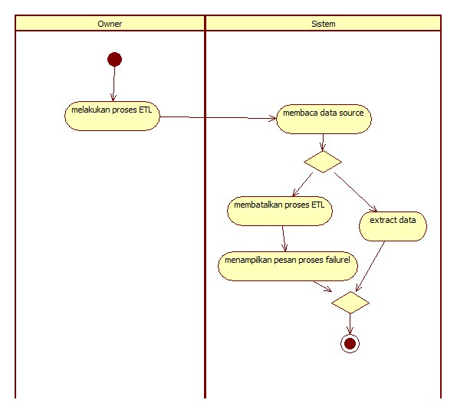

Gambar III‑35 *Activity diagram* proses *extract data*

2*. Activity diagram conditioning* data

Gambar III‑36menggambarkan diagram alur aktivitas yang di jelaskan dalam *use case scenario conditioning* data.

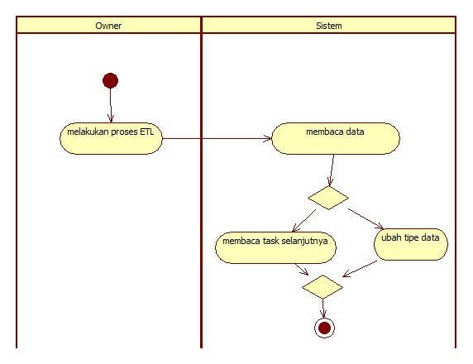

Gambar III‑36 *Activity diagram conditioning* data

3. *Activity diagram merging* data

Gambar III‑37menggambarkan diagram alur aktivitas yang dijelaskan dalam *use case scenario merging* data*.*

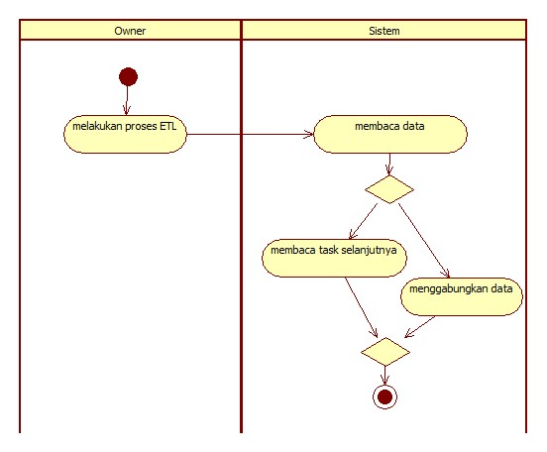

Gambar III‑37 *Activity diagram merging* data

4. *Activity diagram scrubbing* data

Gambar III‑38menggambarkan diagram alur aktivitas yang dijelaskan dalam *use case scenario scrubbing*  data*.*

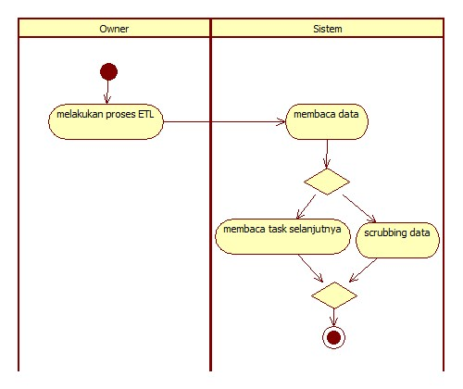

Gambar III‑38 *Activity diagram scrubbing data*

5. *Activity diagram validating* data

Gambar III‑39menggambarkan diagram alur aktivitas yang dijelaskan dalam *use case scenario validating* data*.*

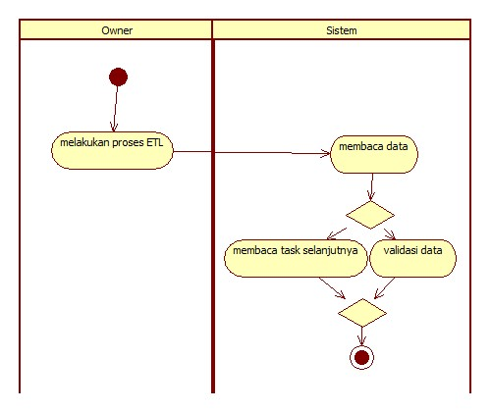

Gambar III‑39 *Activiy diagram validating* data

6. *Activity diagram loading* data

Gambar III‑40merupakan diagram alur aktivitas yang dijelaskan dalam *use case scenario loading* data*.*

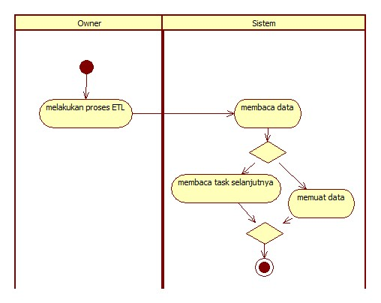

Gambar III‑40 *Activity diagram loading* data

7. *Activity diagram refresh* data

Gambar III‑41merupakan diagram alur aktivitas yang dijelaskan dalam *use case refresh* data*.*

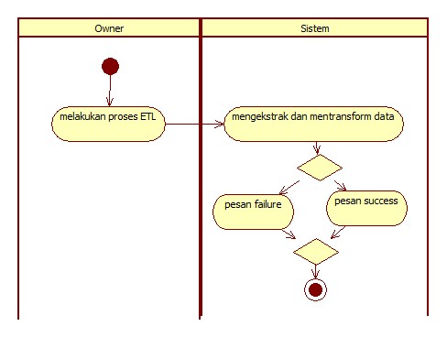

Gambar III‑41 *Activity diagram refresh* data

8. *Activity diagram pivoting OLAP*

Gambar III‑42merupakan diagram alur aktivitas yang dijelaskan dalam *use case pivoting OLAP.*

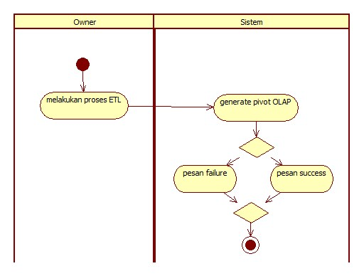

Gambar III‑42 *Activity diagram pivoting OLAP*

1. *Activity diagram OLAP drill down*

Gambar III‑43merupakan diagram alur aktivitas yang dijelaskan dalam *use case OLAP drill down.*

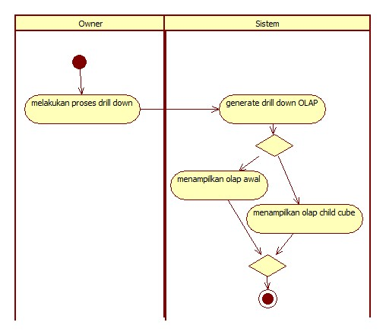

Gambar III‑43 *Activity diagram OLAP drill down*

1. *Activity diagram OLAP roll up*

Gambar III‑44merupakan diagram alur aktivitas yang dijelaskan dalam *use case OLAP roll up.*

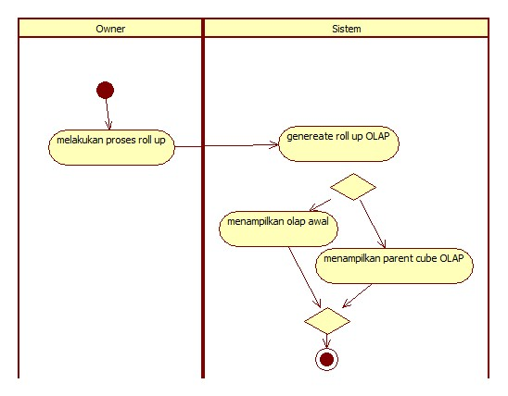

Gambar III‑44 *Activity diagram OLAP roll up*

1. *Activity diagram filter* data

Gambar III‑45merupakan diagram alur aktivitas yang dijelaskan dalam *use case filter* data.

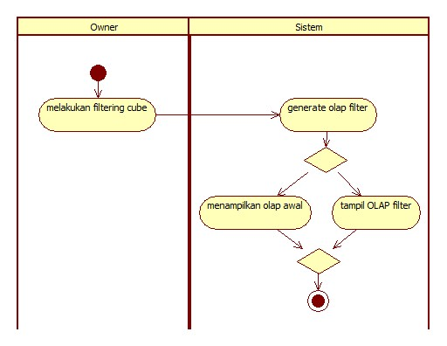

Gambar III‑45 *Activity diagram filter* data

1. *Activity diagram print report*

Gambar III‑46merupakan diagram alur aktivitas yang dijelaskan dalam *use case filter* data.

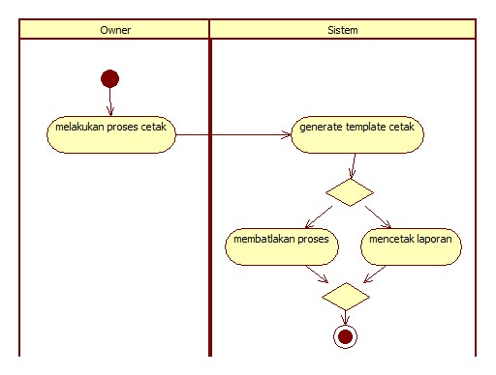

Gambar III‑46 *Activity diagram print report*

1. *Activity diagram show dimension-fact*

Gambar III‑47merupakan diagram alur aktivitas yang dijelaskan dalam *use case show dimension-fact.*

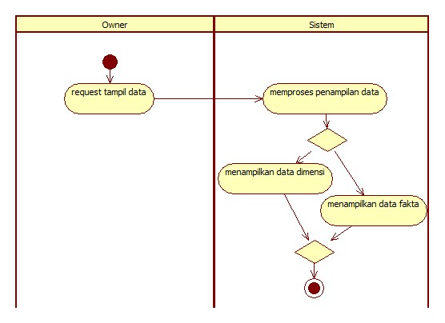

Gambar III‑47 *Activity diagram show dimension-fact*

#### *Class Diagram*

*Class diagram,* merupakan tahap pemodelan dalam merealisasikan *use case* yang ada pada **Gambar 43** kedalam kelas yang dibutuhkan untuk guna menjalankan proses yang ada didalam *use case*. Analisis ini juga menggambarkan keseluruhan kelas yang akan digunakan didalam sistem. Berikut diagram kelas berdasarkan proses dan *use case* yang menggunakannya.

1. Kelas *ETL*

Kelas *ETL* merupakan diagram kelas yang mendefinisikan kumpulan kelas yang digunakan pada fungsional sistem di *use case* yang digambarkan pada Gambar III‑34. Adapun fungsional pada *use case* yang menggunakan diagram kelas ini adalah:

* + - * 1. *Use case Extract* data.
        2. *Use case conditioning* data.
        3. *Use case merging* data.
        4. *Use case scrubbing* data.
        5. *Use case validating* data.
        6. *Use case loading* data.
        7. *Use case refresh* data.

Gambar III‑48 merupakan diagram kelas yang digunakan untuk proses fungsional pada *use case*  yang telah didefinisikan.

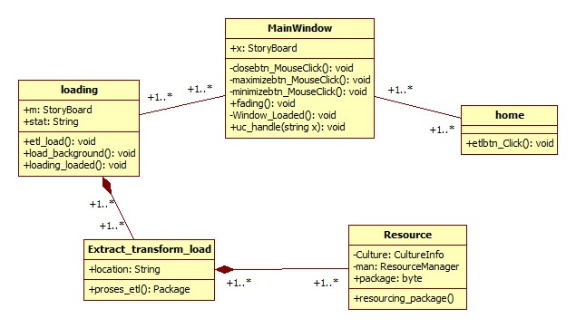

Gambar III‑48 Diagram kelas *ETL*

2. Kelas dimensi dan fakta

Kelas dimensi dan fakta merupakan diagram kelas yang menggambarkan kumpulan kelas yang digunakan pada fungsional di *use case* yang digambarkan pada Gambar III‑34. Fungsional yang digambarkan pada diagram kelas ini adalah *use case show dimension-fact*. Gambar III‑49 merupakan diagram kelas yang digunakan untuk proses fungsional pada *use case*  yang telah didefinisikan.

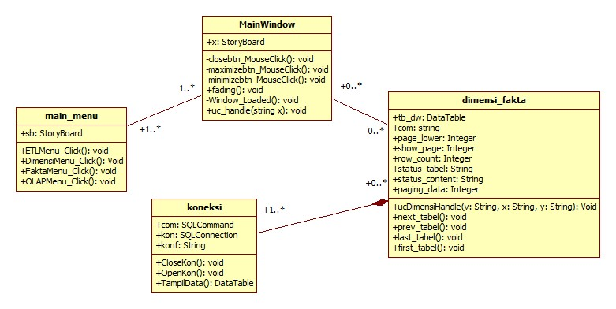

Gambar III‑49 Diagram kelas dimensi dan fakta

3. Kelas *OLAP*

Kelas *OLAP* merupakan diagram kelas yang menggambarkan kumpulan kelas yang digunakan pada fungsional di *use case* yang digambarkan pada Gambar III‑34. Fungsional yang digambarkan pada diagram kelas ini adalah.

*Pivoting OLAP*

*OLAP drill down*

*OLAP roll up*

*Filter* data

*Print report*

Gambar III‑50 merupakan diagram kelas yang digunakan untuk proses fungsional pada *use case*  yang telah didefinisikan

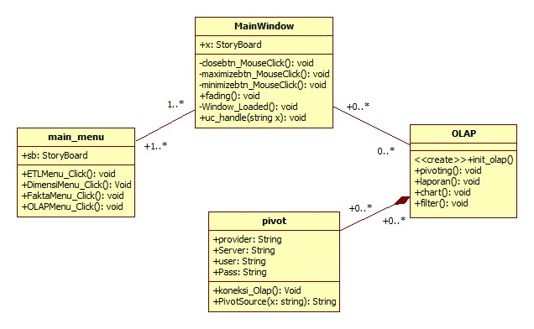

Gambar III‑50 Diagram kelas *OLAP*

Gambar III‑51 merupakan diagram kelas keseluruhan yang digunakan di dalam sistem yang telah terealisasi oleh fungsional yang ada di dalam sistem.

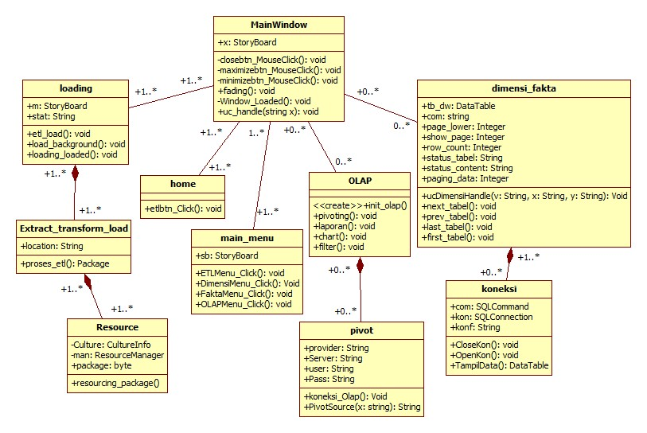

Gambar III‑51 Diagram kelas keseluruhan

Analisis kelas digunakan untuk menjelaskan jenis-jenis kelas yang digunakan dan memaparkan tanggung jawab kelas terhadap fungsionalitasnya. Tabel III‑78 menjelaskan jenis-jenis kelas yang digunakan di dalam sistem.

Tabel III‑78 Jenis kelas yang digunakan di dalam sistem

| **No.** | **Nama Kelas** | **Jenis** |
| --- | --- | --- |
| 1 | *MainWindow* | *Boundary* |
| 2 | *Loading* | *Boundary* |
| 3 | *Home* | *Boundary* |
| 4 | *Main_menu* | *Boundary* |
| 5 | *OLAP* | *Boundary* |
| 6 | Dimensi_fakta | *Boundary* |
| 7 | *Extract_transfrom_load* | *Control* |
| 8 | Koneksi | *Control* |
| 9 | *Pivot* | *Control* |
| 10 | *Resource* | *Model* |

Tabel III‑79 menjelaskan tanggung jawab pada masing-masing kelas yang digunakan didalam sistem.

Tabel III‑79 Tanggung jawab kelas

| **Nama Kelas** | **Tanggung Jawab** | **Attribut** |
| --- | --- | --- |
| *MainWindow* | 1. Mengatur *user control* 2. Mengatur alur antarmuka sistem. 3. Mengimplementasikan relasi kelas. | 1. x |
| *loading* | 1. mengatur status *data flow task* saat memproses *data staging*. 2. Menampilkan animasi saat menjalankan *data staging*. | 1. Stat 2. Core 3. M |
| *Home* | 1. Menampilkan antarmuka awal sistem. 2. Mengarahkan pengguna ke proses *ETL*. |  |
| *Main_menu* | 1. Menampilkan pilihan yang dapat dipilih user. 2. Mengatur animasi menu. | 1. sb |
| *OLAP* | 1. Menampilkan fakta dalam bentuk *cube*. 2. Mencetak laporan. 3. Menampilkan *chart.* 4. Melakukan *filtering* data. |  |
| *Extract_transform_load* | 1. Mendefinisikan paket *data flow task* dari *resources*. 2. Mendefinisikan lokasi *path* paket. | 1. *location* |
| Koneksi | 1. Menghubungkan sistem ke data *source*. 2. Menghubungkan sistem ke data *destination*. 3. Mengolah proses ETL. 4. Memanggil data yang diperlukan dengan balikan berupa tabel. | 1. S_com 2. Konf 3. conn |
| *Pivot* | 1. menghubungkan sistem ke *SQL Analysis service*. 2. Membuat *OLAP* metode *pivot*. | 1. Provider 2. Server 3. User 4. pass |
| *Resource* | 1. Menampung file, gambar, atau media lainnya yang digunakan di dalam sistem. 2. Mengatur *behavior* *resource* sistem. | 1. Culture 2. Man 3. package |
| Dimensi_fakta | 1. Menampung data dimensi yang digunakan. 2. Mengkostumasi tampilan dimensi. 3. Membuat list dimensi yang digunakan, 4. Menampilkan dimensi yang ada. | 1. Tb_dw 2. Com 3. Page_lower 4. Show_page 5. Row_count 6. Status_tabel 7. Status_content 8. Paging_data |

#### *Sequence Diagram*

*Sequence diagram* digunakan dalam pemodelan perancangan yang bertujuan untuk menjelaskan relasi *Class diagram* yang telah dipaparkan pada *point* 4.Tahapan ini merupakan perancangan relasi kelas yang digunakan terahadap realisasi alur proses dari *use case* yang ada pada Gambar III‑34.

1. *Extract* data

Gambar III‑52menggambarkan *sequence diagram* pada *use case extract* data*.*

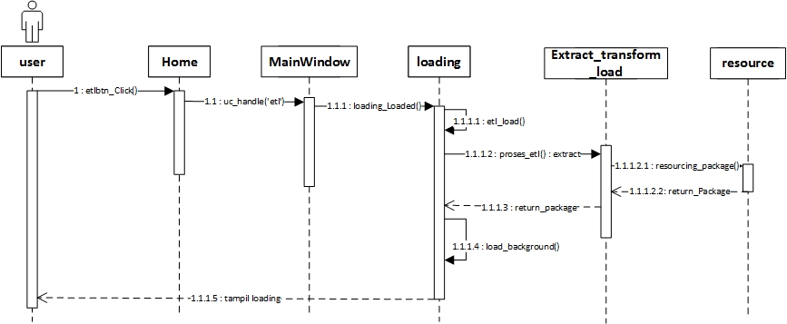

Gambar III‑52 *Sequence diagram use case extract* data

2. *Conditioning* data

Gambar III‑53merupakan *sequence diagram* pada *use case conditioning* data*.*

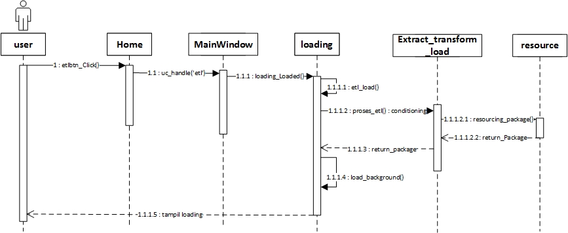

Gambar III‑53 *Sequence diagram use case conditioning*  data

3. *Merging* data

Gambar III‑54merupakan *sequence diagram* pada *use case merging* data*.*

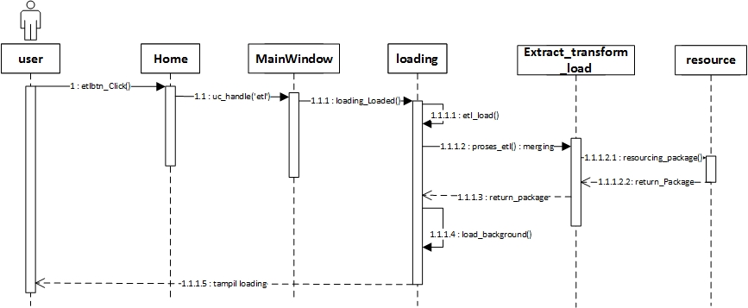

Gambar III‑54 *Sequence diagram use case merging* data

4. *Scrubbing* data

Gambar III‑55merupakan *sequence diagram* pada *use case scrubbing* data*.*

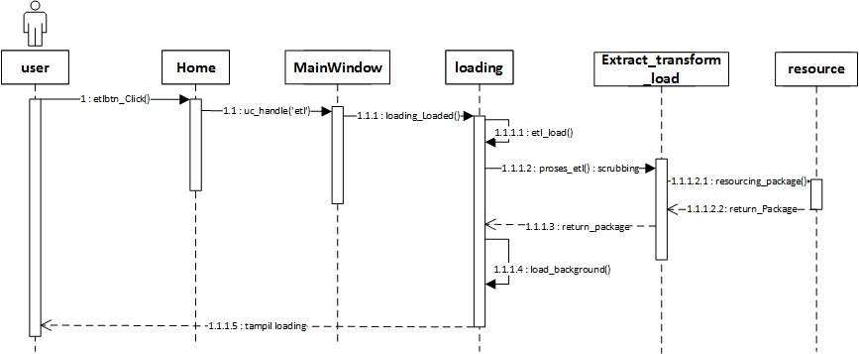

Gambar III‑55 *Sequence diagram use case scrubbing* data

5. *Validating* data

Gambar III‑56merupakan *sequence diagram* pada *use case validating* data*.*

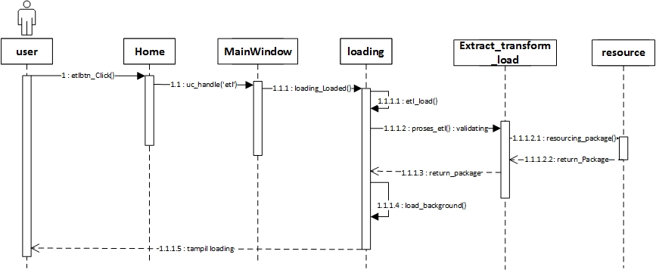

Gambar III‑56 *Sequence diagram use case validating* data

6. *Loading* data

Gambar III‑57merupakan *sequence diagram* pada *use case loading* data*.*

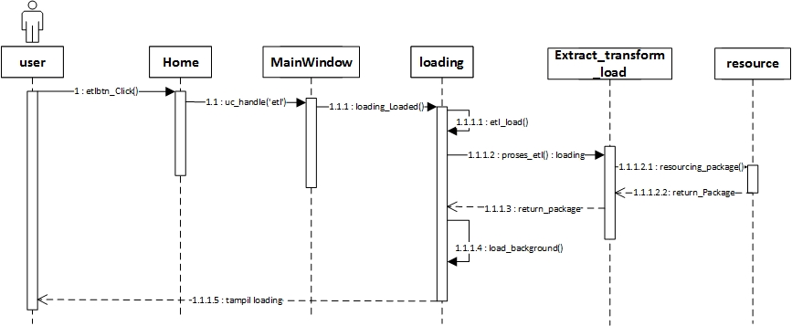

Gambar III‑57 *Sequence diagram use case loading* data

7. *Refresh* data

Gambar III‑58merupakan *sequence diagram* pada *use case refresh* data*.*

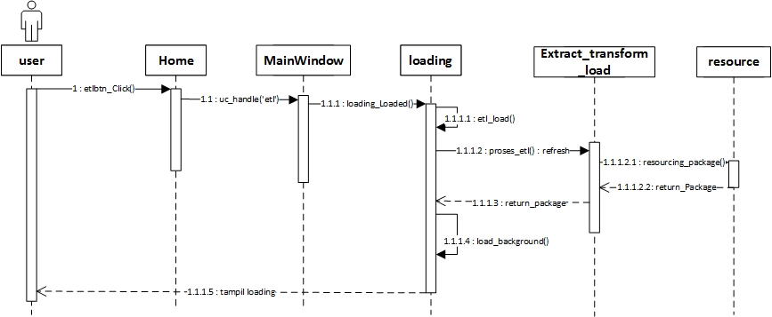

Gambar III‑58 *Sequence diagram use case refresh* data

8. *Pivoting OLAP*

Gambar III‑59merupakan *sequence diagram* pada *use case refresh* data*.*



Gambar III‑59 *Sequence diagram use case pivoting OLAP*

9. *OLAP drill down*

Gambar III‑60merupakan *sequence diagram* pada *use case OLAP drill down.*



Gambar III‑60 *Sequence diagram use case pivoting OLAP*

10. *OLAP roll up*

Gambar III‑61merupakan *sequence diagram* pada *use case OLAP roll up.*



Gambar III‑61 *Sequence diagram use case OLAP roll up*

11. *Filter* data

Gambar III‑63merupakan *sequence diagram* pada *use case OLAP filter* data*.*



Gambar III‑62 *Sequence diagram use case filter* data

12. *Print Report*

Gambar III‑63merupakan *sequence diagram* pada *use case OLAP print report..*



Gambar III‑63 *Sequence diagram use case print report*

13. *Show dimension -fact*

**Gambar 62** merupakan *sequence diagram* pada *use case* menampilkan dimensi- fakta.

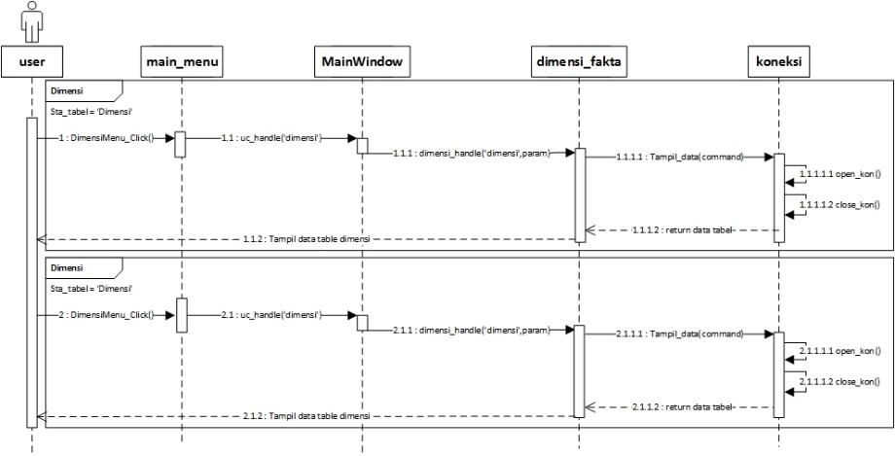

Gambar III‑64 *Sequence diagram use case show* dimensi-fakta

## Perancangan Antarmuka

Perancangan antarmuka bertujuan unutk memodelkan antarmuka yang akan diterapkan ke dalam sistem. Pemodela antarmuka yang baik dapat membantu *user* untuk memahami kerja sistem dan menjadikan panduan untuk menjalankan sistem yang telah dibangun. Berikut antarmuka yang ada di sistem ini.

1. T001-Antarmuka Beranda (*home*)

**Gambar 64** menggambarkan perancangan antarmuka beranda pada sistem yang dibangun. Adapun keterangan dari perancangan antarmuka beranda ini adalah sebagai berikut:

1. Klik tombol “ETL” untuk masuk ke T002

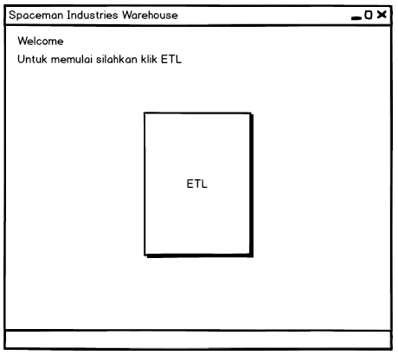

Gambar III‑65 Perancangan antarmuka beranda (T001)

1. T002-Antarmuka Proses ETL

**Gambar 65** menggambarkan perancangan antarmuka proses ETL. Adapun keterangannya adalah sebagai berikut:

1. Masuk ke T003 bila proses ETL telah selesai.

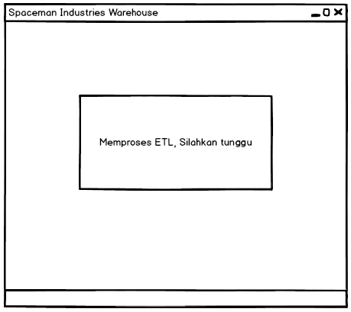

Gambar III‑66 Perancangan antarmuka proses ETL (T002)

1. T003-Perancangan Antarmuka Menu Utama

**Gambar 66** menggambarkan perancangan antarmuka menu utama.

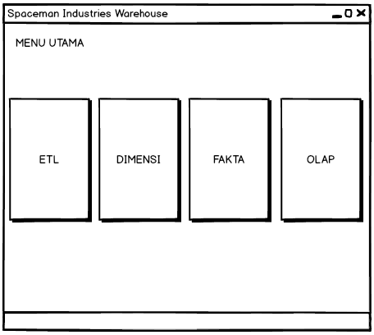

Gambar III‑67 Perancangan antarmuka menu utama (T003)

Adapun keterangan dari perancangan antarmuka menu utama adalah sebagai berikut:

1. Klik tombol “ETL” untuk masuk ke T002.
2. Klik tombol “DIMENSI” untuk masuk ke T004
3. Klik tombol “FAKTA” untuk masuk ke T005
4. T004-Perancangan Antarmuka Dimensi

**Gambar 67** menggambarkan perancangan antarmuka dimensi. Adapun keterangan dari perancangan antarmukan ini adalah sebagai berikut:

1. Klik tombol “Menu” untuk masuk ke T003.
2. Klik tombol “Dimensi” untuk masuk ke T004 dengan *datagrid* dimensi lainnya.
3. Klik tombol “<<” untuk menampilkan sepuluh *row datagrid* pertama.
4. Klik tombol “<” untuk menampilkan sepuluh *row datagrid* sebelumnya.
5. Klik tombol “>” untuk menampilkan sepuluh *row datagrid* selanjutnya.
6. Klik tombol”>” untuk menampilkan sepuluh *row datagrid* terakhir.

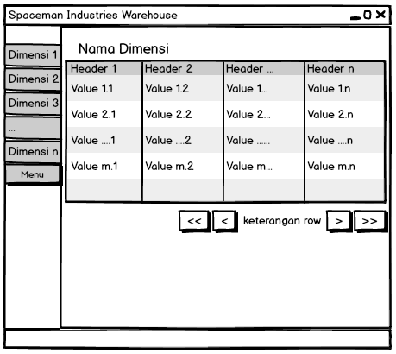

Gambar III‑68 Perancangan antarmuka dimensi (T004)

1. T005-Perancangan Antarmuka Fakta

**Gambar 68** menggambarkan perancangan antarmuka fakta. Adapun keterangan dari perancangan antarmukan ini adalah sebagai berikut:

1. Klik tombol “Menu” untuk masuk ke T003.
2. Klik tombol “Fakta” untuk masuk ke T004 dengan *datagrid* fakta lainnya.
3. Klik tombol “<<” untuk menampilkan sepuluh *row datagrid* pertama.
4. Klik tombol “<” untuk menampilkan sepuluh *row datagrid* sebelumnya.
5. Klik tombol “>” untuk menampilkan sepuluh *row datagrid* selanjutnya.
6. Klik tombol”>” untuk menampilkan sepuluh *row datagrid* terakhir.

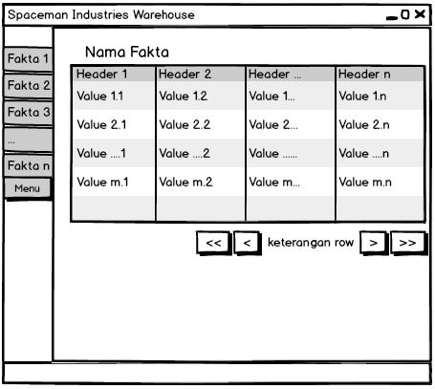

Gambar III‑69 Perancangan antarmuka fakta (T005)

1. T006-Perancangan antarmuka *OLAP*

**Gambar 68** menggambarkan perancangan antarmuka *OLAP*. Adapun keterangan dari perancangan antarmukan ini adalah sebagai berikut:

* + - * 1. Klik tombol menu untuk masuk ke T003
        2. Klik tombol “Olap” untuk masuk ke *OLAP pivot* yang lain.
        3. Klik tombol “ chart” untuk membuka *chart*.
        4. Klik tombol ”print” untuk mencetak *OLAP*.

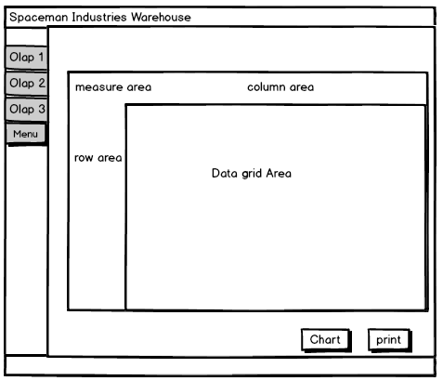

# IMPLEMENTASI DAN PENGUJIAN SISTEM

## Implementasi Data *Warehouse*

Tahapan implementasi bertujuan untuk merealisasikan hasil analisis dan perancangan yang telah didefinisikan pada **BAB****III**. Tahapan implementasi yang dilakukan pada pembangunan data *warehouse* ini meliputi implementasi lingkungan, implementasi data, dan implementasi antarmuka.

### Implementasi Lingkungan

Implementasi lingkungan mengidentifikasikan pada lingkungan yang digunakan dalam pengimplementasian sistem. Implementasi lingkungan ini membahas tentang kebutuhan minimum yang harus ada untuk menjalankan sistem seperti *hardware*  dan *software*  yang digunakan.

1. *Hardware*

Kebutuhan perangkat keras minimum yang harus ada dalam merealisasikan sistem adalah sebagai berikut :

1. 2 unit *Computer* (*Client* dan *server*)
2. *Processor* 2.0 GHZ
3. *Hardisk* 256 GB
4. *RAM DDR*3 2GB
5. *Monitor* Standar
6. *Printer*
7. *Router*
8. *Software*

Kebutuhan perangkat lunak minimum yang harus ada dalam merealisasikan sistem adalah sebagai berikut :

1. Sistem Operasi *Windows* 7 atau *Windows*  8.
2. *Runtime.net* versi 4.5.
3. *MSSQL Server* 2014 *Standard Edition*.
4. *Microsoft Office* 2007

### Implementasi Data

Implementasi data menjelaskan perintah-perintah yang dibuat dan digunakan untuk membuat sistem data *warehouse*. Perintah-perintah yang dibuat menggunakan bahasa *query*  dan *derived* *integrity service* pada *tamplate Business Intelligent* pada pemrosesan *ETL*. Adapun implementasinya adalah sebagai berikut:

*Preparing Database*

Implementasi ini merupakan persiapan fisik *database* untuk data *warehouse*. Adapun perintahnya adalah sebagai berikut.

|  |
| --- |
| SE [master]  GO  /****** Object: Database [dw_spaceman] Script Date: 30/05/2015 11:04:47 ******/  CREATE DATABASE [dw_spaceman]  CONTAINMENT = NONE  ON PRIMARY  ( NAME = N'dw_spaceman', FILENAME = N'C:\Program Files\Microsoft SQL Server\MSSQL12.SPACEMAN\MSSQL\DATA\dw_spaceman.mdf' , SIZE = 20480KB , MAXSIZE = UNLIMITED, FILEGROWTH = 1024KB )  LOG ON  ( NAME = N'dw_spaceman_log', FILENAME = N'C:\Program Files\Microsoft SQL Server\MSSQL12.SPACEMAN\MSSQL\DATA\dw_spaceman_log.ldf' , SIZE = 1024KB , MAXSIZE = 2048GB , FILEGROWTH = 10%)  GO  ALTER DATABASE [dw_spaceman] SET COMPATIBILITY_LEVEL = 120  GO  IF (1 = FULLTEXTSERVICEPROPERTY('IsFullTextInstalled'))  begin  EXEC [dw_spaceman].[dbo].[sp_fulltext_database] @action = 'enable'  end  GO  ALTER DATABASE [dw_spaceman] SET ANSI_NULL_DEFAULT OFF  GO  ALTER DATABASE [dw_spaceman] SET ANSI_NULLS OFF  GO  ALTER DATABASE [dw_spaceman] SET ANSI_PADDING OFF  GO  ALTER DATABASE [dw_spaceman] SET ANSI_WARNINGS OFF  GO  ALTER DATABASE [dw_spaceman] SET ARITHABORT OFF  GO  ALTER DATABASE [dw_spaceman] SET AUTO_CLOSE OFF  GO  ALTER DATABASE [dw_spaceman] SET AUTO_SHRINK OFF  GO  ALTER DATABASE [dw_spaceman] SET AUTO_UPDATE_STATISTICS ON  GO  ALTER DATABASE [dw_spaceman] SET CURSOR_CLOSE_ON_COMMIT OFF  GO  ALTER DATABASE [dw_spaceman] SET CURSOR_DEFAULT GLOBAL  GO  ALTER DATABASE [dw_spaceman] SET CONCAT_NULL_YIELDS_NULL OFF  GO  ALTER DATABASE [dw_spaceman] SET NUMERIC_ROUNDABORT OFF  GO  ALTER DATABASE [dw_spaceman] SET QUOTED_IDENTIFIER OFF  GO  ALTER DATABASE [dw_spaceman] SET RECURSIVE_TRIGGERS OFF  GO  ALTER DATABASE [dw_spaceman] SET DISABLE_BROKER  GO  ALTER DATABASE [dw_spaceman] SET AUTO_UPDATE_STATISTICS_ASYNC OFF  GO  ALTER DATABASE [dw_spaceman] SET DATE_CORRELATION_OPTIMIZATION OFF  GO  ALTER DATABASE [dw_spaceman] SET TRUSTWORTHY OFF  GO  ALTER DATABASE [dw_spaceman] SET ALLOW_SNAPSHOT_ISOLATION OFF  GO  ALTER DATABASE [dw_spaceman] SET PARAMETERIZATION SIMPLE  GO  ALTER DATABASE [dw_spaceman] SET READ_COMMITTED_SNAPSHOT OFF  GO  ALTER DATABASE [dw_spaceman] SET HONOR_BROKER_PRIORITY OFF  GO  ALTER DATABASE [dw_spaceman] SET RECOVERY FULL  GO  ALTER DATABASE [dw_spaceman] SET MULTI_USER  GO  ALTER DATABASE [dw_spaceman] SET PAGE_VERIFY CHECKSUM  GO  ALTER DATABASE [dw_spaceman] SET DB_CHAINING OFF  GO  ALTER DATABASE [dw_spaceman] SET FILESTREAM( NON_TRANSACTED_ACCESS = OFF )  GO  ALTER DATABASE [dw_spaceman] SET TARGET_RECOVERY_TIME = 0 SECONDS  GO  ALTER DATABASE [dw_spaceman] SET DELAYED_DURABILITY = DISABLED  GO  ALTER DATABASE [dw_spaceman] SET READ_WRITE  GO  USE [dw_spaceman]  GO  /****** Object: Table [dbo].[dim_design] Script Date: 30/05/2015 11:04:34 ******/  SET ANSI_NULLS ON  GO  SET QUOTED_IDENTIFIER ON  GO  SET ANSI_PADDING ON  GO  CREATE TABLE [dbo].[dim_design](  [no_design] [int] NOT NULL,  [nama_design] [varchar](200) NOT NULL,  CONSTRAINT [PK_dim_design] PRIMARY KEY CLUSTERED  (  [no_design] ASC  )WITH (PAD_INDEX = OFF, STATISTICS_NORECOMPUTE = OFF, IGNORE_DUP_KEY = OFF, ALLOW_ROW_LOCKS = ON, ALLOW_PAGE_LOCKS = ON) ON [PRIMARY]  ) ON [PRIMARY]  GO  SET ANSI_PADDING OFF  GO  SET ANSI_PADDING ON  GO  CREATE TABLE [dbo].[dim_job](  [no_job] [int] NOT NULL,  [keterangan_job] [varchar](100) NOT NULL,  CONSTRAINT [PK_dim_job] PRIMARY KEY CLUSTERED  (  [no_job] ASC  )WITH (PAD_INDEX = OFF, STATISTICS_NORECOMPUTE = OFF, IGNORE_DUP_KEY = OFF, ALLOW_ROW_LOCKS = ON, ALLOW_PAGE_LOCKS = ON) ON [PRIMARY]  ) ON [PRIMARY]  GO  SET ANSI_PADDING OFF  GO  SET ANSI_PADDING ON  GO  CREATE TABLE [dbo].[dim_konsumen](  [no_konsumen] [int] NOT NULL,  [nama_konsumen] [varchar](50) NOT NULL,  [nama_kota] [varchar](50) NOT NULL,  CONSTRAINT [PK_dim_konsumen] PRIMARY KEY CLUSTERED  (  [no_konsumen] ASC  )WITH (PAD_INDEX = OFF, STATISTICS_NORECOMPUTE = OFF, IGNORE_DUP_KEY = OFF, ALLOW_ROW_LOCKS = ON, ALLOW_PAGE_LOCKS = ON) ON [PRIMARY]  ) ON [PRIMARY]  GO  SET ANSI_PADDING OFF  GO  SET ANSI_PADDING ON  GO  CREATE TABLE [dbo].[dim_kredit](  [no_kredit] [int] IDENTITY(1,1) NOT NULL,  [jenis_kredit] [varchar](50) NOT NULL,  CONSTRAINT [PK_dim_kredit] PRIMARY KEY CLUSTERED  (  [no_kredit] ASC  )WITH (PAD_INDEX = OFF, STATISTICS_NORECOMPUTE = OFF, IGNORE_DUP_KEY = OFF, ALLOW_ROW_LOCKS = ON, ALLOW_PAGE_LOCKS = ON) ON [PRIMARY]  ) ON [PRIMARY]  GO  SET ANSI_PADDING OFF  GO  SET ANSI_PADDING ON  GO  CREATE TABLE [dbo].[dim_pengiriman](  [no_pengiriman] [int] NOT NULL,  [jenis_pengiriman] [varchar](100) NOT NULL,  CONSTRAINT [PK_dim_pengiriman] PRIMARY KEY CLUSTERED  (  [no_pengiriman] ASC  )WITH (PAD_INDEX = OFF, STATISTICS_NORECOMPUTE = OFF, IGNORE_DUP_KEY = OFF, ALLOW_ROW_LOCKS = ON, ALLOW_PAGE_LOCKS = ON) ON [PRIMARY]  ) ON [PRIMARY]  GO  SET ANSI_PADDING OFF  GO  SET ANSI_PADDING ON  GO  CREATE TABLE [dbo].[dim_produk](  [no_produk] [int] NOT NULL,  [nama_produk] [varchar](50) NOT NULL,  CONSTRAINT [PK_dim_produk] PRIMARY KEY CLUSTERED  (  [no_produk] ASC  )WITH (PAD_INDEX = OFF, STATISTICS_NORECOMPUTE = OFF, IGNORE_DUP_KEY = OFF, ALLOW_ROW_LOCKS = ON, ALLOW_PAGE_LOCKS = ON) ON [PRIMARY]  ) ON [PRIMARY]  GO  SET ANSI_PADDING OFF  GO  SET ANSI_PADDING ON  GO  CREATE TABLE [dbo].[dim_size](  [no_size] [int] NOT NULL,  [nama_size] [varchar](10) NOT NULL,  CONSTRAINT [PK_dim_size] PRIMARY KEY CLUSTERED  (  [no_size] ASC  )WITH (PAD_INDEX = OFF, STATISTICS_NORECOMPUTE = OFF, IGNORE_DUP_KEY = OFF, ALLOW_ROW_LOCKS = ON, ALLOW_PAGE_LOCKS = ON) ON [PRIMARY]  ) ON [PRIMARY]  GO  SET ANSI_PADDING OFF  GO  SET ANSI_PADDING ON  GO  CREATE TABLE [dbo].[dim_staff_produksi](  [no_staff] [int] NOT NULL,  [nama_staff] [varchar](50) NOT NULL,  [nama_bagian] [varchar](50) NOT NULL,  CONSTRAINT [PK_dim_staff_produksi] PRIMARY KEY CLUSTERED  (  [no_staff] ASC  )WITH (PAD_INDEX = OFF, STATISTICS_NORECOMPUTE = OFF, IGNORE_DUP_KEY = OFF, ALLOW_ROW_LOCKS = ON, ALLOW_PAGE_LOCKS = ON) ON [PRIMARY]  ) ON [PRIMARY]  GO  SET ANSI_PADDING OFF  GO  CREATE TABLE [dbo].[dim_waktu](  [no_waktu] [int] IDENTITY(1,1) NOT NULL,  [string_tanggal] [nvarchar](50) NOT NULL,  [hari] [nvarchar](50) NOT NULL,  [tanggal] [int] NOT NULL,  [nama_bulan] [nvarchar](50) NOT NULL,  [bulan] [int] NOT NULL,  [tahun] [int] NOT NULL,  [full_date] [date] NULL,  CONSTRAINT [PK_dim_waktu] PRIMARY KEY CLUSTERED  (  [no_waktu] ASC  )WITH (PAD_INDEX = OFF, STATISTICS_NORECOMPUTE = OFF, IGNORE_DUP_KEY = OFF, ALLOW_ROW_LOCKS = ON, ALLOW_PAGE_LOCKS = ON) ON [PRIMARY]  ) ON [PRIMARY]  GO  CREATE TABLE [dbo].[fact_belanja](  [waktu] [int] NOT NULL,  [produk] [int] NOT NULL,  [kredit] [int] NOT NULL,  [cost] [float] NOT NULL  ) ON [PRIMARY]  GO  ALTER TABLE [dbo].[fact_belanja] WITH CHECK ADD CONSTRAINT [FK_fact_belanja_dim_kredit] FOREIGN KEY([kredit])  REFERENCES [dbo].[dim_kredit] ([no_kredit])  GO  ALTER TABLE [dbo].[fact_belanja] CHECK CONSTRAINT [FK_fact_belanja_dim_kredit]  GO  ALTER TABLE [dbo].[fact_belanja] WITH CHECK ADD CONSTRAINT [FK_fact_belanja_dim_produk] FOREIGN KEY([produk])  REFERENCES [dbo].[dim_produk] ([no_produk])  GO  ALTER TABLE [dbo].[fact_belanja] CHECK CONSTRAINT [FK_fact_belanja_dim_produk]  GO  ALTER TABLE [dbo].[fact_belanja] WITH CHECK ADD CONSTRAINT [FK_fact_belanja_dim_waktu] FOREIGN KEY([waktu])  REFERENCES [dbo].[dim_waktu] ([no_waktu])  GO  ALTER TABLE [dbo].[fact_belanja] CHECK CONSTRAINT [FK_fact_belanja_dim_waktu]  GO  CREATE TABLE [dbo].[fact_biaya_produksi](  [waktu] [int] NOT NULL,  [produk] [int] NOT NULL,  [job] [int] NOT NULL,  [staff] [int] NOT NULL,  [jumlah] [int] NOT NULL,  [biaya_produksi] [float] NOT NULL  ) ON [PRIMARY]  GO  ALTER TABLE [dbo].[fact_biaya_produksi] WITH CHECK ADD CONSTRAINT [FK_fact_biaya_produksi_dim_job] FOREIGN KEY([job])  REFERENCES [dbo].[dim_job] ([no_job])  GO  ALTER TABLE [dbo].[fact_biaya_produksi] CHECK CONSTRAINT [FK_fact_biaya_produksi_dim_job]  GO  ALTER TABLE [dbo].[fact_biaya_produksi] WITH CHECK ADD CONSTRAINT [FK_fact_biaya_produksi_dim_produk] FOREIGN KEY([produk])  REFERENCES [dbo].[dim_produk] ([no_produk])  GO  ALTER TABLE [dbo].[fact_biaya_produksi] CHECK CONSTRAINT [FK_fact_biaya_produksi_dim_produk]  GO  ALTER TABLE [dbo].[fact_biaya_produksi] WITH CHECK ADD CONSTRAINT [FK_fact_biaya_produksi_dim_staff_produksi] FOREIGN KEY([staff])  REFERENCES [dbo].[dim_staff_produksi] ([no_staff])  GO  ALTER TABLE [dbo].[fact_biaya_produksi] CHECK CONSTRAINT [FK_fact_biaya_produksi_dim_staff_produksi]  GO  ALTER TABLE [dbo].[fact_biaya_produksi] WITH CHECK ADD CONSTRAINT [FK_fact_biaya_produksi_dim_waktu] FOREIGN KEY([waktu])  REFERENCES [dbo].[dim_waktu] ([no_waktu])  GO  ALTER TABLE [dbo].[fact_biaya_produksi] CHECK CONSTRAINT [FK_fact_biaya_produksi_dim_waktu]  GO  CREATE TABLE [dbo].[fact_pembayaran_konsumen](  [id_pembayaran] [int] IDENTITY(1,1) NOT NULL,  [waktu] [int] NOT NULL,  [konsumen] [int] NOT NULL,  [rentang_pembayaran] [int] NOT NULL,  CONSTRAINT [PK_fact_pembayaran_konsumen] PRIMARY KEY CLUSTERED  (  [id_pembayaran] ASC  )WITH (PAD_INDEX = OFF, STATISTICS_NORECOMPUTE = OFF, IGNORE_DUP_KEY = OFF, ALLOW_ROW_LOCKS = ON, ALLOW_PAGE_LOCKS = ON) ON [PRIMARY]  ) ON [PRIMARY]  GO  ALTER TABLE [dbo].[fact_pembayaran_konsumen] WITH CHECK ADD CONSTRAINT [FK_fact_pembayaran_konsumen_dim_konsumen] FOREIGN KEY([konsumen])  REFERENCES [dbo].[dim_konsumen] ([no_konsumen])  GO  ALTER TABLE [dbo].[fact_pembayaran_konsumen] CHECK CONSTRAINT [FK_fact_pembayaran_konsumen_dim_konsumen]  GO  ALTER TABLE [dbo].[fact_pembayaran_konsumen] WITH CHECK ADD CONSTRAINT [FK_fact_pembayaran_konsumen_dim_waktu] FOREIGN KEY([waktu])  REFERENCES [dbo].[dim_waktu] ([no_waktu])  GO  ALTER TABLE [dbo].[fact_pembayaran_konsumen] CHECK CONSTRAINT [FK_fact_pembayaran_konsumen_dim_waktu]  GO  CREATE TABLE [dbo].[fact_pemesanan](  [waktu] [int] NOT NULL,  [konsumen] [int] NOT NULL,  [produk] [int] NOT NULL,  [jumlah] [int] NOT NULL,  [saldo_order] [float] NOT NULL  ) ON [PRIMARY]  GO  ALTER TABLE [dbo].[fact_pemesanan] WITH CHECK ADD CONSTRAINT [FK_fact_pemesanan_dim_konsumen] FOREIGN KEY([konsumen])  REFERENCES [dbo].[dim_konsumen] ([no_konsumen])  GO  ALTER TABLE [dbo].[fact_pemesanan] CHECK CONSTRAINT [FK_fact_pemesanan_dim_konsumen]  GO  ALTER TABLE [dbo].[fact_pemesanan] WITH CHECK ADD CONSTRAINT [FK_fact_pemesanan_dim_produk] FOREIGN KEY([produk])  REFERENCES [dbo].[dim_produk] ([no_produk])  GO  ALTER TABLE [dbo].[fact_pemesanan] CHECK CONSTRAINT [FK_fact_pemesanan_dim_produk]  GO  ALTER TABLE [dbo].[fact_pemesanan] WITH CHECK ADD CONSTRAINT [FK_fact_pemesanan_dim_waktu] FOREIGN KEY([waktu])  REFERENCES [dbo].[dim_waktu] ([no_waktu])  GO  ALTER TABLE [dbo].[fact_pemesanan] CHECK CONSTRAINT [FK_fact_pemesanan_dim_waktu]  GO  CREATE TABLE [dbo].[fact_pengiriman_produk](  [waktu] [int] NOT NULL,  [produk] [int] NOT NULL,  [pengiriman] [int] NOT NULL,  [jumlah] [int] NOT NULL,  [saldo] [float] NOT NULL  ) ON [PRIMARY]  GO  ALTER TABLE [dbo].[fact_pengiriman_produk] WITH CHECK ADD CONSTRAINT [FK_fact_pengiriman_produk_dim_pengiriman] FOREIGN KEY([pengiriman])  REFERENCES [dbo].[dim_pengiriman] ([no_pengiriman])  GO  ALTER TABLE [dbo].[fact_pengiriman_produk] CHECK CONSTRAINT [FK_fact_pengiriman_produk_dim_pengiriman]  GO  ALTER TABLE [dbo].[fact_pengiriman_produk] WITH CHECK ADD CONSTRAINT [FK_fact_pengiriman_produk_dim_produk] FOREIGN KEY([produk])  REFERENCES [dbo].[dim_produk] ([no_produk])  GO  ALTER TABLE [dbo].[fact_pengiriman_produk] CHECK CONSTRAINT [FK_fact_pengiriman_produk_dim_produk]  GO  ALTER TABLE [dbo].[fact_pengiriman_produk] WITH CHECK ADD CONSTRAINT [FK_fact_pengiriman_produk_dim_waktu] FOREIGN KEY([waktu])  REFERENCES [dbo].[dim_waktu] ([no_waktu])  GO  ALTER TABLE [dbo].[fact_pengiriman_produk] CHECK CONSTRAINT [FK_fact_pengiriman_produk_dim_waktu]  GO  CREATE TABLE [dbo].[fact_pop_design](  [no_pop_design] [int] IDENTITY(1,1) NOT NULL,  [waktu] [int] NOT NULL,  [produk] [int] NOT NULL,  [design] [int] NOT NULL,  [jumlah] [int] NOT NULL,  CONSTRAINT [PK_fact_pop_design] PRIMARY KEY CLUSTERED  (  [no_pop_design] ASC  )WITH (PAD_INDEX = OFF, STATISTICS_NORECOMPUTE = OFF, IGNORE_DUP_KEY = OFF, ALLOW_ROW_LOCKS = ON, ALLOW_PAGE_LOCKS = ON) ON [PRIMARY]  ) ON [PRIMARY]  GO  ALTER TABLE [dbo].[fact_pop_design] WITH CHECK ADD CONSTRAINT [FK_fact_pop_design_dim_design] FOREIGN KEY([design])  REFERENCES [dbo].[dim_design] ([no_design])  GO  ALTER TABLE [dbo].[fact_pop_design] CHECK CONSTRAINT [FK_fact_pop_design_dim_design]  GO  CREATE TABLE [dbo].[fact_pop_produk](  [no_pop_produk] [int] IDENTITY(1,1) NOT NULL,  [waktu] [int] NOT NULL,  [produk] [int] NOT NULL,  [jumlah] [int] NOT NULL,  CONSTRAINT [PK_fact_pop_produk] PRIMARY KEY CLUSTERED  (  [no_pop_produk] ASC  )WITH (PAD_INDEX = OFF, STATISTICS_NORECOMPUTE = OFF, IGNORE_DUP_KEY = OFF, ALLOW_ROW_LOCKS = ON, ALLOW_PAGE_LOCKS = ON) ON [PRIMARY]  ) ON [PRIMARY]  GO  CREATE TABLE [dbo].[fact_size_produk](  [waktu] [int] NOT NULL,  [produk] [int] NOT NULL,  [size] [int] NOT NULL,  [gender] [varchar](10) NOT NULL,  [jumlah] [int] NOT NULL  ) ON [PRIMARY]  GO  SET ANSI_PADDING OFF  GO  ALTER TABLE [dbo].[fact_size_produk] WITH CHECK ADD CONSTRAINT [FK_fact_size_produk_dim_produk] FOREIGN KEY([produk])  REFERENCES [dbo].[dim_produk] ([no_produk])  GO  ALTER TABLE [dbo].[fact_size_produk] CHECK CONSTRAINT [FK_fact_size_produk_dim_produk]  GO  ALTER TABLE [dbo].[fact_size_produk] WITH CHECK ADD CONSTRAINT [FK_fact_size_produk_dim_size] FOREIGN KEY([size])  REFERENCES [dbo].[dim_size] ([no_size])  GO  ALTER TABLE [dbo].[fact_size_produk] CHECK CONSTRAINT [FK_fact_size_produk_dim_size]  GO  ALTER TABLE [dbo].[fact_size_produk] WITH CHECK ADD CONSTRAINT [FK_fact_size_produk_dim_waktu] FOREIGN KEY([waktu])  REFERENCES [dbo].[dim_waktu] ([no_waktu])  GO  CREATE TABLE [dbo].[fmt_populer_design](  [no_fmt_pop_design] [int] IDENTITY(1,1) NOT NULL,  [pop_design] [int] NOT NULL,  [ca_pop_design] [nvarchar](20) NOT NULL,  [mda_pop_design] [float] NOT NULL,  CONSTRAINT [PK_fmt_populer_design] PRIMARY KEY CLUSTERED  (  [no_fmt_pop_design] ASC  )WITH (PAD_INDEX = OFF, STATISTICS_NORECOMPUTE = OFF, IGNORE_DUP_KEY = OFF, ALLOW_ROW_LOCKS = ON, ALLOW_PAGE_LOCKS = ON) ON [PRIMARY]  ) ON [PRIMARY]  GO  ALTER TABLE [dbo].[fmt_populer_design] WITH CHECK ADD CONSTRAINT [FK_fmt_populer_design_fact_pop_design] FOREIGN KEY([pop_design])  REFERENCES [dbo].[fact_pop_design] ([no_pop_design])  GO  ALTER TABLE [dbo].[fmt_populer_design] CHECK CONSTRAINT [FK_fmt_populer_design_fact_pop_design]  GO  CREATE TABLE [dbo].[fmt_populer_produk](  [no_fmt_pop_produk] [int] IDENTITY(1,1) NOT NULL,  [populer_produk] [int] NOT NULL,  [ca_populer_produk] [nvarchar](20) NOT NULL,  [mda_populer_produk] [float] NOT NULL,  CONSTRAINT [PK_fmt_populer_produk] PRIMARY KEY CLUSTERED  (  [no_fmt_pop_produk] ASC  )WITH (PAD_INDEX = OFF, STATISTICS_NORECOMPUTE = OFF, IGNORE_DUP_KEY = OFF, ALLOW_ROW_LOCKS = ON, ALLOW_PAGE_LOCKS = ON) ON [PRIMARY]  ) ON [PRIMARY]  GO  ALTER TABLE [dbo].[fmt_populer_produk] WITH CHECK ADD CONSTRAINT [FK_fmt_populer_produk_fact_pop_produk] FOREIGN KEY([populer_produk])  REFERENCES [dbo].[fact_pop_produk] ([no_pop_produk])  GO  ALTER TABLE [dbo].[fmt_populer_produk] CHECK CONSTRAINT [FK_fmt_populer_produk_fact_pop_produk]  GO  CREATE TABLE [dbo].[fmt_rentang_pembayaran](  [no_fmt_pembayaran] [int] IDENTITY(1,1) NOT NULL,  [pembayaran_konsumen] [int] NOT NULL,  [ca_pembayaran] [nvarchar](20) NOT NULL,  [mda_pembayaran] [float] NOT NULL,  CONSTRAINT [PK_fmt_rentang_pembayaran] PRIMARY KEY CLUSTERED  (  [no_fmt_pembayaran] ASC  )WITH (PAD_INDEX = OFF, STATISTICS_NORECOMPUTE = OFF, IGNORE_DUP_KEY = OFF, ALLOW_ROW_LOCKS = ON, ALLOW_PAGE_LOCKS = ON) ON [PRIMARY]  ) ON [PRIMARY]  GO |

*Truncate* Data

*Truncate* data merupakan implementasi yang diterapkan dalam proses data *staging*. Adapun pengimplementasiannya adalah sebagai berikut:

|  |
| --- |
| delete from fmt_populer_design;  DBCC checkident(fmt_populer_design,reseed,0);  delete from fmt_populer_produk;  DBCC checkident(fmt_populer_produk,reseed,0);  delete from fmt_rentang_pembayaran;  DBCC checkident(fmt_rentang_pembayaran,reseed,0);  delete from fact_pemesanan;  delete from fact_pengiriman_produk;  delete from fact_belanja;  delete from fact_biaya_produksi;  delete from fact_pop_produk;  DBCC checkident(fact_pop_produk,reseed,0);  delete from fact_pop_design;  DBCC checkident(fact_pop_design,reseed,0);  delete from fact_pembayaran_konsumen;  DBCC checkident(fact_pembayaran_konsumen,reseed,0);  delete from fact_size_produk;  delete from dim_waktu;  DBCC checkident(dim_waktu,reseed,0);  delete from dim_produk;  delete from dim_konsumen;  delete from dim_pengiriman;  delete from dim_staff_produksi;  delete from dim_job;  delete from dim_kredit;  DBCC checkident(dim_kredit,reseed,0);  delete from dim_design;  delete from dim_size; |

*Derived Waktu*

*Derived* waktu merupakan implementasi yang diterapkan dalam memproses data waktu yang ada pada database *OLTP* menuju ke dimensi waktu di data *warehouse*. Adapun implementasinya adalah sebagai berikut.

|  |
| --- |
| //tanggal  ISNULL(waktu) || TRIM(waktu) == "" ? (DT_I4)0 : (DT_I4)RIGHT(waktu,2)  //hari  (DT_WSTR,50)((DT_I4)DATEPART("dw",(DT_DATE)(SUBSTRING(waktu,1,4) + "-" + SUBSTRING(waktu,6,2) + "-" + RIGHT(waktu,2))) == 1 ?"Senin": (DT_I4)DATEPART("dw",(DT_DATE)(SUBSTRING(waktu,1,4) + "-" + SUBSTRING(waktu,6,2) + "-" + RIGHT(waktu,2))) == 2 ? "Selasa" : (DT_I4)DATEPART("dw",(DT_DATE)(SUBSTRING(waktu,1,4) + "-" + SUBSTRING(waktu,6,2) + "-" + RIGHT(waktu,2))) == 3 ? "Rabu" : (DT_I4)DATEPART("dw",(DT_DATE)(SUBSTRING(waktu,1,4) + "-" + SUBSTRING(waktu,6,2) + "-" + RIGHT(waktu,2))) == 4 ? "Kamis" : (DT_I4)DATEPART("dw",(DT_DATE)(SUBSTRING(waktu,1,4) + "-" + SUBSTRING(waktu,6,2) + "-" + RIGHT(waktu,2))) == 5 ? "Jumat" : (DT_I4)DATEPART("dw",(DT_DATE)(SUBSTRING(waktu,1,4) + "-" + SUBSTRING(waktu,6,2) + "-" + RIGHT(waktu,2))) == 6 ? "Sabtu" : (DT_I4)DATEPART("dw",(DT_DATE)(SUBSTRING(waktu,1,4) + "-" + SUBSTRING(waktu,6,2) + "-" + RIGHT(waktu,2))) == 7 ? "Minggu" : "Null")  //bulan  ISNULL(waktu) || TRIM(waktu) == "" ? (DT_I4)0 : (DT_I4)SUBSTRING(waktu,6,2)  //nama_bulan  (DT_WSTR,50)(SUBSTRING(waktu,6,2) == "01" ? "Januari" : SUBSTRING(waktu,6,2) == "02" ? "Februari" : SUBSTRING(waktu,6,2) == "03" ? "Maret" : SUBSTRING(waktu,6,2) == "04" ? "April" : SUBSTRING(waktu,6,2) == "05" ? "Mei" : SUBSTRING(waktu,6,2) == "06" ? "Juni" : SUBSTRING(waktu,6,2) == "07" ? "Juli" : SUBSTRING(waktu,6,2) == "08" ? "Agustus" : SUBSTRING(waktu,6,2) == "09" ? "September" : SUBSTRING(waktu,6,2) == "10" ? "Oktober" : SUBSTRING(waktu,6,2) == "11" ? "November" : SUBSTRING(waktu,6,2) == "12" ? "Desember" : "NULL")  //tahun  ISNULL(waktu) || TRIM(waktu) == "" ? (DT_I8)0 : (DT_I4)SUBSTRING(waktu,1,4)  //*fulldate*  (DT_DATE)waktu  // waktu *key*  (DT_WSTR,8)REPLACE(waktu,"-","") |

Konsep *fuzzy* kepopuleran

Implementasi ini merupakan penerapan pemodelan konsep *fuzzy* yang digunakan untuk mengklasifikasi kepopuleran baik dari segi produk maupun desain. Adapun implementasinya adalah sebagai berikut.

|  |
| --- |
| //kurang populer  (DT_R4)(jumlah >= 16 && jumlah <= 20 ? 1.00 : jumlah < 16 && jumlah > 0 ? (jumlah / 16.00) : jumlah > 20 && jumlah < 36 ? ((36 - jumlah) / 16.00) : 0.00)  //populer  (DT_R4)(jumlah > 20 && jumlah < 36 ? ((jumlah - 20) / 16.00) : jumlah >= 36 && jumlah <= 44 ? 1.00 : jumlah > 44 && jumlah < 60 ? ((60 - jumlah) / 16.00) : 0.00)  //sangat populer  (DT_R4)(jumlah > 44 && jumlah < 60 ? ((jumlah - 44) / 16.00) : jumlah >= 60 ? 1.00 : 0.00) |

Konsep *fuzzy* pembayaran

Implementasi ini merupakan penerapan pemodelan konsep *fuzzy* yang digunakan untuk mengklasifikasi rentang pembayaran konsumen. Adapun implementasinya adalah sebagai berikut.

|  |
| --- |
| //tepat waktu  (DT_R4)((DT_I4)rentang_pembayaran == 0 ? 1.00 : (DT_I4)rentang_pembayaran > 0 && (DT_I4)rentang_pembayaran < 10 ? (10 - (DT_I4)rentang_pembayaran) / 10.00 : 0.00)  //sedikit terlambat  (DT_R4)((DT_I4)rentang_pembayaran == 13 ? 1.00 : (DT_I4)rentang_pembayaran > 0 && (DT_I4)rentang_pembayaran < 10 ? (rentang_pembayaran ) / 10.00 : (DT_I4)rentang_pembayaran > 10 && (DT_I4)rentang_pembayaran < 23 ? (23 - rentang_pembayaran) / 13.00 : 0.00)  //terlambat  (DT_R4)((DT_I4)rentang_pembayaran == 23 ? 1.00 : (DT_I4)rentang_pembayaran > 10 && (DT_I4)rentang_pembayaran < 23 ? ((DT_I4)rentang_pembayaran - 10) / 13.00 : (DT_I4)rentang_pembayaran > 23 && (DT_I4)rentang_pembayaran < 30 ? (30 - (DT_I4)rentang_pembayaran) / 7.00 : 0.00)  //sangat terlambat  (DT_R4)((DT_I4)rentang_pembayaran >= 30 ? 1.00 : (DT_I4)rentang_pembayaran > 23 && (DT_I4)rentang_pembayaran < 30 ? ((DT_I4)rentang_pembayaran - 23) / 7.00 : 0.00) |

### Implementasi Antarmuka

Implementasi antarmuka diterapkan dengan menampilkan setiap tampilan sistem yang dibangun dan pengkodeannya dalam bentuk file program. Tampilan implementasi antarmuka dari sistem dapat dilihat di Lampiran A-1 dan implementasi antarmuka dalam merealisasikan perancangan antarmuka dipaparkan pada Tabel IV‑1 sebagai berikut:

Tabel IV‑1 Implementasi antarmuka

|  |  |  |
| --- | --- | --- |
| **Kode** | **Perancangan** | **Nama *File*** |
| T001 | Beranda | Home.xaml |
| T002 | Proses *ETL* | Etl_load.xaml |
| T003 | Menu utama | 1. Main_menu.xaml |
| T004 | Dimensi | Dimensi_fakta.xaml  Dimensi_menu.xaml |
| T005 | Fakta | Dimensi_fakta.xaml  Fakta_menu.xaml |
| T006 | *OLAP* | OLAP.xaml |



## Pengujian Data *Warehouse*

Pengujian dilakukan untuk memeriksa kerja fungisonalitas pada aplikasi yang dibangun yang bertujuan untuk memastikan fungsionalitas aplikasi berjalan dengan baik. Dalam penelitian ini, pengujian yang dilakukan meliputi pengujian berdasarkan fungsionalitasnya yang fokus pada fungsionalitas *pivoting OLAP*.

### Rencana Pengujian

Rencana pengujian yang akan digunakan dalam penelitian ini adalah dengan menggunakan teknik pengujian *black box*. Pengujian *black box* merupakan pengujian fungsionalitas yang melihat hasil *output* yang didapatkan dari fungsional berdasarkan pada *input* yang menjadi pemicu. Tabel IV‑2 memetakan rencana pengujian fungsional dengan menggunakan teknik *black box*.

Tabel IV‑2 Rencana pengujian fungsional aplikasi

| **No.** | ***Use Case*** | **Skenario** | **Metode** |
| --- | --- | --- | --- |
| 1 | *Extract* data | Normal | *Behaviour Testing* |
| 2 | *Conditioning* data | Normal | *Behaviour Testing* |
| 3 | *Merging* data | Normal | *Behaviour Testing* |
| 4 | *Scrubing* data | Normal | *Behaviour Testing* |
| 5 | *Validating* data | Normal | *Behaviour Testing* |
| 6 | *Loading* data | Normal | *Behaviour Testing* |
| 7 | *Refresh* data | Normal | *Behaviour Testing* |
| 8 | *Pivoting OLAP* | Normal | *Behaviour Testing* |
| 9 | *OLAP drill down* | Normal | *Behaviour Testing* |
| 10 | *OLAP roll up* | Normal | *Behaviour Testing* |
| 11 | *Filter* data | Normal | *Behaviour Testing* |
| 12 | *Print report* | Normal | *Behaviour Testing* |
| 13 | *Show dimension-fact* | Normal | *Behaviour Testing* |

Untuk pengujian hasil *pivoting OLAP* akan dilakukan dengan dua cara, yaitu:

Pengujian langsung dilakukan bersama *Owner* di perusahaan Spaceman.

Pengujian dengan cara membandingkan hasil yang diinginkan dengan hasil yang ditampilkan oleh aplikasi berdasarkan setiap kebutuhan informasi strategis.

### Skenario Pengujian

Skenario pengujian menjelaskan tentang proses pengujian yang dilakukan berdasarkan pada rencana pengujian. Tabel IV‑3 memetakan skenario pengujian fungsional aplikasi dengan teknik *black box*.

Tabel IV‑3 Skenario pengujian fungsional aplikasi

| **No.** | ***Use Case*** | ***Trigger*** | **Skenario** |
| --- | --- | --- | --- |
| 1 | *Extract* data | Melakukan proses ETL | Normal :  *Owner*  memilih menu ETL |
| 2 | *Conditioning* data | Melakukan proses ETL | Normal :  *Owner* memilih menu ETL |
| 3 | *Merging* data | Melakukan proses ETL | Normal :  *Owner* memilih menu ETL |
| 4 | *Scrubing* data | Melakukan proses ETL | Normal :  *Owner* memilih menu ETL |
| 5 | *Validating* data | Melakukan proses ETL | Normal :  *Owner* memilih menu ETL |
| 6 | *Loading* data | Melakukan proses ETL | Normal :  *Owner* memilih menu ETL |
| 7 | *Refresh* data | Melakukan proses ETL | Normal :  *Owner* memilih menu ETL |
| 8 | *Pivoting OLAP* | Melakukan proses ETL | Normal :  *Owner* memilih menu ETL |
| 9 | *OLAP drill down* | Melakukan proses *drill down* | Normal:  *Owner* memilih menampilkan *child cube.* |
| 10 | *OLAP roll up* | Melakukan proses *roll up* | Normal :  *Owner* memilih menampilkan *parent cube* |
| 11 | *Filter* data | Memilih *filtering* data | *Owner* memilih menampilkan data yang spesifik |
| 12 | *Print report* | Memilh mencetak data | *Owner* memilih menu *print* |
| 13 | *Show dimension-fact* | Memilih menu dimensi atau fakta | *Owner memilih* menu dimensi atau fakta |

Untuk skenario pengujian hasil dari *pivoting OLAP* yang dilakukan dengan wawancara pada *owner* perusahaan pertanyaan dipetakan pada Tabel IV‑4.

Tabel IV‑4 Skenario wawancara pengujian hasil dari *pivoting OLAP*

| **No.** | **Pertanyaan** | **Jawaban** | | |
| --- | --- | --- | --- | --- |
| **Ya** | **Tidak** | **Alasan** |
| 1 | Apakah aplikasi ini akan bermanfaat untuk Bapak? |  |  |  |
| 2 | Apakah tampilan informasi menarik dan mudah dimengerti ? |  |  |  |
| 3 | Apakah aplikasi telah menampilkan semua data yang diperlukan? |  |  |  |
| 4 | Apakah kebutuhan informasi perusahaan telah dipenuhi oleh aplikasi ? |  |  |  |
| 5 | Apakah dengan menggunakan OLAP yang dinamis mampu membantu menganalisis data dan laporan ? |  |  |  |
| 6 | Apakah aplikasi ini dapat memudahkan anda untuk menganalisis dan mencetak laporan? |  |  |  |
| 7 | Apakah perlu ada fitur tambahan terhadap aplikasi yang dibangun? |  |  |  |
| 8 | Apakah ada saran dan kritik untuk pembangunan kedepannya? |  |  |  |

Sedangkan pada Tabel IV‑5 memetakan skenario pengujian hasil dari *pivoting OLAP*.

Tabel IV‑5 Skenario pengujian hasil dari *pivoting OLAP*

| **No.** | **Pertanyaan** | **Jawaban** | | |
| --- | --- | --- | --- | --- |
| **Ya** | **Tidak** | **Alasan** |
| 1 | Pemesanan Produk |  |  |  |
| 2 | Kepopuleran Produk |  |  |  |
| 3 | Kepopuleran desain produk |  |  |  |
| 4 | Pelunasan Konsumen |  |  |  |
| 5 | Biaya produksi |  |  |  |
| 6 | Pengiriman produk |  |  |  |
| 7 | Belanja |  |  |  |
| 8 | Size produk |  |  |  |

Untuk skenario pengujian hasil dari *pivoting OLAP* berikutnya adalah skenario pengujian dengan cara membandingkan hasil *pivot* yang diinginkan dengan hasil *pivot*  yang ditmapilkan pada aplikasi. Skenario pengujian ini dipetakan pada Tabel IV‑6.

Tabel IV‑6 Skenario Pengujian perbandingan hasil dari *pivoting OLAP*

| **No.** | **Kebutuhan Informasi Strategis** | **Hasil yang diinginkan** | **Hasil yang ditampilkan** | **Kesimpulan** |
| --- | --- | --- | --- | --- |
| 1 | Informasi kepopuleran produk dalam periode per tahun |  |  |  |
| 2 | Informasi kepopuleran produk yang kurang populer dalam periode per tahun |  |  |  |
| 3 | Informasi kepopuleran produk yang populer dalam periode per tahun |  |  |  |
| 4 | Informasi kepopuleran produk yang sangat populer dalam periode pertahun |  |  |  |
| 5 | Informasi jumlah pemesanan produk yang dilakukan oleh konsumen dalam periode per tahun |  |  |  |
| 6 | Informasi jumlah saldo pemesanan produk yang dilakukan oleh konsumen dalam periode per tahun |  |  |  |
| 7 | Informasi jumlah produk yang dipesan oleh konsumen dalam periode per tahun |  |  |  |
| 8 | Informasi persentase pelunasan pembayaran terhadap pesanan yang dilakukan oleh konsumen dalam periode per tahun |  |  |  |
| 9 | Informasi persentase pelunasan pembayaran terhadap pesanan yang dilakukan oleh konsumen yang tepat waktu dalam periode per tahun |  |  |  |
| 10 | Informasi persentase pelunasan pembayaran terhadap pesanan yang dilakukan oleh konsumen yang sedikit terlambat dalam periode per tahun |  |  |  |
| 11 | Informasi persentase pelunasan pembayaran terhadap pesanan yang dilakukan oleh konsumen yang terlambat dalam periode per tahun |  |  |  |
| 12 | Informasi persentase pelunasan pembayaran terhadap pesanan yang dilakukan oleh konsuman yang sangat terlambat dalam periode per tahun |  |  |  |
| 13 | Informasi biaya pengiriman produk ke konsumen pada jasa yang digunakan dalam periode per bulan dan per tahun |  |  |  |
| 14 | Informasi biaya pengiriman produk ke konsumen pada jasa yang digunakan dalam periode per tahun |  |  |  |
| 15 | Informasi jumlah jasa pengiriman yang digunakan untuk mengirimkan produk ke konsumen dalam periode per bulan dan per tahun |  |  |  |
| 16 | Informasi jumlah jasa pengiriman yang digunakan untk mengirimkan produk ke konsumen dalam periode per tahun |  |  |  |
| 17 | Informasi jumlah produk yang dikirimkan ke konsumen dengan menggunakan jasa pengiriman dalam periode per bulan dan per tahun |  |  |  |
| 18 | Informasi jumlah produk yang dikirimkan ke konsumen dengan menggunakan jasa pengiriman dalam periode per tahun |  |  |  |
| 19 | Informasi pengeluaran kredit yang digunakan untuk belanja bahan dan alat pembuatan produk dalam periode per bulan per tahun |  |  |  |
| 20 | Informasi pengeluaran kredit yang digunakan untuk belanja bahan dan alat pembuatan produk dalam periode per tahun |  |  |  |
| 21 | Informasi jumlah penggunaan kredit yang dilakukan untuk belanja bahan dan alat produk dalam periode per bulan dan per tahun |  |  |  |
| 22 | Informasi jumlah penggunaan kredit yang dilakukan untuk belanja bahan dan alat produk dalam periode per tahun |  |  |  |
| 23 | Informasi biaya produksi produk berdasarkan *job* dalam periode per bulan dan per tahun |  |  |  |
| 24 | Informasi biaya produksi produk berdasarkan *job* dalam periode per tahun |  |  |  |
| 25 | Informasi biaya staff pada produksi produk berdasarkan *job* dalam periode per bulan dan per tahun |  |  |  |
| 26 | Informasi biaya staff pada produksi produk berdasarkan *job* dalam periode per tahun |  |  |  |
| 27 | Informasi jumlah produksi produk yang dilakukan oleh staff dalam periode per tahun |  |  |  |
| 28 | Informasi kepopuleran desain yang digunakan pada produk dalam periode per tahun |  |  |  |
| 29 | Informasi kepopuleran desain yang digunakan pada produk yang kurang populer dalam periode per tahun |  |  |  |
| 30 | Informasi kepopuleran desain yang digunakan pada produk yang populer dalam periode per tahun |  |  |  |
| 31 | Informasi kepopuleran desain yang digunakan pada produk yang sangat populer dalam periode per tahun |  |  |  |
| 32 | Informasi jumlah *size* yang digunakan pada produk dalam periode per bulan dan per tahun |  |  |  |
| 33 | Informasi jumlah *size* yang digunakan pada produk dalam periode per tahun |  |  |  |
| 34 | Informasi jumlah produk berdasarkan *size* yang digunakan dalam periode per bulan dan per tahun |  |  |  |
| 35 | Informasi jumlah produk berdasarkan *size* yang digunakan dalam periode per tahun |  |  |  |

### Hasil Pengujian

Berdasarkan pada skenario pengujian yang telah dijelaskan pada point IV.2.2. Maka didapatkan hasil pengujian pada fungsional aplikasi seperti yang dipetakan pada Tabel IV‑7.

Tabel IV‑7 Hasil pengujian fungsional aplikasi

| **No.** | ***Use Case*** | **Skenario** | **Hasil Pengujian** | **Keterangan** |
| --- | --- | --- | --- | --- |
| 1 | *Extract* data | Normal :  *Owner*  memilih menu ETL | Sistem berhasil melakukan proses ETL | [ √ ] Diterima  [ ] Ditolak |
| 2 | *Conditioning* data | Normal :  *Owner* memilih menu ETL | Sistem berhasil melakukan proses ETL | [ √ ] Diterima  [ ] Ditolak |
| 3 | *Merging* data | Normal :  *Owner* memilih menu ETL | Sistem berhasil melakukan proses ETL | [ √ ] Diterima  [ ] Ditolak |
| 4 | *Scrubing* data | Normal :  *Owner* memilih menu ETL | Sistem berhasil melakukan proses ETL | [ √ ] Diterima  [ ] Ditolak |
| 5 | *Validating* data | Normal :  *Owner* memilih menu ETL | Sistem berhasil melakukan proses ETL | [ √ ] Diterima  [ ] Ditolak |
| 6 | *Loading* data | Normal :  *Owner* memilih menu ETL | Sistem berhasil melakukan proses ETL | [ √ ] Diterima  [ ] Ditolak |
| 7 | *Refresh* data | Normal :  *Owner* memilih menu ETL | Sistem berhasil melakukan proses ETL | [ √ ] Diterima  [ ] Ditolak |
| 8 | *Pivoting OLAP* | Normal :  *Owner* memilih menu ETL | Sistem berhasil melakukan proses ETL | [ √ ] Diterima  [ ] Ditolak |
| 9 | *OLAP drill down* | Normal:  *Owner* memilih menampilkan *child cube.* | Sistem menampilkan *Child cube*  pada *pivot* | [ √ ] Diterima  [ ] Ditolak |
| 10 | *OLAP roll up* | Normal :  *Owner* memilih menampilkan *parent cube* | Sistem menampilkan *parent cube* pada *pivot* | [ √ ] Diterima  [ ] Ditolak |
| 11 | *Filter* data | *Owner* memilih menampilkan data yang spesifik | Sistem menampilkan data spesifik sesuai keinginan *Owner* pada *pivot* | [ √ ] Diterima  [ ] Ditolak |
| 12 | *Print report* | *Owner* memilih menu *print* | Sitem mencetak data *pivot* | [ √ ] Diterima  [ ] Ditolak |
| 13 | *Show dimension-fact* | *Owner memilih* menu dimensi atau fakta | Sistem menampilkan dimensi atau fakta | [ √ ] Diterima  [ ] Ditolak |

Untuk hasil pengujian pada hasil dari *pivoting OLAP* berdasarkan hasil wawancara pada *owner*  dapat dilihat dokumen asli pada Lampiran – C. Tabel IV‑8 memetekan hasil wawancara pada pengujian hasil dari *pivoting OLAP*.

Tabel IV‑8 Hasil wawancara pengujian hasil dari *pivoting OLAP*

| **No.** | **Pertanyaan** | **Jawaban** | | |
| --- | --- | --- | --- | --- |
| **Ya** | **Tidak** | **Alasan** |
| 1 | Apakah aplikasi ini akan bermanfaat untuk Bapak? | √ |  |  |
| 2 | Apakah tampilan informasi menarik dan mudah dimengerti ? | √ |  |  |
| 3 | Apakah aplikasi telah menampilkan semua data yang diperlukan? | √ |  |  |
| 4 | Apakah kebutuhan informasi perusahaan telah dipenuhi oleh aplikasi ? | √ |  |  |
| 5 | Apakah dengan menggunakan OLAP yang dinamis mampu membantu menganalisis data dan laporan ? | √ |  |  |
| 6 | Apakah aplikasi ini dapat memudahkan anda untuk menganalisis dan mencetak laporan? | √ |  |  |
| 7 | Apakah perlu ada fitur tambahan terhadap aplikasi yang dibangun? | √ |  |  |
| 8 | Apakah ada saran dan kritik untuk pembangunan kedepannya? |  | √ | Cukup memuaskan |

Sedangkan untuk hasil pengujian pada hasil dari *pivoting OLAP* dipetkan pada Tabel IV‑9.

Tabel IV‑9 Hasil pengujian pada hasil *pivoting OLAP*

| **No.** | **Pertanyaan** | **Jawaban** | | |
| --- | --- | --- | --- | --- |
| **Ya** | **Tidak** | **Alasan** |
| 1 | Pemesanan Produk | √ |  |  |
| 2 | Kepopuleran Produk | √ |  |  |
| 3 | Kepopuleran desain produk | √ |  |  |
| 4 | Pelunasan Konsumen | √ |  |  |
| 5 | Biaya produksi | √ |  |  |
| 6 | Pengiriman produk | √ |  |  |
| 7 | Belanja | √ |  |  |
| 8 | Size produk | √ |  |  |

Hasil pengujian pada hasil *pivoting OLAP* berikutnya yaitu hasil pengujian perbandingan pada hasil yang diinginkan dengan hasil yang ditampilkan pada aplikasi dipetkan pada Tabel IV‑10.

Tabel IV‑10 Hasil pengujian perbandingan pada hasil dari *pivoting OLAP*

| **No.** | **Kebutuhan Informasi Strategis** | **Hasil yang diinginkan** | **Hasil yang ditampilkan** | **Kesimpulan** |
| --- | --- | --- | --- | --- |
| 1 | Informasi kepopuleran produk dalam periode per tahun | Gambar IV‑1 | Gambar IV‑2 | [ √ ] Diterima  [ ] Ditolak |
| 2 | Informasi kepopuleran produk yang kurang populer dalam periode per tahun | Gambar IV‑3 | Gambar IV‑4 | [ √ ] Diterima  [ ] Ditolak |
| 3 | Informasi kepopuleran produk yang populer dalam periode per tahun | Gambar IV‑5 | Gambar IV‑6 | [ √ ] Diterima  [ ] Ditolak |
| 4 | Informasi kepopuleran produk yang sangat populer dalam periode pertahun | Gambar IV‑7 | Gambar IV‑8 | [ √ ] Diterima  [ ] Ditolak |
| 5 | Informasi jumlah pemesanan produk yang dilakukan oleh konsumen dalam periode per tahun | Gambar IV‑9 | Gambar IV‑10 | [ √ ] Diterima  [ ] Ditolak |
| 6 | Informasi jumlah saldo pemesanan produk yang dilakukan oleh konsumen dalam periode per tahun | Gambar IV‑11 | Gambar IV‑12 | [ √ ] Diterima  [ ] Ditolak |
| 7 | Informasi jumlah produk yang dipesan oleh konsumen dalam periode per tahun | Gambar IV‑13 | Gambar IV‑14 | [ √ ] Diterima  [ ] Ditolak |
| 8 | Informasi persentase pelunasan pembayaran terhadap pesanan yang dilakukan oleh konsumen dalam periode per tahun | Gambar IV‑15 | Gambar IV‑16 | [ √ ] Diterima  [ ] Ditolak |
| 9 | Informasi persentase pelunasan pembayaran terhadap pesanan yang dilakukan oleh konsumen yang tepat waktu dalam periode per tahun | Gambar IV‑17 | Gambar IV‑18 | [ √ ] Diterima  [ ] Ditolak |
| 10 | Informasi persentase pelunasan pembayaran terhadap pesanan yang dilakukan oleh konsumen yang sedikit terlambat dalam periode per tahun | Gambar IV‑19 | Gambar IV‑20 | [ √ ] Diterima  [ ] Ditolak |
| 11 | Informasi persentase pelunasan pembayaran terhadap pesanan yang dilakukan oleh konsumen yang terlambat dalam periode per tahun | Gambar IV‑21 | Gambar IV‑22 | [ √ ] Diterima  [ ] Ditolak |
| 12 | Informasi persentase pelunasan pembayaran terhadap pesanan yang dilakukan oleh konsuman yang sangat terlambat dalam periode per tahun | Gambar IV‑23 | Gambar IV‑24 | [ √ ] Diterima  [ ] Ditolak |
| 13 | Informasi biaya pengiriman produk ke konsumen pada jasa yang digunakan dalam periode per bulan dan per tahun | Gambar IV‑25 | Gambar IV‑26 | [ √ ] Diterima  [ ] Ditolak |
| 14 | Informasi biaya pengiriman produk ke konsumen pada jasa yang digunakan dalam periode per tahun | Gambar IV‑27 | Gambar IV‑28 | [ √ ] Diterima  [ ] Ditolak |
| 15 | Informasi jumlah jasa pengiriman yang digunakan untuk mengirimkan produk ke konsumen dalam periode per bulan dan per tahun | Gambar IV‑29 | Gambar IV‑30 | [ √ ] Diterima  [ ] Ditolak |
| 16 | Informasi jumlah jasa pengiriman yang digunakan untk mengirimkan produk ke konsumen dalam periode per tahun | Gambar IV‑31 | Gambar IV‑32 | [ √ ] Diterima  [ ] Ditolak |
| 17 | Informasi jumlah produk yang dikirimkan ke konsumen dengan menggunakan jasa pengiriman dalam periode per bulan dan per tahun | Gambar IV‑33 | Gambar IV‑34 | [ √ ] Diterima  [ ] Ditolak |
| 18 | Informasi jumlah produk yang dikirimkan ke konsumen dengan menggunakan jasa pengiriman dalam periode per tahun | Gambar IV‑35 | Gambar IV‑36 | [ √ ] Diterima  [ ] Ditolak |
| 19 | Informasi pengeluaran kredit yang digunakan untuk belanja bahan dan alat pembuatan produk dalam periode per bulan per tahun | Gambar IV‑37 | Gambar IV‑38 | [ √ ] Diterima  [ ] Ditolak |
| 20 | Informasi pengeluaran kredit yang digunakan untuk belanja bahan dan alat pembuatan produk dalam periode per tahun | Gambar IV‑39 | Gambar IV‑40 | [ √ ] Diterima  [ ] Ditolak |
| 21 | Informasi jumlah penggunaan kredit yang dilakukan untuk belanja bahan dan alat produk dalam periode per bulan dan per tahun | Gambar IV‑41 | Gambar IV‑42 | [ √ ] Diterima  [ ] Ditolak |
| 22 | Informasi jumlah penggunaan kredit yang dilakukan untuk belanja bahan dan alat produk dalam periode per tahun | Gambar IV‑43 | Gambar IV‑44 | [ √ ] Diterima  [ ] Ditolak |
| 23 | Informasi biaya produksi produk berdasarkan *job* dalam periode per bulan dan per tahun | Gambar IV‑45 | Gambar IV‑46 | [ √ ] Diterima  [ ] Ditolak |
| 24 | Informasi biaya produksi produk berdasarkan *job* dalam periode per tahun | Gambar IV‑47 | Gambar IV‑48 | [ √ ] Diterima  [ ] Ditolak |
| 25 | Informasi biaya staff pada produksi produk berdasarkan *job* dalam periode per bulan dan per tahun | Gambar IV‑49 | Gambar IV‑50 | [ √ ] Diterima  [ ] Ditolak |
| 26 | Informasi biaya staff pada produksi produk berdasarkan *job* dalam periode per tahun | Gambar IV‑51 | Gambar IV‑52 | [ √ ] Diterima  [ ] Ditolak |
| 27 | Informasi jumlah produksi produk yang dilakukan oleh staff dalam periode per tahun | Gambar IV‑53 | Gambar IV‑54 | [ √ ] Diterima  [ ] Ditolak |
| 28 | Informasi kepopuleran desain yang digunakan pada produk dalam periode per tahun | Gambar IV‑55 | Gambar IV‑56 | [ √ ] Diterima  [ ] Ditolak |
| 29 | Informasi kepopuleran desain yang digunakan pada produk yang kurang populer dalam periode per tahun | Gambar IV‑57 | Gambar IV‑58 | [ √ ] Diterima  [ ] Ditolak |
| 30 | Informasi kepopuleran desain yang digunakan pada produk yang populer dalam periode per tahun | Gambar IV‑59 | Gambar IV‑60 | [ √ ] Diterima  [ ] Ditolak |
| 31 | Informasi kepopuleran desain yang digunakan pada produk yang sangat populer dalam periode per tahun | Gambar IV‑61 | Gambar IV‑62 | [ √ ] Diterima  [ ] Ditolak |
| 32 | Informasi jumlah *size* yang digunakan pada produk dalam periode per bulan dan per tahun | Gambar IV‑63 | Gambar IV‑64 | [ √ ] Diterima  [ ] Ditolak |
| 33 | Informasi jumlah *size* yang digunakan pada produk dalam periode per tahun | Gambar IV‑65 | Gambar IV‑66 | [ √ ] Diterima  [ ] Ditolak |
| 34 | Informasi jumlah produk berdasarkan *size* yang digunakan dalam periode per bulan dan per tahun | Gambar IV‑67 | Gambar IV‑68 | [ √ ] Diterima  [ ] Ditolak |
| 35 | Informasi jumlah produk berdasarkan *size* yang digunakan dalam periode per tahun | Gambar IV‑69 | Gambar IV‑70 | [ √ ] Diterima  [ ] Ditolak |

Penjelasan gambar yang ada pada tabel Tabel IV‑10 berdasarkan pada kebutuhan ingormasi strategisnya adalah sebagai berikut:

KIS-1(Kebutuhan Informasi Strategis ke-1)

Hasil yang diinginkan oleh *owner* pada KIS-1 digambarkan pada Gambar IV‑1.

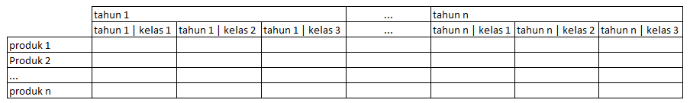

Gambar IV‑1 Tampilan *pivot* keinginan *owner* untuk KIS-1

Sedangkan hasil yang di tampilkan pada aplikasi digambarkan pada Gambar IV‑2.

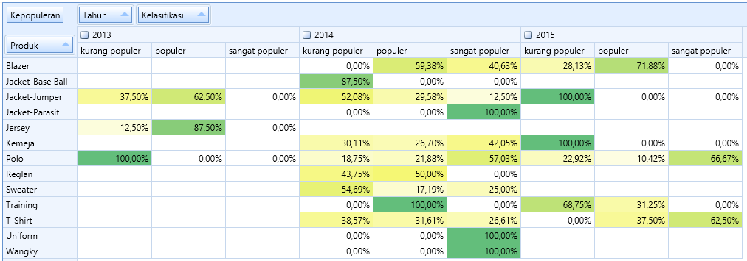

Gambar IV‑2 Tampilan *pivot* KIS-1 pada aplikasi

KIS-2(Kebutuhan Informasi Strategis ke-2)

Hasil yang diinginkan oleh owner pada KIS-2 digambarkan pada Gambar IV‑3.

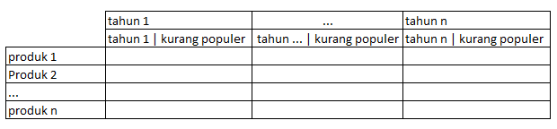

Gambar IV‑3 Tampilan *pivot* keinginan *owner* untuk KIS-2

Sedangkan hasil yang ditampilkan pada aplikasi digambarkan pada Gambar IV‑4.

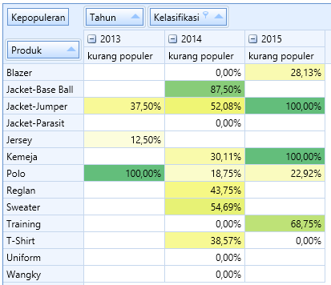

Gambar IV‑4 Tampilan *pivot* KIS-2 pada aplikasi

KIS-3(Kebutuhan Informasi Strategis ke-3)

Hasil yang diinginkan oleh *owner* pada KIS-3 digambarkan pada Gambar IV‑5.

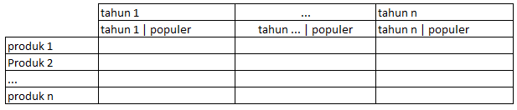

Gambar IV‑5 Tampilan *pivot* keinginan *owner* untuk KIS-3

Sedangkan hasil yang ditampilkan pada aplikasi digambarkan pada Gambar IV‑6.

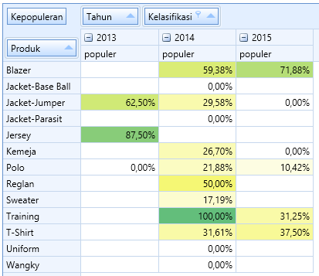

Gambar IV‑6 Tampilan *pivot* KIS-3 pada aplikasi

KIS-4(Kebutuhan Informasi Strategis ke-4)

Hasil yang diinginkan oleh *owner* pada KIS-4 digambarkan pada Gambar IV‑7.

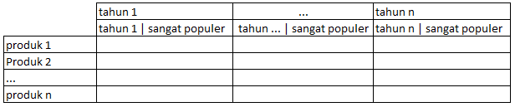

Gambar IV‑7 Tampilan *pivot* keinginan *owner* untuk KIS-4

Sedangkan hasil yang ditampilkan pada aplikasi digambarkan pada Gambar IV‑8.

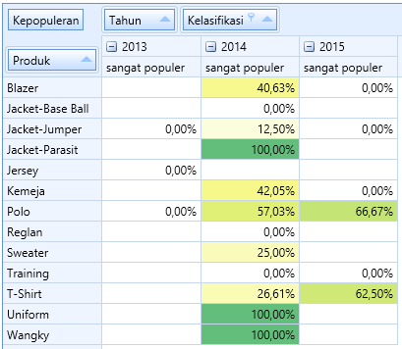

Gambar IV‑8 Tampilan *pivot* KIS-4 pada aplikasi

KIS-5(Kebutuhan Informasi Strategis ke-5)

Hasil yang diinginkan oleh *owner* pada KIS-5 digambarkan pada Gambar IV‑9.

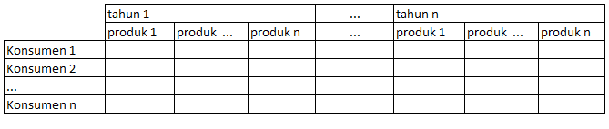

Gambar IV‑9 Tampilan *pivot* keinginan *owner* untuk KIS-5

Sedangkan hasil yang ditampilkan pada aplikasi digambarkan pada Gambar IV‑10.

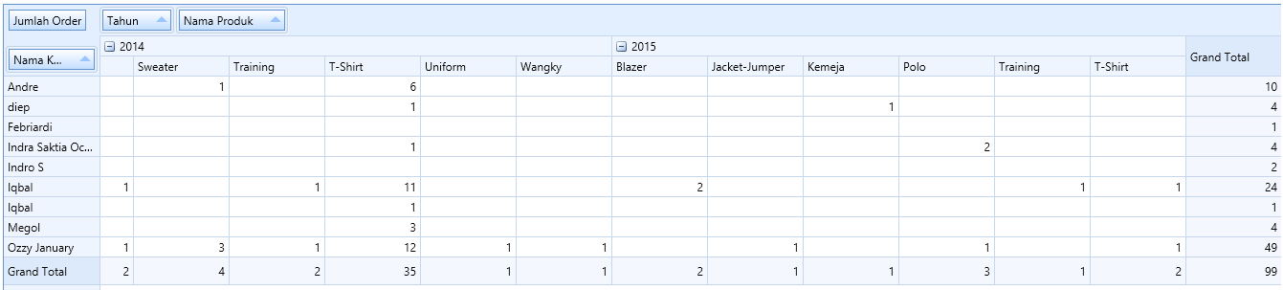

Gambar IV‑10 Tampilan *pivot* KIS-5 pada aplikasi

KIS-6(Kebutuhan Informasi Strategis ke-6)

Hasil yang diinginkan oleh *owner* pada KIS-6 digambarkan pada Gambar IV‑11.



Gambar IV‑11 Tampilan *pivot* keinginan *owner* untuk KIS-6

Sedangkan hasil yang ditampilkan pada aplikasi digambarkan pada Gambar IV‑12.

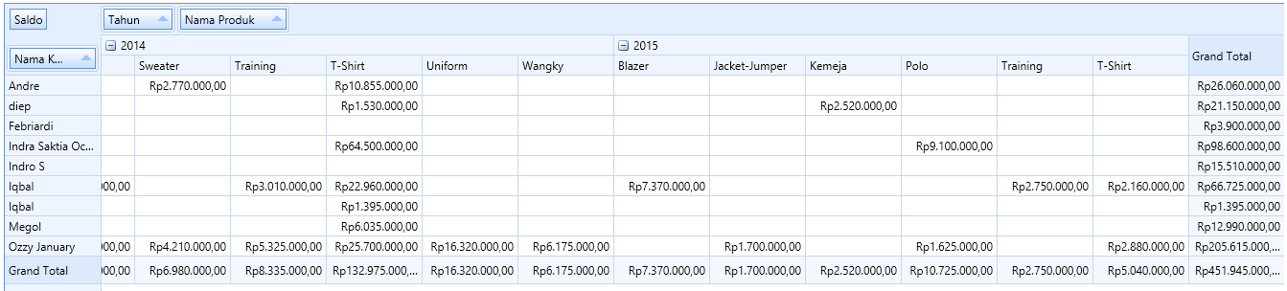

Gambar IV‑12 Tampilan *pivot* KIS-6 pada aplikasi

KIS-7(Kebutuhan Informasi Strategis ke-7)

Hasil yang diinginkan oleh *owner* pada KIS-7 digambarkan pada Gambar IV‑13.



Gambar IV‑13 Tampilan *pivot* keinginan *owner* untuk KIS-7

Sedangkan hasil yang ditampilkan pada aplikasi digambarkan pada Gambar IV‑14.

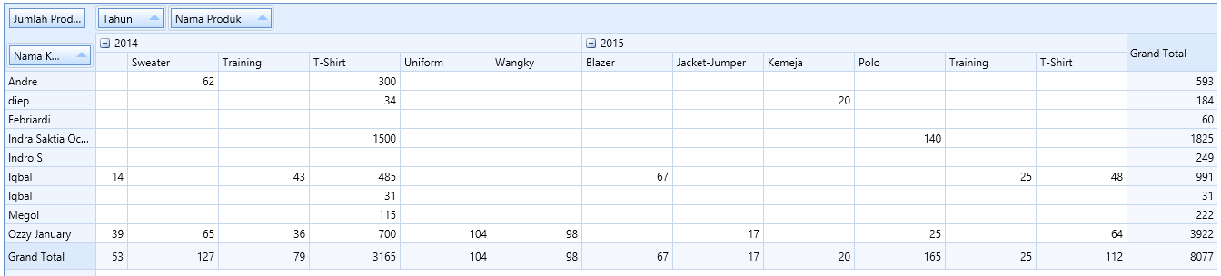

Gambar IV‑14 Tampilan *pivot* KIS-7 pada aplikasi

KIS-8(Kebutuhan Informasi Strategis ke-8)

Hasil yang diinginkan oleh *owner* pada KIS-8 digambarkan pada Gambar IV‑15.

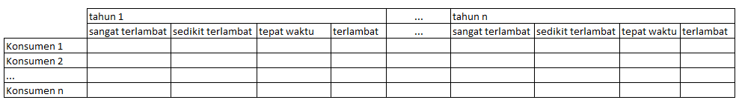

Gambar IV‑15 Tampilan *pivot* keinginan *owner* untuk KIS-8

Sedangkan hasil yang ditampilkan pada aplikasi digambarkan pada Gambar IV‑16.

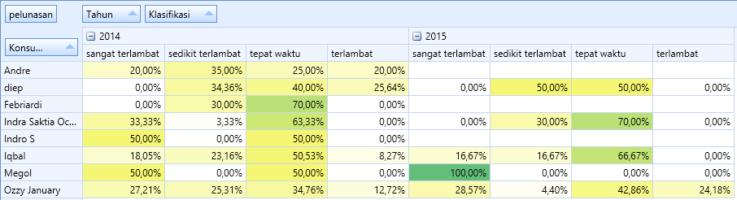

Gambar IV‑16 Tampilan *pivot* KIS-8 pada aplikasi

KIS-9(Kebutuhan Informasi Strategis ke-9)

Hasil yang diinginkan oleh *owner* pada KIS-9 digambarkan pada Gambar IV‑17.

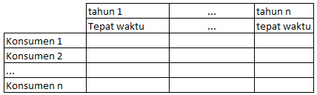

Gambar IV‑17 Tampilan *pivot* keinginan *owner* untuk KIS-9

Sedangkan hasil yang ditampilkan pada aplikasi digambarkan pada Gambar IV‑18.

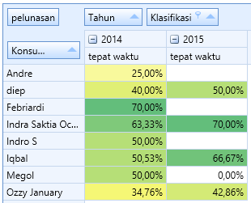

Gambar IV‑18 Tampilan *pivot* KIS-9 pada aplikasi

KIS-10(Kebutuhan Informasi Strategis ke-10)

Hasil yang diinginkan oleh *owner* pada KIS-10 digambarkan pada Gambar IV‑19.

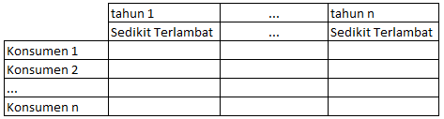

Gambar IV‑19 Tampilan *pivot* keinginan *owner* untuk KIS-10

Sedangkan hasil yang ditampilkan pada aplikasi digambarkan pada Gambar IV‑20.

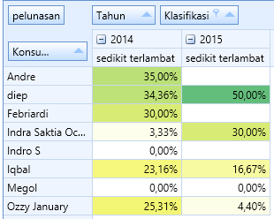

Gambar IV‑20 Tampilan *pivot* KIS-10 pada aplikasi

KIS-11(Kebutuhan Informasi Strategis ke-11)

Hasil yang diinginkan oleh *owner* pada KIS-11 digambarkan pada Gambar IV‑21.

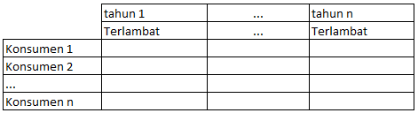

Gambar IV‑21 Tampilan *pivot* keinginan *owner* untuk KIS-11

Sedangkan hasil yang ditampilkan pada aplikasi digambarkan pada Gambar IV‑22.

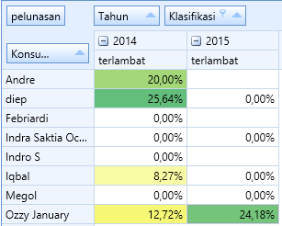

Gambar IV‑22 Tampilan *pivot* KIS-11 pada aplikasi

KIS-12(Kebutuhan Informasi Strategis ke-12)

Hasil yang diinginkan oleh *owner* pada KIS-12 digambarkan pada Gambar IV‑23.

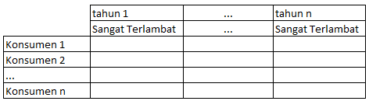

Gambar IV‑23 Tampilan *pivot* keinginan *owner* untuk KIS-12

Sedangkan hasil yang ditampilkan pada aplikasi digambarkan pada Gambar IV‑24.

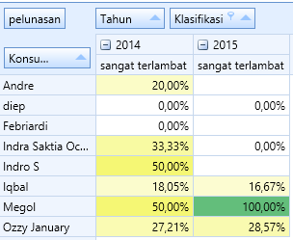

Gambar IV‑24 Tampilan *pivot* KIS-12 pada aplikasi

KIS-13(Kebutuhan Informasi Strategis ke-13)

Hasil yang diinginkan oleh *owner* pada KIS-13 digambarkan pada Gambar IV‑25.

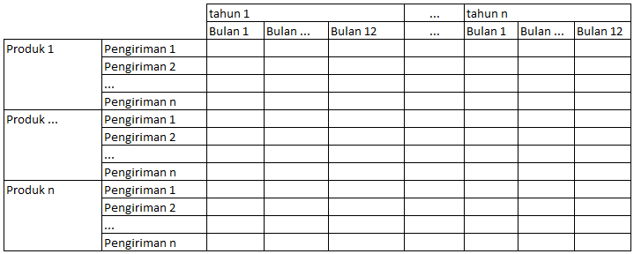

Gambar IV‑25 Tampilan *pivot* keinginan *owner* untuk KIS-13

Sedangkan hasil yang ditampilkan pada aplikasi digambarkan pada Gambar IV‑26.

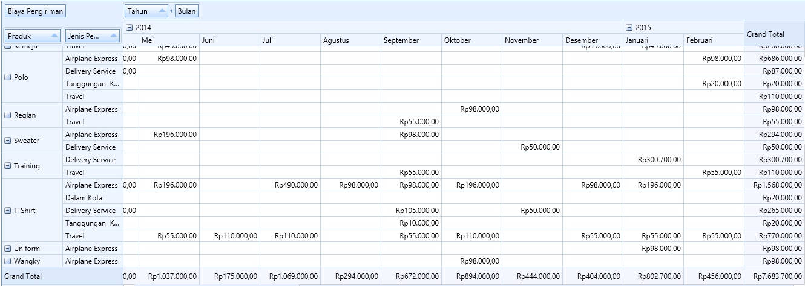

Gambar IV‑26 Tampilan *pivot* KIS-13 pada aplikasi

KIS-14(Kebutuhan Informasi Strategis ke-14)

Hasil yang diinginkan oleh *owner* pada KIS-14 digambarkan pada Gambar IV‑27.

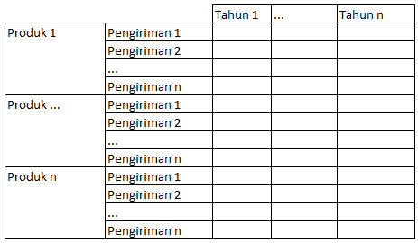

Gambar IV‑27 Tampilan *pivot* keinginan *owner* untuk KIS-14

Sedangkan hasil yang ditampilkan pada aplikasi digambarkan pada Gambar IV‑28.

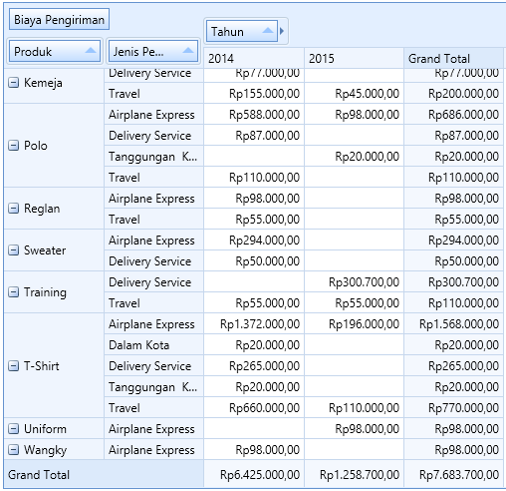

Gambar IV‑28 Tampilan *pivot* KIS-14 pada aplikasi

KIS-15(Kebutuhan Informasi Strategis ke-15)

Hasil yang diinginkan oleh *owner* pada KIS-15 digambarkan pada Gambar IV‑29.



Gambar IV‑29 Tampilan *pivot* keinginan *owner* untuk KIS-15

Sedangkan hasil yang ditampilkan pada aplikasi digambarkan pada Gambar IV‑30.

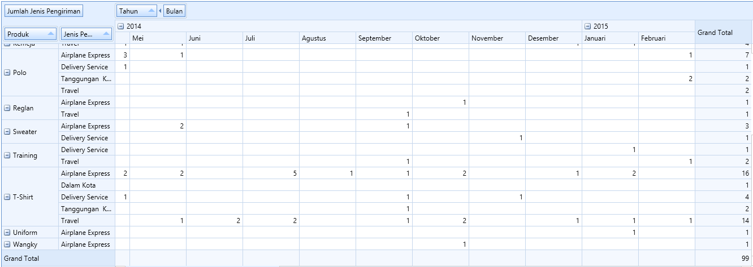

Gambar IV‑30 Tampilan *pivot* KIS-15 pada aplikasi

KIS-16(Kebutuhan Informasi Strategis ke-16)

Hasil yang diinginkan oleh *owner* pada KIS-16 digambarkan pada Gambar IV‑31.



Gambar IV‑31 Tampilan *pivot* keinginan *owner* untuk KIS-16

Sedangkan hasil yang ditampilkan pada aplikasi digambarkan pada Gambar IV‑32.

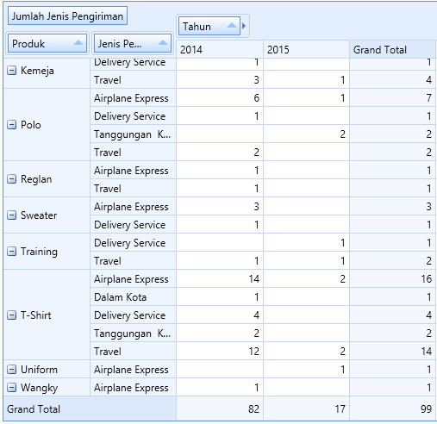

Gambar IV‑32 Tampilan *pivot* KIS-16 pada aplikasi

KIS-17(Kebutuhan Informasi Strategis ke-17)

Hasil yang diinginkan oleh *owner* pada KIS-17 digambarkan pada Gambar IV‑33.



Gambar IV‑33 Tampilan *pivot* keinginan *owner* untuk KIS-17

Sedangkan hasil yang ditampilkan pada aplikasi digambarkan pada Gambar IV‑34.

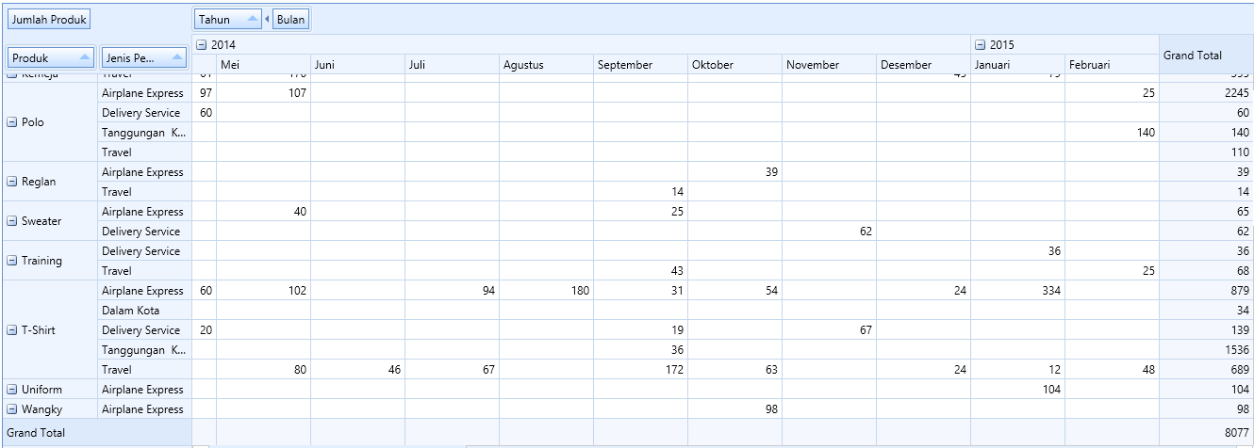

Gambar IV‑34 Tampilan *pivot* KIS-17 pada aplikasi

KIS-18(Kebutuhan Informasi Strategis ke-18)

Hasil yang diinginkan oleh *owner* pada KIS-18 digambarkan pada Gambar IV‑35.



Gambar IV‑35 Tampilan *pivot* keinginan *owner* untuk KIS-18

Sedangkan hasil yang ditampilkan pada aplikasi digambarkan pada Gambar IV‑36.

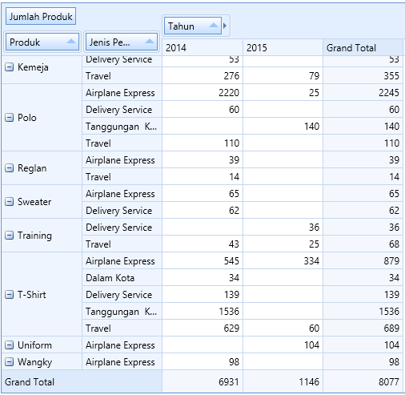

Gambar IV‑36 Tampilan *pivot* KIS-18 pada aplikasi

KIS-19(Kebutuhan Informasi Strategis ke-19)

Hasil yang diinginkan oleh *owner* pada KIS-19 digambarkan pada Gambar IV‑37.

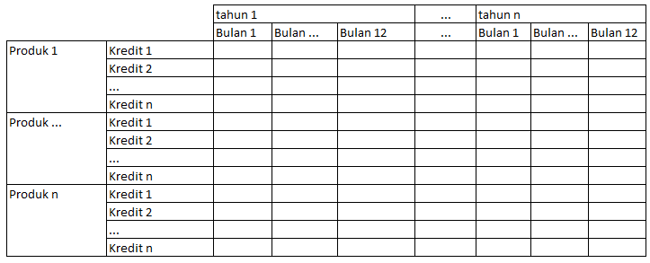

Gambar IV‑37 Tampilan *pivot* keinginan *owner* untuk KIS-19

Sedangkan hasil yang ditampilkan pada aplikasi digambarkan pada Gambar IV‑38.

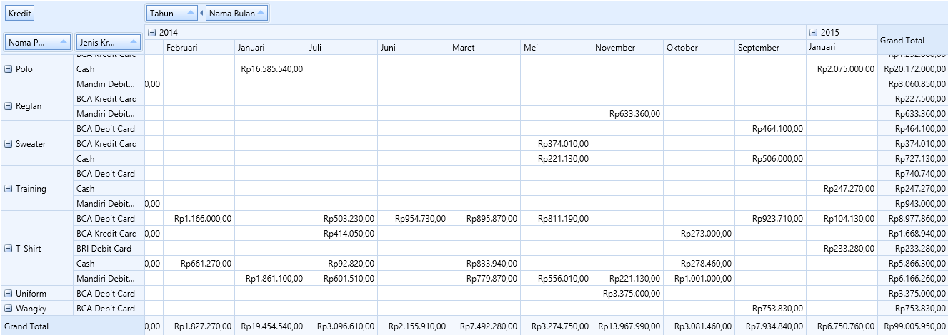

Gambar IV‑38 Tampilan *pivot* KIS-19 pada aplikasi

KIS-20(Kebutuhan Informasi Strategis ke-20)

Hasil yang diinginkan oleh *owner* pada KIS-20 digambarkan pada Gambar IV‑39.

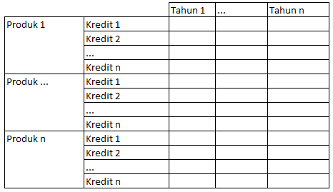

Gambar IV‑39 Tampilan *pivot* keinginan *owner* untuk KIS-20

Sedangkan hasil yang ditampilkan pada aplikasi digambarkan pada Gambar IV‑40.

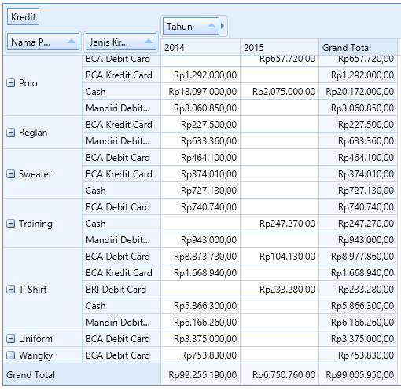

Gambar IV‑40 Tampilan *pivot* KIS-20 pada aplikasi

KIS-21(Kebutuhan Informasi Strategis ke-21)

Hasil yang diinginkan oleh *owner* pada KIS-21 digambarkan pada Gambar IV‑41.



Gambar IV‑41 Tampilan *pivot* keinginan *owner* untuk KIS-21

Sedangkan hasil yang ditampilkan pada aplikasi digambarkan pada Gambar IV‑42.

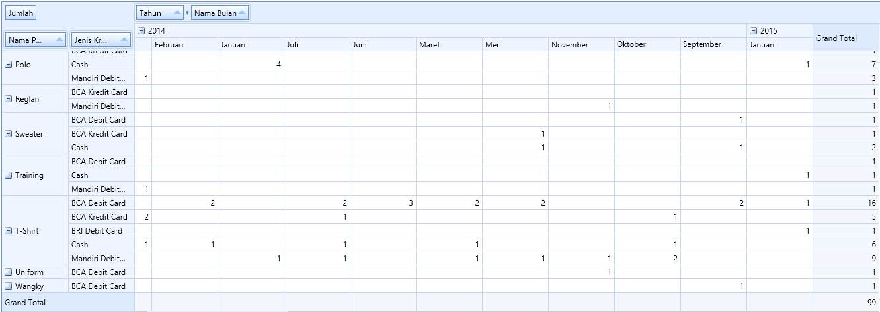

Gambar IV‑42 Tampilan *pivot* KIS-21 pada aplikasi

KIS-22(Kebutuhan Informasi Strategis ke-22)

Hasil yang diinginkan oleh *owner* pada KIS-22 digambarkan pada Gambar IV‑43.



Gambar IV‑43 Tampilan *pivot* keinginan *owner* untuk KIS-22

Sedangkan hasil yang ditampilkan pada aplikasi digambarkan pada Gambar IV‑44.

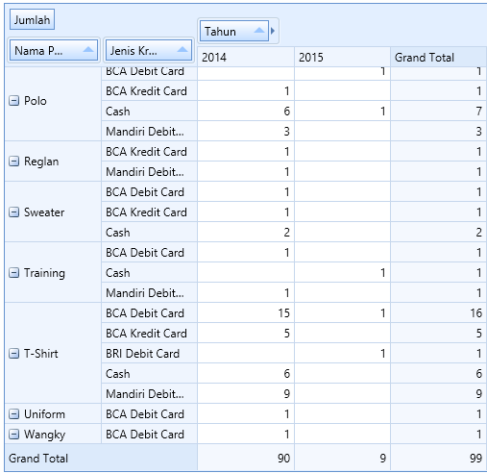

Gambar IV‑44 Tampilan *pivot* KIS-22 pada aplikasi

KIS-23(Kebutuhan Informasi Strategis ke-23)

Hasil yang diinginkan oleh *owner* pada KIS-23 digambarkan pada Gambar IV‑45.

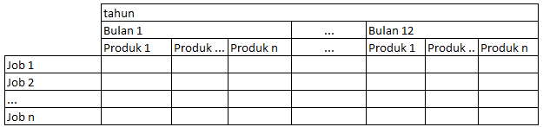

Gambar IV‑45 Tampilan *pivot* keinginan *owner* untuk KIS-23

Sedangkan hasil yang ditampilkan pada aplikasi digambarkan pada Gambar IV‑46.

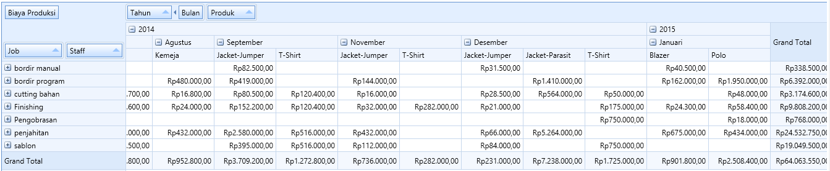

Gambar IV‑46 Tampilan *pivot* KIS-23 pada aplikasi

KIS-24(Kebutuhan Informasi Strategis ke-24)

Hasil yang diinginkan oleh *owner* pada KIS-24 digambarkan pada Gambar IV‑47.

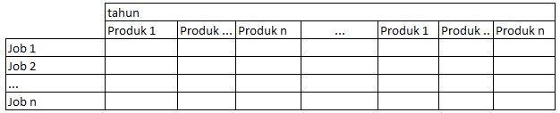

Gambar IV‑47 Tampilan *pivot* keinginan *owner* untuk KIS-24

Sedangkan hasil yang ditampilkan pada aplikasi digambarkan pada Gambar IV‑48.

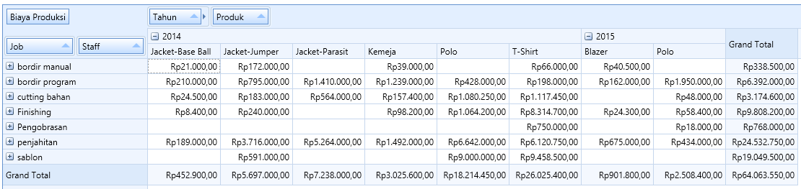

Gambar IV‑48 Tampilan *pivot* KIS-24 pada aplikasi

KIS-25(Kebutuhan Informasi Strategis ke-25)

Hasil yang diinginkan oleh *owner* pada KIS-25 digambarkan pada Gambar IV‑49.

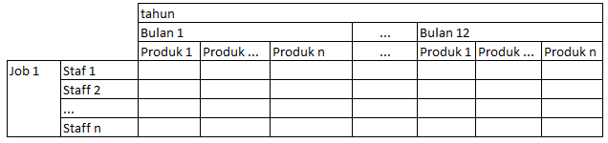

Gambar IV‑49 Tampilan *pivot* keinginan *owner* untuk KIS-25

Sedangkan hasil yang ditampilkan pada aplikasi digambarkan pada Gambar IV‑50.

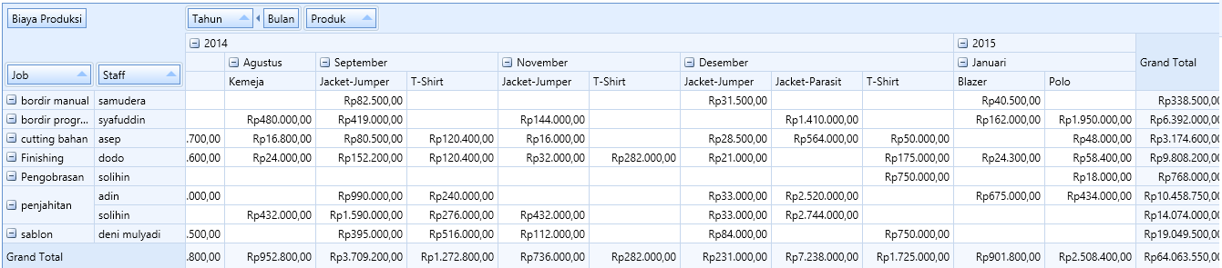

Gambar IV‑50 Tampilan *pivot* KIS-25 pada aplikasi

KIS-26(Kebutuhan Informasi Strategis ke-26)

Hasil yang diinginkan oleh *owner* pada KIS-26 digambarkan pada Gambar IV‑51.

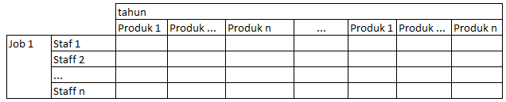

Gambar IV‑51 Tampilan *pivot* keinginan *owner* untuk KIS-26

Sedangkan hasil yang ditampilkan pada aplikasi digambarkan pada Gambar IV‑52.

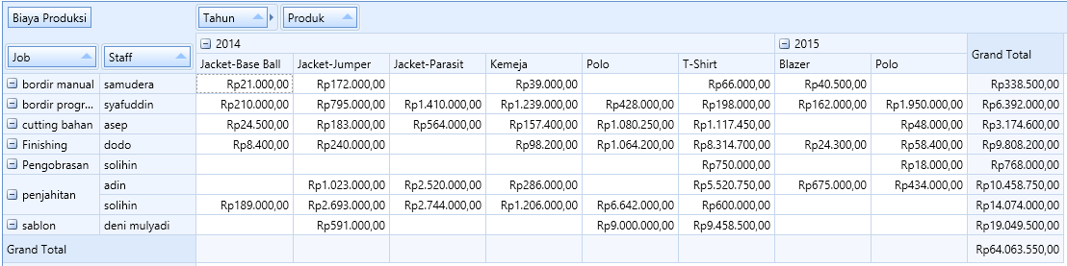

Gambar IV‑52 Tampilan *pivot* KIS-26 pada aplikasi

KIS-27(Kebutuhan Informasi Strategis ke-27)

Hasil yang diinginkan oleh *owner* pada KIS-27 digambarkan pada Gambar IV‑53.



Gambar IV‑53 Tampilan *pivot* keinginan *owner* untuk KIS-27

Sedangkan hasil yang ditampilkan pada aplikasi digambarkan pada Gambar IV‑54.

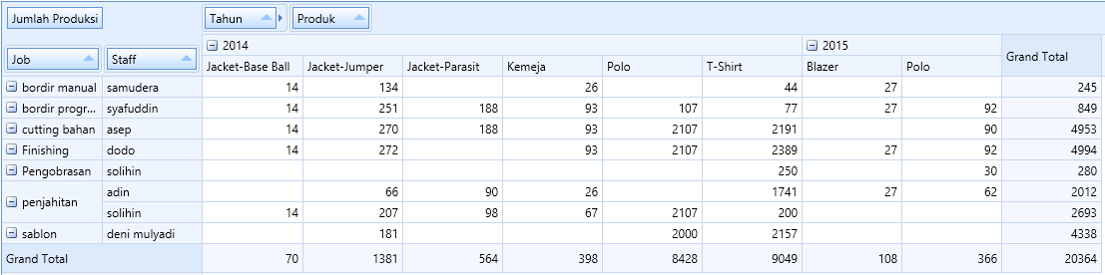

Gambar IV‑54 Tampilan *pivot* KIS-27 pada aplikasi

KIS-28(Kebutuhan Informasi Strategis ke-28)

Hasil yang diinginkan oleh *owner* pada KIS-28 digambarkan pada Gambar IV‑55.

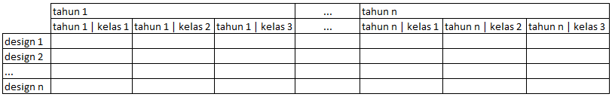

Gambar IV‑55 Tampilan *pivot* keinginan *owner* untuk KIS-28

Sedangkan hasil yang ditampilkan pada aplikasi digambarkan pada Gambar IV‑56.

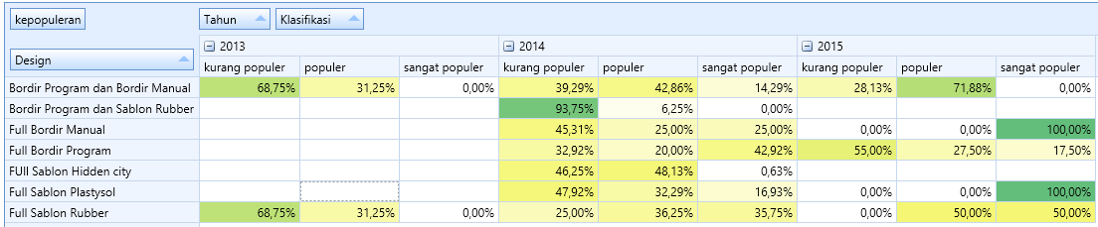

Gambar IV‑56 Tampilan *pivot* KIS-28 pada aplikasi

KIS-29(Kebutuhan Informasi Strategis ke-29)

Hasil yang diinginkan oleh *owner* pada KIS-29 digambarkan pada Gambar IV‑57.

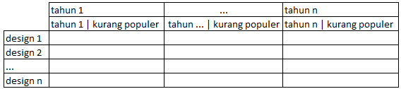

Gambar IV‑57 Tampilan *pivot* keinginan *owner* untuk KIS-29

Sedangkan hasil yang ditampilkan pada aplikasi digambarkan pada Gambar IV‑58.

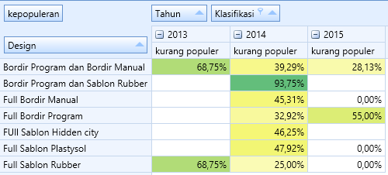

Gambar IV‑58 Tampilan *pivot* KIS-29 pada aplikasi

KIS-30(Kebutuhan Informasi Strategis ke-30)

Hasil yang diinginkan oleh *owner* pada KIS-30 digambarkan pada Gambar IV‑59.

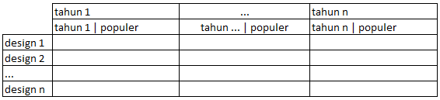

Gambar IV‑59 Tampilan *pivot* keinginan *owner* untuk KIS-30

Sedangkan hasil yang ditampilkan pada aplikasi digambarkan pada Gambar IV‑60.

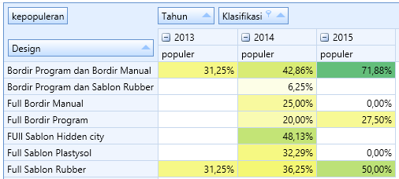

Gambar IV‑60 Tampilan *pivot* KIS-30 pada aplikasi

KIS-31(Kebutuhan Informasi Strategis ke-31)

Hasil yang diinginkan oleh *owner* pada KIS-31 digambarkan pada Gambar IV‑61.

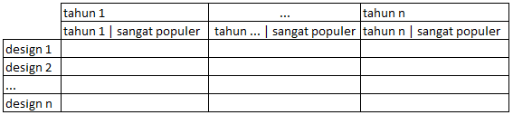

Gambar IV‑61 Tampilan *pivot* keinginan *owner* untuk KIS-31

Sedangkan hasil yang ditampilkan pada aplikasi digambarkan pada Gambar IV‑62.

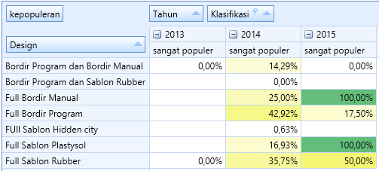

Gambar IV‑62 Tampilan *pivot* KIS-31 pada aplikasi

KIS-32(Kebutuhan Informasi Strategis ke-32)

Hasil yang diinginkan oleh *owner* pada KIS-32 digambarkan pada Gambar IV‑63.

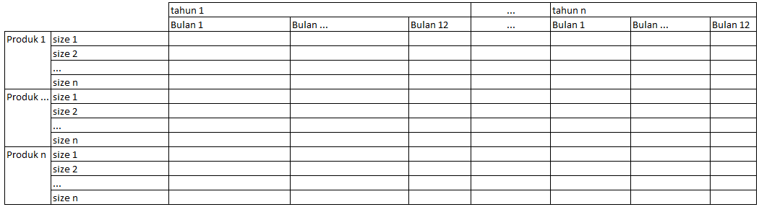

Gambar IV‑63 Tampilan *pivot* keinginan *owner* untuk KIS-32

Sedangkan hasil yang ditampilkan pada aplikasi digambarkan pada Gambar IV‑64.

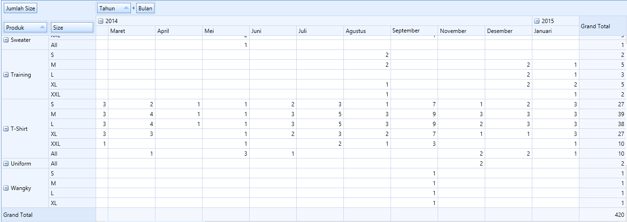

Gambar IV‑64 Tampilan *pivot* KIS-32 pada aplikasi

KIS-33(Kebutuhan Informasi Strategis ke-33)

Hasil yang diinginkan oleh *owner* pada KIS-33 digambarkan pada Gambar IV‑65.

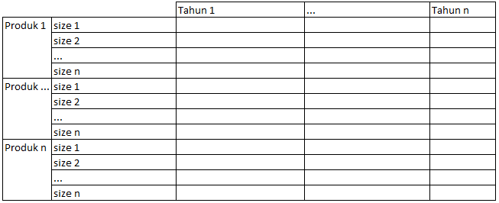

Gambar IV‑65 Tampilan *pivot* keinginan *owner* untuk KIS-33

Sedangkan hasil yang ditampilkan pada aplikasi digambarkan pada Gambar IV‑66.

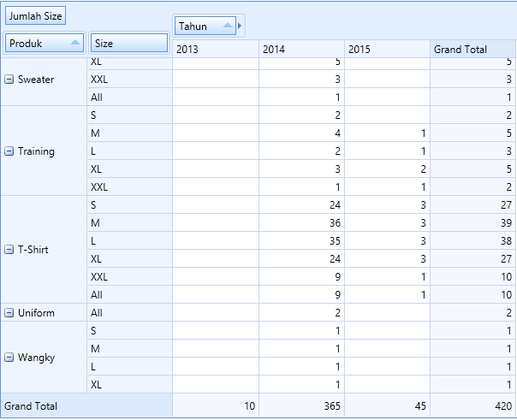

Gambar IV‑66 Tampilan *pivot* KIS-33 pada aplikasi

KIS-34(Kebutuhan Informasi Strategis ke-34)

Hasil yang diinginkan oleh *owner* pada KIS-34 digambarkan pada Gambar IV‑67.



Gambar IV‑67 Tampilan *pivot* keinginan *owner* untuk KIS-34

Sedangkan hasil yang ditampilkan pada aplikasi digambarkan pada Gambar IV‑68.

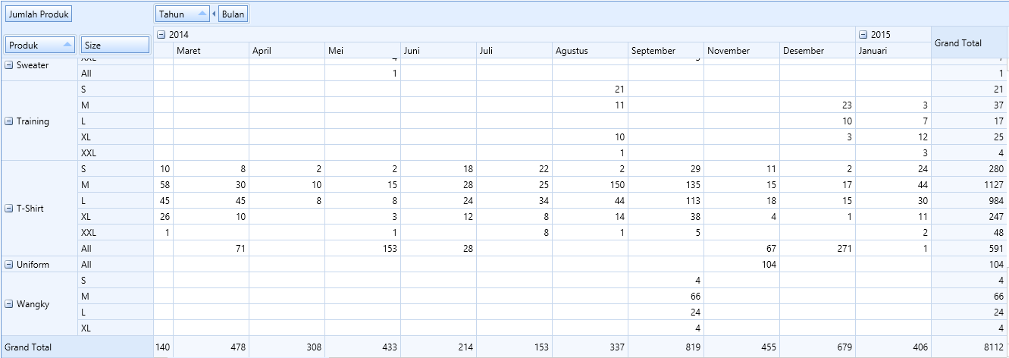

Gambar IV‑68 Tampilan *pivot* KIS-34 pada aplikasi

KIS-35(Kebutuhan Informasi Strategis ke-35)

Hasil yang diinginkan oleh *owner* pada KIS-35 digambarkan pada Gambar IV‑69.



Gambar IV‑69 Tampilan *pivot* keinginan *owner* untuk KIS-35

Sedangkan hasil yang ditampilkan pada aplikasi digambarkan pada Gambar IV‑70.

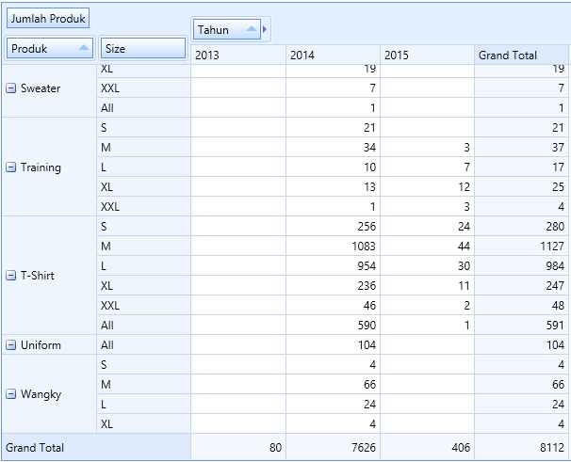

Gambar IV‑70 Tampilan *pivot* KIS-35 pada aplikasi

### Evaluasi Hasil Pengujian

Evaluasi hasil pengujian yang telah di bahas pada poin IV.2.4 adalah sebagai berikut.

Berdasarkan hasil pengujian *black box* dapat disimpulkan aplikasi yang diuji telah berjalan sesuai dengan fungsionalnya.

Berdasarkan hasil pengujian wawancara dengan *owner* perusahaan, maka dapat disimpulkan bahwa aplikasi telah sesuai dengan yang diharapkan.

Berdasarkan hasil pengujian *ptivoting OLAP* yang membandingkan tampilan *pivot* keinginan *owner* dengan tampilan *pivot* yang ada di aplikasi telah sesuai.

# KESIMPULAN DAN SARAN

## Kesimpulan

Berdasarkan hasil analisis dan pengujian data *warehouse*, maka dapat disimpulkan bahwa :

Aplikasi yang dibangun dapat membantu pimpinan perusahan dalam menganalisis suatu informasi dengan mengoptimalkan desain data yang ada pada perusahan.

Penerapan aplikasi data *warehouse* terhadap data perusahaan dengan memodelkan data secara multidimensional yang dapat digunakan secara dinamis sesuai dengan informasi yang dibutuhkan.

Aplikasi yang dibangun menyajikan data yang terintegrasi dari berbagai sumber data di perusahaan.

## Saran

Adapun saran pada kegunaan aplikasi untuk kedepannya adalah mengembangkan aplikasi yang telah dibangun menjadi aplikasi *business Intelegent*.

# DAFTAR PUSTAKA

|  |  |
| --- | --- |
| [1] | L. Sapir, A. Schimilovici dan L. Rokach, “A Methodolgy for The Design of a Fuzzy Data Warehouse,” *Intelligent System,* vol. 1, no. 1, pp. 2.14 - 2.21, 2008. |
| [2] | P. D. Sugiyono, Metode Penelitian Kuantitatif, Kualtitatif dan Kombinasi, Bandung: Alfabeta, 2014. |
| [3] | I. Sommerville, Software Enginering Ninth Edition, New York: Pearson Education, 2011. |
| [4] | R. Kimball dan M. Ross, The Data Warehouse Toolkit, Indianapolis: John WIlley & Sons, 2013. |
| [5] | D. Fasel, Fuzzy Data Warehousing for Performance Measurement : Concept and Implementation, Switzerland: Springer, 2014. |
| [6] | A. Silberschatz, F. K. Henry dan S. Sudarshan, Database System Concepts, Sixth edition, New York: McGraw Hill Companies, 2011. |
| [7] | P. Ponniah, Data Warehousing Fundamental, New York: John Willey & Sons, INC., 2001. |
| [8] | H. A. Jefrey, G. F. Joey dan J. S. Valacich, Modern Systems Analysis and Design Sixth Edition, New York: Pearson Education, 2011. |
| [9] | K. Hamilton dan R. Miles, Learning UML 2.0, Sebastopol: O'Reilly Media Inc, 2006. |

**LAMPIRAN A**

**IMPLEMENTASI ANTARMUKA**

1. **Antarmuka beranda**

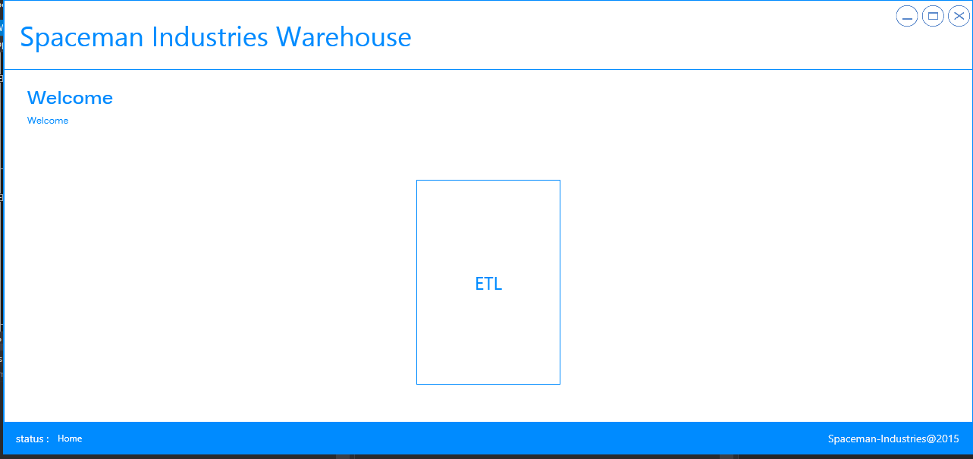

1. **Antarmuka proses ETL**

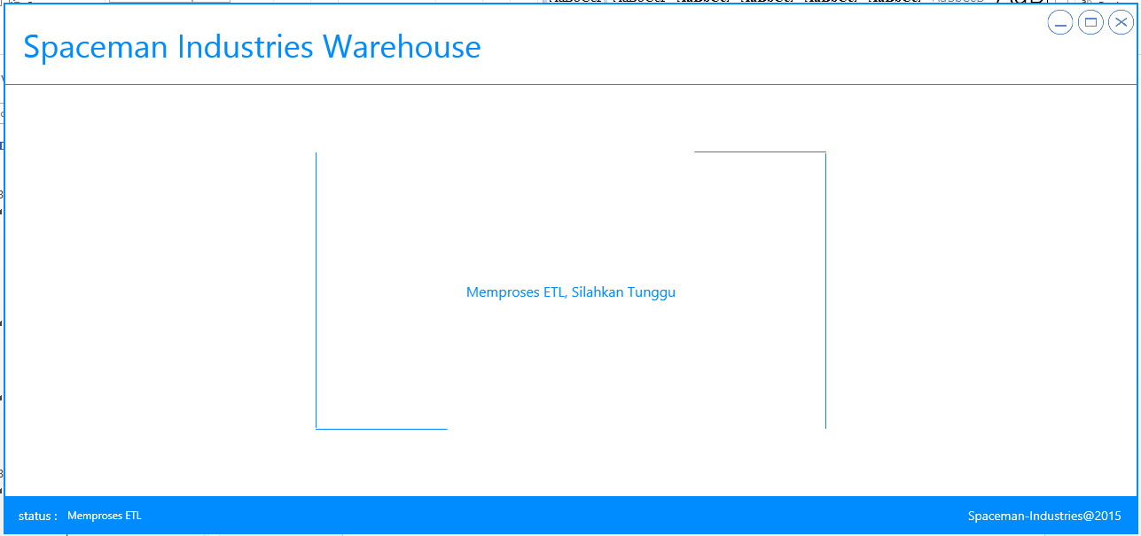

1. **Antarmuka menu utama**

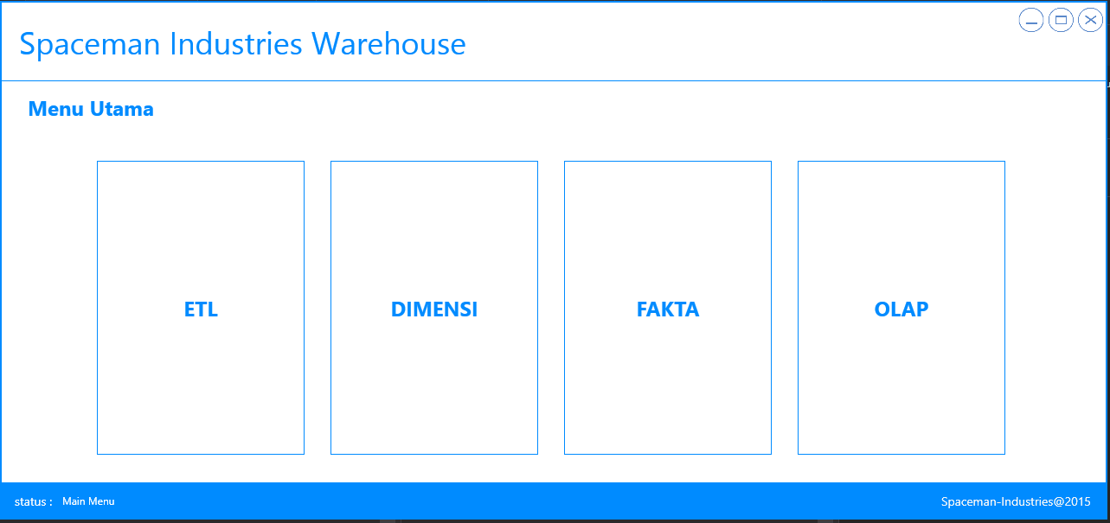

1. **Antarmuka Dimensi**

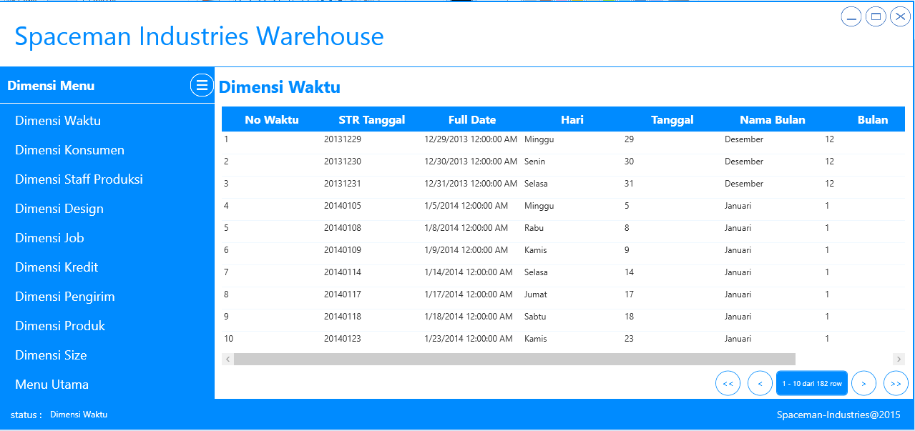

1. **Antarmuka Fakta**

